
UNIVERSIDADE PAULISTA
ICET - INSTITUTO DE CIÊNCIAS EXATAS E TECNOLOGIA
CURSO SUPERIOR DE TECNOLOGIA EM ANÁLISE E DESENVOLVIMENTO DE SISTEMAS
PROJETO INTEGRADO MULTIDISCIPLINAR
PIM IV
DESENVOLVIMENTO DE SOLUÇÃO WEB E MOBILE DE AVALIAÇÃO E APOIO À APRENDIZAGEM PARA UMA EMPRESA FICTÍCIA DE TECNOLOGIA EDUCACIONAL

Nomes | R.A
Gabriel Alves Moreira | H67HJI4
Maciel Costa da Silva | R280985
Maycon Douglas Inácio Silva | H719CD3
Miguel Angel Fernandez Ortiz | H7858F9
Rafael Mesquita | H6722I0
SÃO JOSÉ DOS CAMPOS - SP
NOVEMBRO / 2026

Nomes | R.A
Gabriel Alves Moreira | H67HJI4
Maciel Costa da Silva | R280985
Maycon Douglas Inácio Silva | H719CD3
Miguel Angel Fernandez Ortiz | H7858F9
Rafael Mesquita | H6722I0
DESENVOLVIMENTO DE SOLUÇÃO WEB E MOBILE DE AVALIAÇÃO E APOIO À APRENDIZAGEM PARA UMA EMPRESA FICTÍCIA DE TECNOLOGIA EDUCACIONAL
Projeto Integrado Multidisciplinar (PIM) desenvolvido como exigência parcial dos requisitos obrigatórios à aprovação semestral no Curso Superior de Tecnologia em Análise e Desenvolvimento de Sistemas da UNIP (Universidade Paulista), orientado pelo corpo docente do curso.
SÃO JOSÉ DOS CAMPOS - SP
NOVEMBRO / 2026

RESUMO
Este trabalho apresentou o desenvolvimento da Nex_TI, plataforma de apoio ao estudo de fundamentos de Tecnologia da Informação voltada a ingressantes de cursos de TI, organizado nas nove etapas do Manual do PIM IV. O objetivo foi entregar uma solução Web e Mobile integrada, com flashcards, revisão espaçada pelo algoritmo SM-2, gamificação e simulados com provas oficiais do ENADE. O trabalho se apoiou nos livros-texto das disciplinas do semestre, em engenharia de software, em banco de dados relacional e no Scrum. A equipe trabalhou com Scrum e quadro Kanban no Trello, em cinco sprints, e registrou cada entrega em pull requests revisados no GitHub. Foram construídos um site em React, um aplicativo em React Native que funciona sem internet, uma API em ASP.NET Core .NET 10 organizada em camadas e um banco SQL Server com procedures e triggers, publicados na Vercel e na Azure, com contêineres, publicação automática e monitoramento. As regras de negócio, como o cálculo de XP e moedas e os perfis de Aluno, Tutor e Administrador, passaram a ser conferidas pelo servidor, e os diagramas UML foram gerados a partir do código. Os resultados mostraram que a solução técnica funcionou de ponta a ponta e foi coberta por testes automáticos. Concluiu-se que a plataforma está pronta para um piloto, mas o efeito no aprendizado, as ações de inclusão e a viabilidade econômica ainda precisam ser medidos com usuários reais.
Palavras-chave: Educação; Desenvolvimento Web e Mobile; Arquitetura de Software; Inclusão; Gestão Ágil.

ABSTRACT
This work presented the development of Nex_TI, a platform that supports the study of Information Technology fundamentals for first-year IT students, organized according to the nine stages of the PIM IV Manual. The goal was to deliver an integrated Web and Mobile solution with flashcards, spaced repetition using the SM-2 algorithm, gamification and practice tests based on official ENADE exams. The work was grounded on the textbooks of the semester courses, software engineering, relational databases and Scrum. The team worked with Scrum and a Kanban board on Trello, in five sprints, and recorded every delivery in reviewed pull requests on GitHub. The team built a React website, a React Native app that works offline, a layered ASP.NET Core .NET 10 API and a SQL Server database with procedures and triggers, deployed on Vercel and Azure with containers, automated deployment and monitoring. Business rules, such as the calculation of XP and coins and the Student, Tutor and Administrator profiles, came to be enforced by the server, and the UML diagrams were generated from the code. The results showed that the technical solution worked end to end and was covered by automated tests. It was concluded that the platform is ready for a pilot, but its effect on learning, the inclusion actions and the economic viability still need to be measured with real users.
Keywords: Education; Web and Mobile Development; Software Architecture; Inclusion; Agile Management.

SUMÁRIO
RESUMO 3
ABSTRACT 4
1 INTRODUÇÃO 7
1.1 Objetivo geral 7
1.2 Objetivos específicos 7
1.3 Método e delimitação 7
1.4 Melhorias em relação ao PIM III 8
1.5 Base teórica das disciplinas 8
2 DESENVOLVIMENTO 10
2.1 Etapa 1 – Caracterização da organização 10
2.1.1 Estrutura organizacional proposta 10
2.1.2 Principais processos 10
2.2 Etapa 2 – Planejamento da solução tecnológica 11
2.2.1 Delimitação de escopo 11
2.2.2 Persona e regras de negócio 11
2.2.3 Requisitos e épicos 12
2.2.4 Requisitos não funcionais 13
2.3 Etapa 3 – Responsabilidade social e diversidade 14
2.4 Etapa 4 – Desenvolvimento da solução Web 15
2.4.1 Autenticação, segurança e administração 15
2.4.2 Integração e limitações 15
2.4.3 APIs REST e integração entre módulos 16
2.5 Etapa 5 – Desenvolvimento da solução Mobile 17
2.5.1 Verificação 17
2.6 Etapa 6 – Arquitetura de Software 18
2.6.1 Orientação a objetos e modularização 18
2.6.2 Casos de uso 18
2.6.3 Modelo de classes implementado 19
2.6.4 Sequência: estudar flashcards 20
2.6.5 Camadas da API 21
2.6.6 Atividade: sessão de estudo 22
2.7 Etapa 7 – Projeto do Banco de Dados 23
2.7.1 Script completo 23
2.7.2 Modelo entidade-relacionamento 23
2.7.3 DER (modelo lógico) 24
2.7.4 Modelo físico 25
2.7.5 Procedures, triggers e validação do banco 25
2.7.6 Dicionário de dados 26
2.8 Etapa 8 – Infraestrutura em Nuvem e DevOps 27
2.8.1 Execução e operação 27
2.8.2 Testes e qualidade 28
2.9 Etapa 9 – Gerenciamento Ágil do Projeto 29
2.9.1 Product Backlog 29
2.9.2 Sprints, cronograma e entregas 29
2.9.3 Definição de pronto 30
2.9.4 Sprint Backlog da Sprint 5 30
2.9.5 Organização do tempo 31
2.9.6 Caminho crítico até a entrega 32
2.9.7 O quadro no Trello 33
3 CONCLUSÃO 35
REFERÊNCIAS 36
FICHA DE CONTROLE 38
FICHA DE CONTROLE (CONTINUAÇÃO) 39
APÊNDICE A – TELAS DO SISTEMA 40
APÊNDICE B – DIAGRAMAS POR CASO DE USO 46
B.1 Cadastrar Novo Usuário 46
B.2 Realizar Login 47
B.3 Ajustar Acessibilidade 49
B.4 Gerenciar Minha Conta 51
B.5 Estudar Flashcards 53
B.6 Realizar Teste de Nivelamento 55
B.7 Realizar Simulado ENADE 56
B.8 Visualizar Painel de Desempenho 58
B.9 Criar Flashcards 59
B.10 Atribuir XP e Moedas 61
B.11 Desbloquear Fases e Módulos 63
B.12 Estudar sem Internet (app) 65
B.13 Acompanhar Desempenho dos Usuários 67
B.14 Gerenciar Conteúdo das Cartas 69
B.15 Gerenciar Perfis e Acessos 71

1 INTRODUÇÃO
A Nex_TI é uma solução educacional para apoiar estudantes ingressantes em Tecnologia da Informação no estudo de conceitos técnicos. Flashcards, revisão espaçada e gamificação compõem a proposta de apoio à aprendizagem. A redução da evasão e a melhoria da retenção são benefícios esperados, ainda dependentes de avaliação com estudantes.
Este relatório apresenta a Nex_TI no PIM IV. O desenvolvimento está organizado nas nove etapas do manual disponibilizado à equipe, articulando negócio, responsabilidade social, Web, Mobile, arquitetura, banco de dados, infraestrutura e gestão ágil.

1.1 Objetivo geral
Desenvolver e documentar uma solução educacional com aplicação Web e aplicativo Mobile integrado, apoiada por uma API .NET e banco relacional. A versão examinada integra Web, Mobile e API ao mesmo banco de dados.

1.2 Objetivos específicos
Caracterizar a organização e a viabilidade da solução; propor ações de diversidade e inclusão; documentar interfaces e serviços; explicitar a arquitetura e o modelo de dados; planejar infraestrutura e entregas ágeis; verificar a correspondência entre especificação e implementação.

1.3 Método e delimitação
A revisão documental de 21 de outubro de 2026, atualizada em 22 de outubro após as entregas de Mobile, banco, administração e nuvem, confrontou as dez imagens do Manual PIM IV enviadas à equipe com o código e os documentos locais. Implementado significa identificado no repositório, sem implicar homologação em produção. Proposto indica decisão de projeto ainda a validar; pendente indica requisito sem evidência suficiente. Não foram realizados pesquisa de mercado, estudo de impacto pedagógico ou auditoria de conformidade legal.

1.4 Melhorias em relação ao PIM III
A Nex_TI começou no PIM III, cuja documentação está no repositório próprio daquele projeto (SILVA et al., 2026). Este relatório trata só do PIM IV; a tabela resume o que mudou de um para o outro.
Aspecto | PIM III | PIM IV
Site | HTML, CSS e JavaScript | React, publicado na Vercel
Celular | Não havia | Aplicativo em React Native (Expo), com estudo sem internet
API | 7 rotas, código em um só bloco | 26 rotas em camadas, cada serviço com sua interface
Revisão espaçada | Só no navegador | Mesma regra no site, no aplicativo e na API, testada com os mesmos casos
XP e moedas | Calculados no navegador | Calculados no servidor; moedas compram disciplinas bônus
Simulados | Previstos para o futuro | Provas oficiais do ENADE ADS 2017 e 2021, com gabarito do INEP
Perfis | Só o aluno | Aluno, Tutor e Administrador
Banco de dados | Script SQL | Criado pela API na Azure, com triggers, views, funções e procedures
Segurança e LGPD | Senha criptografada e login | JWT, senha forte, aviso de senha vazada, limite de tentativas; o usuário vê, exporta e exclui os próprios dados
Nuvem e qualidade | Execução local, sem testes | Publicação automática, Docker, monitoramento e testes automatizados
Gestão | Atas de reunião | Scrum no Trello, com backlog PB01 a PB22 e cinco sprints

1.5 Base teórica das disciplinas
Cada etapa se apoia no livro-texto da disciplina correspondente. A tabela liga os conceitos estudados às decisões tomadas no Nex_TI.
Disciplina | Conceitos | No Nex_TI
Empreendedorismo em TI (Etapas 1 e 2) | Plano de negócios, proposta de valor, ponto de equilíbrio e sustentabilidade | Modelo B2C e B2B, hipóteses de receita e custo e cálculo do ponto de equilíbrio quando houver dados
Relações Étnico-Raciais e Afrodescendência (Etapa 3) | Ações afirmativas, Lei 10.639/2003 e Estatuto da Igualdade Racial (Lei 12.288/2010) | Curadoria de conteúdo sem estereótipos, canal de relato e acesso gratuito ao estudo
Desenvolvimento Web com .NET (Etapa 4) | Minimal APIs, EF Core e migrations, JWT, CORS, rate limiting e OpenAPI | API em .NET 10 com essas mesmas peças; o banco é criado pelas migrations ao subir
Desenvolvimento Mobile (Etapa 5) | Aplicações multiplataforma, React Native com Expo, armazenamento local e acessibilidade | Aplicativo Expo que usa a mesma API, com fila no AsyncStorage para estudar sem internet
Programação de Banco de Dados (Etapa 7) | Integridade referencial, joins e views, procedures, triggers, funções, backup e restore | Chaves estrangeiras, views de ranking, procedures, triggers de histórico e proteção do XP; backup automático na Azure
Cloud Computing e DevOps (Etapa 8) | Modelos de serviço (IaaS, PaaS, SaaS), elasticidade, LGPD, contêineres, CI/CD e monitoramento | App Service e Azure SQL (PaaS), Docker, deploy automático, Application Insights e direitos do titular na conta
Gerenciamento de Projetos Ágil (Etapa 9) | Scrum, Kanban, backlog, sprints e caminho crítico | Quadro no Trello com backlog PB01 a PB22 e cinco sprints com meta e entrega

2 DESENVOLVIMENTO

2.1 Etapa 1 – Caracterização da organização
A Nex_TI Educacional é uma empresa fictícia do segmento de tecnologia educacional (EdTech), concebida para oferecer apoio ao nivelamento de conhecimentos em TI. O modelo de negócio proposto combina atendimento a estudantes (B2C) e parcerias com instituições de ensino (B2B).
Dimensão | Caracterização
Produtos e serviços | Plataforma Web e aplicativo Mobile de flashcards, revisão espaçada, simulados do ENADE e acompanhamento dos alunos por tutores.
Público-alvo | Ingressantes de cursos de TI e instituições que ofereçam ações de nivelamento.
Problemas identificados no projeto | Dificuldade inicial com termos técnicos, estudo pouco sistemático e ausência de acompanhamento contínuo da revisão. São hipóteses a validar com usuários.
Oportunidades | Organizar percursos de estudo, disponibilizar recursos acessíveis e permitir continuidade entre dispositivos.

2.1.1 Estrutura organizacional proposta
Para a empresa fictícia, propõem-se quatro funções: gestão do produto e parcerias; curadoria pedagógica; desenvolvimento e operação tecnológica; atendimento e inclusão. Essas funções não representam cargos ou vínculos efetivos dos autores.

2.1.2 Principais processos
O processo pedagógico compreende selecionar conteúdos, revisar sua qualidade e publicar atividades. O aluno realiza cadastro, acessa a trilha, responde às atividades e acompanha o progresso. O processo de suporte recebe dúvidas e barreiras de acesso; a operação acompanha falhas, versões e proteção dos dados. Curadoria administrativa e suporte formal ainda precisam ser implementados.

2.2 Etapa 2 – Planejamento da solução tecnológica
Disciplina: Empreendedorismo em TI (ARAÚJO NETO, 2026). A proposta de valor é reunir estudo ativo de fundamentos de TI, revisão espaçada e acompanhamento individual em uma experiência acessível. O recorte por conteúdo introdutório e a integração com ações de nivelamento institucional constituem diferenciais propostos, sem alegação de exclusividade no mercado.
A solução busca facilitar a criação de uma rotina de revisão e tornar o progresso visível. A efetividade será avaliada por conclusão de sessões, retorno ao estudo e desempenho em avaliações antes e depois do uso, com participação voluntária e tratamento adequado dos dados.
Componente do negócio | Hipótese e forma de validação
Receita | Licenciamento institucional e oferta individual são alternativas propostas. Validar interesse e disposição de pagamento antes de definir preços.
Custos | Estimar hospedagem, banco, tráfego, suporte, manutenção e curadoria. A existência de opções gratuitas não demonstra custo operacional nulo.
Viabilidade técnica | Web, Mobile, API e banco relacional implementados sustentam o piloto; o principal limite é a infraestrutura gratuita, que hiberna sem uso.
Viabilidade econômica | Não demonstrada por dados financeiros. Calcular ponto de equilíbrio: custos fixos / (receita unitária − custo variável unitário), quando houver estimativas verificadas.
Riscos | Baixa adesão, custos de operação, inconsistência entre dispositivos e necessidade de revisão pedagógica. Mitigar com piloto limitado e critérios de aceite.

2.2.1 Delimitação de escopo
A entrega contempla estudo Web e Mobile, autenticação, progresso, gamificação, perfis e moderação de cartas. No site, o Nexor busca respostas com fontes nos materiais locais, sem IA generativa ou serviço externo. Dúvidas ao Tutor e resumos com IA ficam fora do escopo. XP, moedas e compras são conferidos pelo servidor (seção 2.2.2).

2.2.2 Persona e regras de negócio
Persona principal. Jovem de 18 a 20 anos, recém-saído do ensino médio, que quer entrar em TI e sente dificuldade com os termos técnicos. Faz o nivelamento, revisa com flashcards e usa os simulados do ENADE. XP e moedas incentivam a continuidade. Essa hipótese de público precisa ser confirmada com usuários reais.
As regras RN01 a RN07 são conferidas pela API. A RN08 rege a consulta local do assistente no navegador.
ID | Regra | Como funciona
RN01 | Recompensa só no servidor | XP e moedas são calculados pela API ao concluir uma fase, pela tabela de recompensas: 5 XP e 10 moedas por fase, pagos só na primeira conclusão (revisar depois conta para o SM-2, sem prêmio). Teste de módulo só paga 25 XP com 70% de acertos ou mais (o do módulo 5, ENADE, paga 50 XP com 80%).
RN02 | Perfis de acesso | O Aluno estuda e pode criar cartas; o Tutor acompanha os alunos e edita ou exclui cartas (moderação); o Administrador também altera o perfil dos usuários. A API confere o perfil em cada rota.
RN03 | Moedas só na loja | As moedas servem para comprar bônus (50 moedas cada). A API recusa a compra se o saldo não for suficiente.
RN04 | Trilha em ordem | As fases são liberadas em sequência. No primeiro acesso, o teste de nivelamento (10 perguntas) define o ponto de partida: até 3 acertos, Fase 01; de 4 a 7, módulos 01 e 02; de 8 a 10, todas as fases regulares. As fases liberadas também vêm do servidor: quem troca de aparelho continua de onde parou.
RN05 | Progresso não volta | XP e nível não podem diminuir, e um salto de mais de 200 XP de uma vez é recusado como suspeito.
RN06 | Sempre um Administrador | O último Administrador não pode excluir a própria conta nem perder o perfil.
RN07 | Senha segura | Senha com 8 a 72 caracteres, sem pedaços do nome de usuário ou do e-mail, guardada com BCrypt.
RN08 | Resposta com fonte local | O assistente usa cartas conceituais e orientações locais, cita fontes e avisa quando não encontra resposta. Questões de múltipla escolha não entram na busca.

2.2.3 Requisitos e épicos
Os requisitos são agrupados em épicos e ligados ao backlog (seção 2.9.1).
ID | Requisito funcional | Épico | Backlog | Situação
RF01 | Cadastro, login e perfis (Aluno, Tutor, Administrador) | Contas e acesso | PB01 | Implementado
RF02 | Minha conta: e-mail, senha, exportar e excluir dados | Contas e acesso | PB02 | Implementado
RF03 | Estudo de flashcards com frente e verso | Motor de estudo | PB06 | Implementado
RF04 | Revisão espaçada com o algoritmo SM-2 | Motor de estudo | PB07 | Implementado
RF05 | Teste de nivelamento no primeiro acesso | Nivelamento | PB13 | Implementado
RF06 | Simulados com as provas oficiais do ENADE | Nivelamento | PB13 | Implementado
RF07 | XP, moedas e níveis calculados no servidor | Recompensas | PB09, PB14 | Implementado
RF08 | Desbloqueio de fases e loja de bônus | Recompensas | PB14 | Implementado
RF09 | Criar cartas (Aluno) e editar ou excluir (Tutor e Administrador) | Conteúdo | PB08 | Implementado
RF10 | Painel do Tutor com o desempenho dos alunos | Acompanhamento | PB15 | Implementado
RF11 | Painel do Administrador para alterar perfis | Acompanhamento | PB01, PB15 | Implementado
RF12 | App com estudo sem internet e sincronização | Mobile | PB10 a PB12 | Implementado
RF13 | Dúvidas ao Tutor e resumos com inteligência artificial | — | — | Fora do escopo
RF14 | Assistente local no site, com fontes de cartas conceituais e orientações | Apoio ao estudo | PB05 | Implementado

2.2.4 Requisitos não funcionais
Os requisitos não funcionais dizem como o sistema deve funcionar: onde roda, para quem é acessível e como protege os dados.
ID | Requisito não funcional | Backlog
RNF01 | Site em React publicado na Vercel; API em .NET 10 no Azure App Service; banco SQL Server (Azure SQL). | PB04, PB19
RNF02 | Interface responsiva no computador e no celular. | PB05, PB10
RNF03 | Acessibilidade: WAI-ARIA, alto contraste, zoom de texto e VLibras. | PB16
RNF04 | Segurança e LGPD: JWT, BCrypt, limite de tentativas de login e dados do titular exportáveis e excluíveis. Conversas do assistente ficam só na memória da tela, sem envio ao servidor. | PB05, PB18
RNF05 | O app funciona sem internet e envia o progresso quando a conexão volta. | PB12
RNF06 | Testes automáticos, contêineres e publicação automática da API; monitoramento com alerta de disponibilidade. | PB20, PB21

2.3 Etapa 3 – Responsabilidade social e diversidade
Disciplina: Relações étnico-raciais e afrodescendência (TOLEDO-PLAÇA, 2023). A proposta social da Nex_TI é ampliar o acesso ao estudo de fundamentos tecnológicos, considerando desigualdades de acesso, diversidade de trajetórias e barreiras de participação. Recursos de acessibilidade são parte dessa proposta, mas não substituem ações explícitas de combate à discriminação.
Eixo | Ação proposta e evidência de aceite
Relações étnico-raciais | Revisar exemplos, imagens e enunciados para evitar estereótipos; incluir contribuições de profissionais negros e afrodescendentes com fontes verificáveis. Evidência: registro de curadoria e conteúdos revisados.
Combate à discriminação | Definir política de uso e canal de relato com responsável e fluxo de resposta. Evidência: política publicada e teste do atendimento; ainda pendentes.
Valorização da diversidade | Representar diferentes trajetórias e contextos sociais sem pressupor experiência prévia em TI. Evidência: revisão pedagógica e participação de público diverso no piloto.
Acessibilidade | Há recursos de contraste, redimensionamento e semântica assistiva no Web. Validar teclado, leitor de tela e compreensão das atividades; a presença de atributos ARIA não comprova conformidade integral.
Cidadania digital | Propor orientação sobre privacidade, segurança e uso responsável da tecnologia em linguagem acessível. Avaliar entendimento com participantes.

Essas ações constituem um plano de responsabilidade social. Não há neste relatório comprovação de campanha executada, validação por comunidade participante ou medição de impacto social. A eventual oferta de LIBRAS deve ser verificada quanto à disponibilidade e à compreensão do conteúdo, além da simples inclusão de uma ferramenta.

2.4 Etapa 4 – Desenvolvimento da solução Web
Disciplina: Desenvolvimento Web com .NET (PERES, 2026). A aplicação utiliza React 18 e Vite no frontend e ASP.NET Core .NET 10 no backend. O navegador acessa serviços HTTP; a API utiliza Entity Framework Core para comunicação com SQL Server.
No site, o aluno se cadastra, entra, acessa as trilhas, estuda flashcards, acompanha XP e moedas e faz simulados e provas oficiais do ENADE de ADS (2017 e 2021), com guia de estudos. As telas do sistema (login, painel, estudo, ENADE, estatísticas, conta e painéis do Tutor e do Admin) estão no Apêndice A.

2.4.1 Autenticação, segurança e administração
A API implementa autenticação JWT, hash BCrypt, política de senha e limitação de tentativas de login e cadastro. Cada usuário tem um perfil (Aluno, Tutor ou Administrador), gravado no banco com restrição CHECK e enviado no token. Políticas de autorização por papel protegem as rotas administrativas: sem login, a API responde 401; com perfil insuficiente, 403.
A estrutura administrativa é um painel no site, aberto pelo menu do usuário. O Tutor acompanha cada aluno (XP, cartas estudadas, cartas a revisar no dia e cartas maduras) e edita ou exclui flashcards. O Administrador também define o perfil dos usuários, mas não o próprio, para o sistema não ficar sem administração. O primeiro Administrador é definido diretamente no banco. Em Minha conta, qualquer usuário consulta e exporta os próprios dados, troca e-mail e senha e exclui a conta, sempre confirmando a senha atual; o último Administrador não pode se excluir. A adequação à LGPD exige trabalho específico sobre finalidade, transparência e direitos dos titulares; o hash de senha isoladamente não comprova conformidade.

2.4.2 Integração e limitações
A persistência é híbrida: o Web mantém estado local e usa a API para funcionalidades autenticadas. Desbloqueios de bônus e posições do mapa ficam no navegador, e não há fila de reenvio das respostas que falharem (o Mobile tem essa fila). XP e moedas são calculados no servidor, ao concluir a fase e ao comprar um bônus, com a mesma tabela usada pelo site.
Evidências: rotas da API, serviço administrativo, painel e manual técnico.

2.4.3 APIs REST e integração entre módulos
Método e rota | Finalidade / controle
GET /api/status | Resposta de disponibilidade do processo; não testa a saúde do banco.
POST /api/auth/register; POST /api/auth/login | Cadastro e sessão; limitador de requisições.
GET /api/usuarios/{username} | Perfil do próprio usuário; JWT.
GET /api/fases; GET /api/fases/{codigoFase}/flashcards | Consulta de conteúdo.
POST /api/flashcards | Criação autenticada de cartão.
PUT /api/flashcards/{id}; DELETE /api/flashcards/{id} | Edição e exclusão de cartão; Tutor ou Administrador.
GET /api/tutor/alunos | Painel do Tutor com XP e números do SM-2 de cada aluno; Tutor ou Administrador.
GET /api/admin/usuarios; PUT /api/admin/usuarios/{id}/perfil | Lista de usuários e definição de perfil; Administrador.
GET /api/conta; GET /api/conta/dados; PUT /api/conta/email; PUT /api/conta/senha; POST /api/conta/excluir | Minha conta: consulta, exportação, alteração e exclusão; só o titular, com senha atual.
GET /api/progresso/usuario | Progresso do usuário autenticado.
POST /api/progresso/atualizar | Registro da resposta e cálculo de revisão; JWT.
GET /api/usuarios/{username}/stats-detalhadas | Estatísticas pessoais; verifica titularidade.
POST /api/progresso/concluir-fase; POST /api/usuarios/bonus/{id}/comprar | Conclusão de fase e compra de bônus: a API calcula XP e moedas e confere o saldo; JWT.
PUT /api/usuarios/stats | Grava o nível do teste de nivelamento; reserva caso a rota de conclusão falhe.
GET /api/simulados/areas; GET /api/simulados/questoes | Consulta de áreas e questões.
GET /api/estatisticas/resumo | Resumo agregado disponibilizado pela API.

Na revisão, o servidor identifica o usuário pelo token, calcula o próximo intervalo e grava o estado. O cálculo do navegador ainda difere do servidor.

2.5 Etapa 5 – Desenvolvimento da solução Mobile
Disciplina: Desenvolvimento Mobile (MONTEIRO, 2026; BOZOLAN, 2025). O aplicativo em React Native com Expo usa a mesma API e o mesmo banco do site. O conteúdo, o algoritmo de revisão e as regras de recompensa vêm do pacote compartilhado packages/shared, o mesmo usado pelo Web.
Exigência | Implementação
Telas principais | Login e cadastro; Fases (trilha por módulo, com bloqueio); Estudo (carta, alternativas de múltipla escolha e botões do SM-2); Progresso (XP, moedas, nível e números do SM-2).
Fluxo de navegação | Login → Fases → Estudo → resultado da fase → Fases, com Progresso acessível pelas fases. A próxima fase só abre quando a anterior é concluída.
Autenticação | Cadastro e login pela API. O token JWT fica no SecureStore (Keychain/Keystore do sistema); sessão expirada (401) leva de volta ao login.
Sincronização | Com conexão, a resposta vai direto à API. Sem conexão, fica numa fila no aparelho (AsyncStorage, por usuário) e é enviada na próxima sincronização. Erros de regra (400) não voltam à fila. Cada fase concluída entra na fila, e o servidor paga o prêmio quando ela chega.
Integração com APIs | Mesmas rotas do Web (autenticação, fases, progresso e usuário). Ao sincronizar, o app adota o agendamento do SM-2 calculado pelo servidor, mantendo a continuidade da conta entre Web e Mobile.

2.5.1 Verificação
Doze testes automatizados cobrem o envio com e sem internet, a fila, a sincronização de XP e do SM-2, a liberação de fases, o tratamento de 400 e 401 e o envio do token. O pacote Android foi gerado com o Expo para conferir que todas as telas compilam. Resta registrar o uso em aparelho real pelo Expo Go.
Evidências: App.js, sincronização, testes e documentação do app.

2.6 Etapa 6 – Arquitetura de Software
Disciplina: Programação Aplicada em .NET. A solução está organizada em aplicações e módulos com responsabilidades distintas. Web e Mobile consomem a mesma API, que concentra as regras e o acesso ao banco.
Camada / módulo | Responsabilidade
Apresentação Web e Mobile | React/Vite e React Native/Expo. Renderização, interação e estado de interface.
Endpoints | EndpointExtensions traduz requisições e resultados para HTTP e aplica controles de acesso.
Serviços | AuthService, ConteudoService, ProgressoService, GamificacaoService e AdminService concentram operações do domínio.
Domínio e algoritmo | Entidades C# e motor SM-2 modelam usuários, conteúdo e revisão. O agendamento é algorítmico; não constitui modelo de aprendizado de máquina treinado.
Persistência | AppDbContext, mapeamentos, migrations e serviços de carga inicial acessam SQL Server via EF Core.
Conteúdo compartilhado | packages/shared reúne conteúdo, SM-2, regras de gamificação e cliente da API, usados pelo Web e pelo Mobile.

2.6.1 Orientação a objetos e modularização
Interfaces de serviços permitem separar contratos de implementação; a injeção de dependências conecta serviços aos endpoints. Classes de entidades representam dados e relacionamentos. Os papéis do caso de uso (Aluno, Tutor e Administrador) correspondem ao campo Perfil de Usuario, verificado pelas políticas de autorização da API.
Os diagramas UML das páginas seguintes foram desenhados a partir do código. No arquivo do Astah, os 16 casos de uso têm diagramas de classes e sequência, com a definição de cada elemento. O Apêndice B reúne os principais fluxos; todos os pares, incluindo Consultar Assistente Local, estão na pasta modelagem-uml/02_Modelagem_UML.

2.6.2 Casos de uso
Os atores Tutor e Administrador correspondem aos perfis implementados: o Tutor acompanha alunos e modera cartas; o Administrador também define perfis. Cada perfil herda o anterior: Usuário, Aluno, Tutor e Administrador.
Figura 1 – Casos de uso
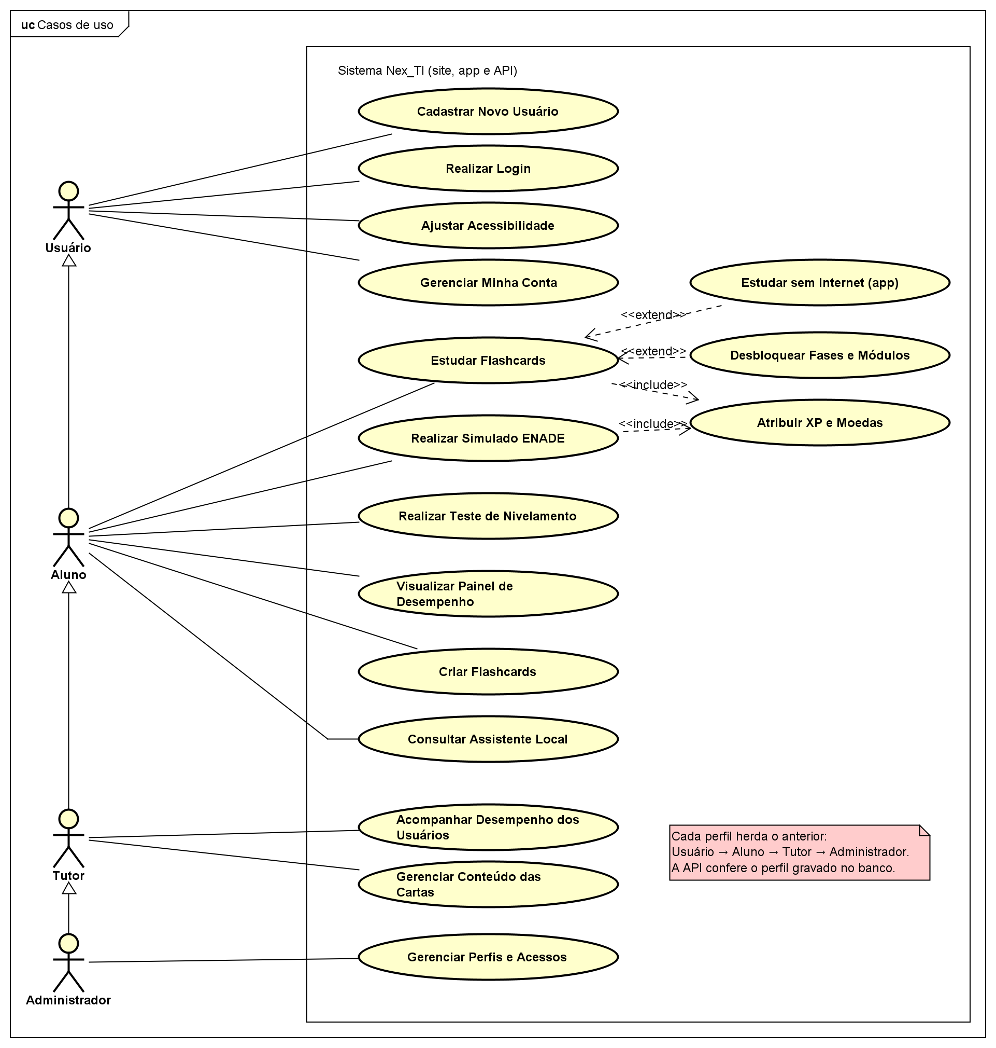
Fonte: elaborado pela equipe, 2026.

2.6.3 Modelo de classes implementado
A figura apresenta as entidades da API (pasta Models), desenhadas a partir do código. As camadas e os serviços estão no diagrama de camadas, em modelagem-uml/02_Modelagem_UML.
Figura 2 – Modelo de classes implementado (entidades)
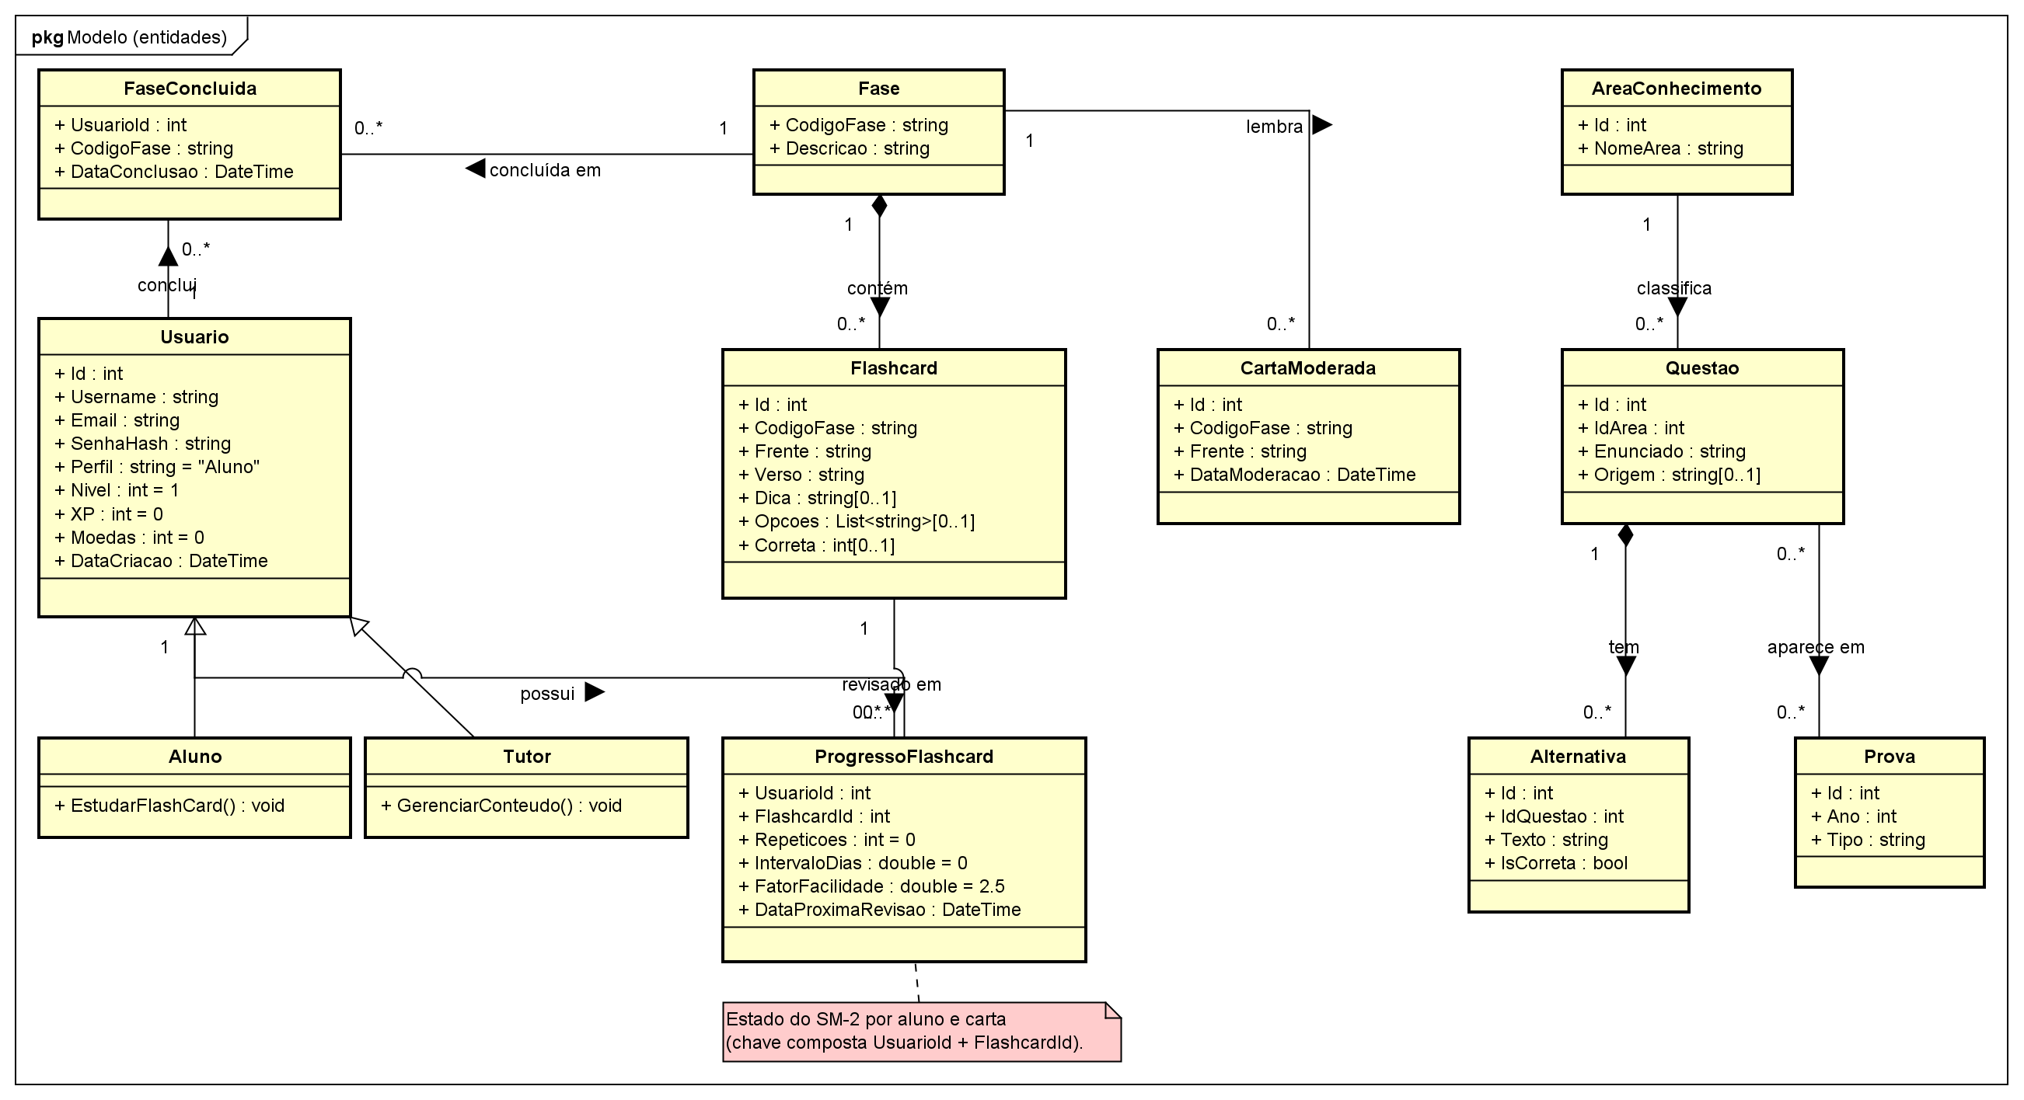
Fonte: elaborado pela equipe, 2026.

2.6.4 Sequência: estudar flashcards
A sequência mostra o aluno estudando uma fase: o site carrega as cartas, o aluno responde e cada resposta vai para a API, que aplica o SM-2 (Sm2Engine, a mesma regra do site) e grava o progresso; no Mobile, respostas feitas sem conexão aguardam na fila.
Figura 3 – Sequência: estudar flashcards
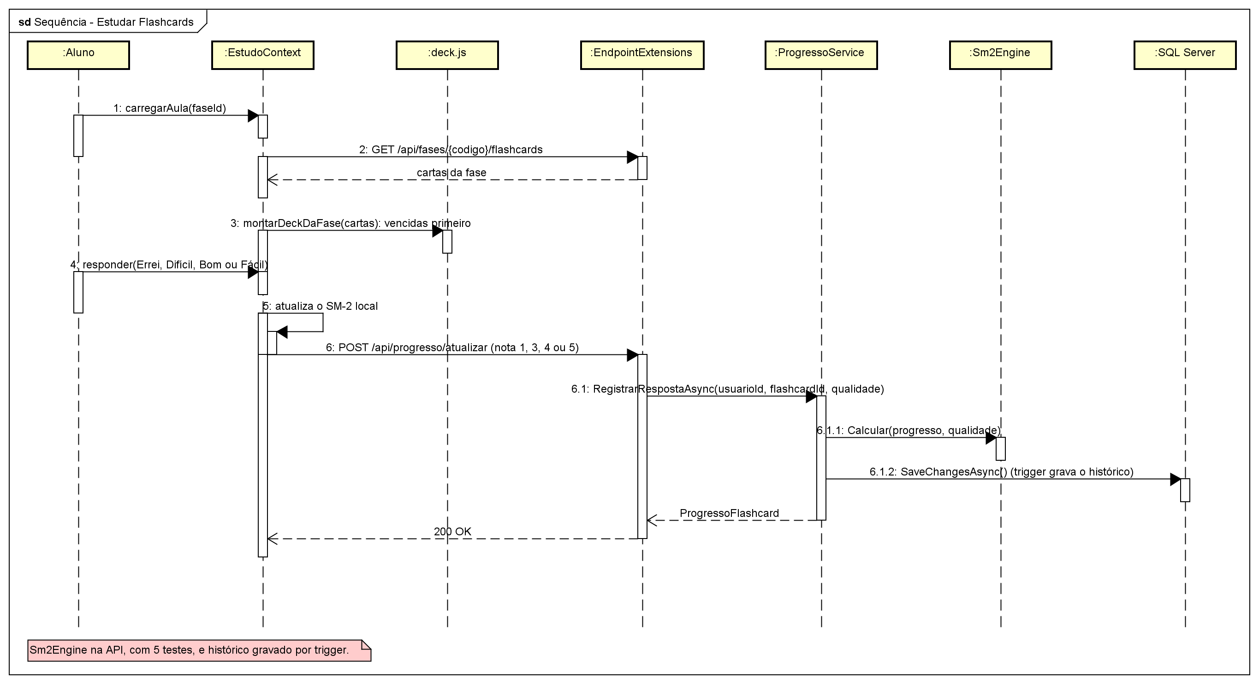
Fonte: elaborado pela equipe, 2026.

2.6.5 Camadas da API
A API é dividida em camadas: as rotas recebem o pedido e chamam a interface do serviço; cada interface tem uma classe que a implementa, ligada no Program.cs (injeção de dependência); só os serviços usam o AppDbContext para chegar ao banco. Assim cada camada pode mudar sem afetar as outras.
Figura 4 – Camadas da API: rotas, serviços e dados
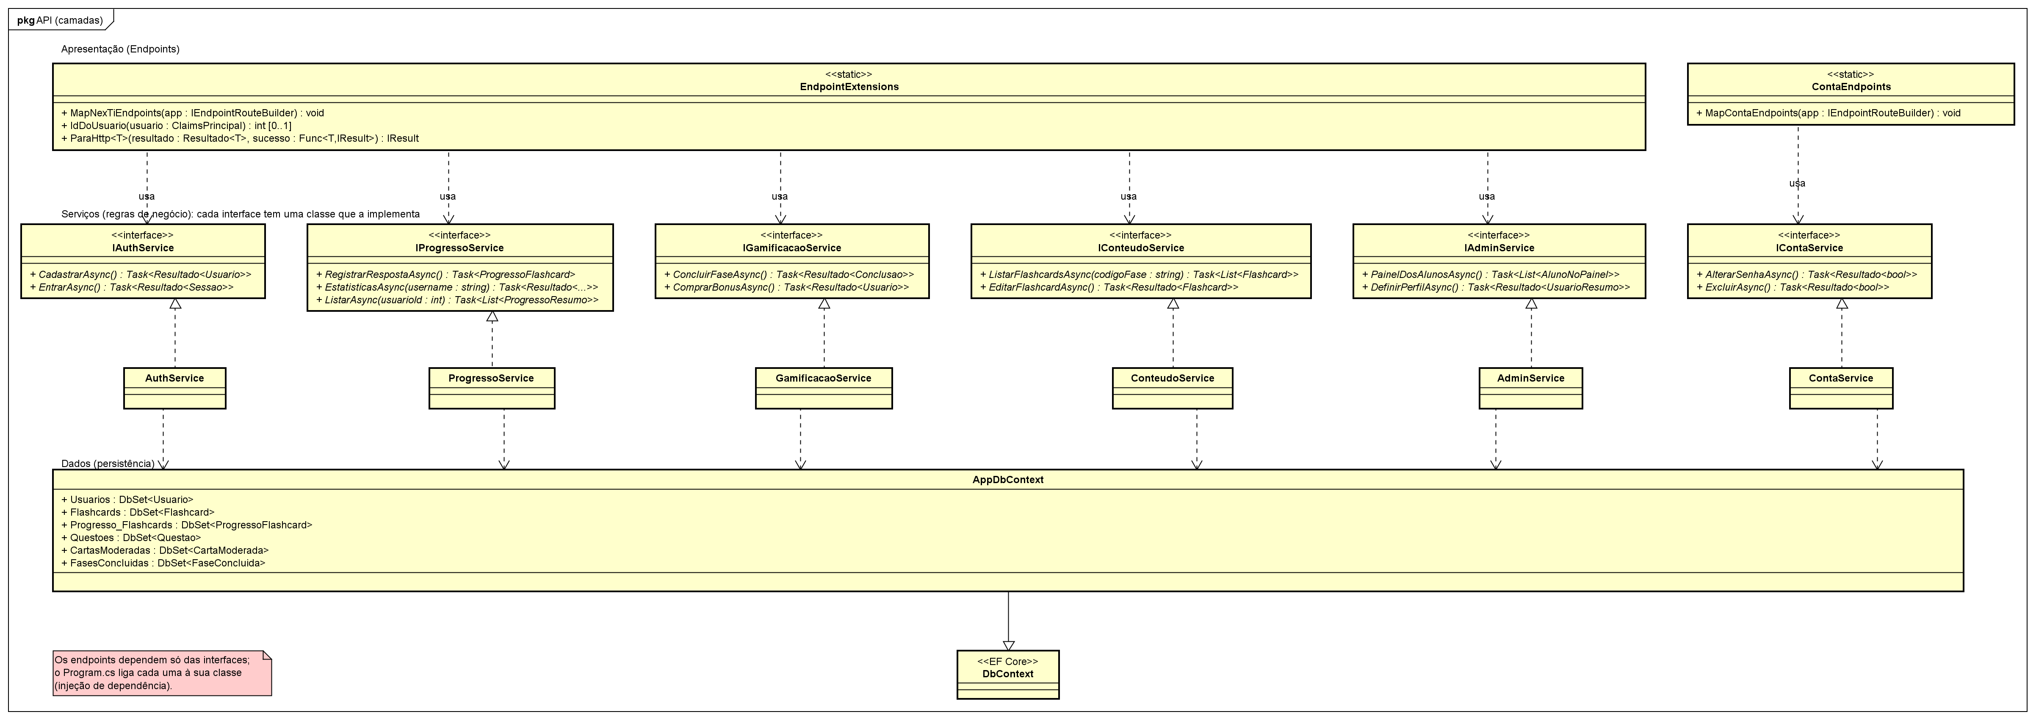
Fonte: elaborado pela equipe, 2026.

2.6.6 Atividade: sessão de estudo
O diagrama de atividade mostra a sessão de estudo de ponta a ponta, com raias para o aluno, o site ou app, a API e o banco: a fase só abre se estiver liberada, as cartas vêm da API (ou do conteúdo local, sem conexão), cada resposta atualiza o SM-2 e, ao fim da fase, o servidor paga o XP e as moedas.
Figura 5 – Atividade: sessão de estudo com flashcards
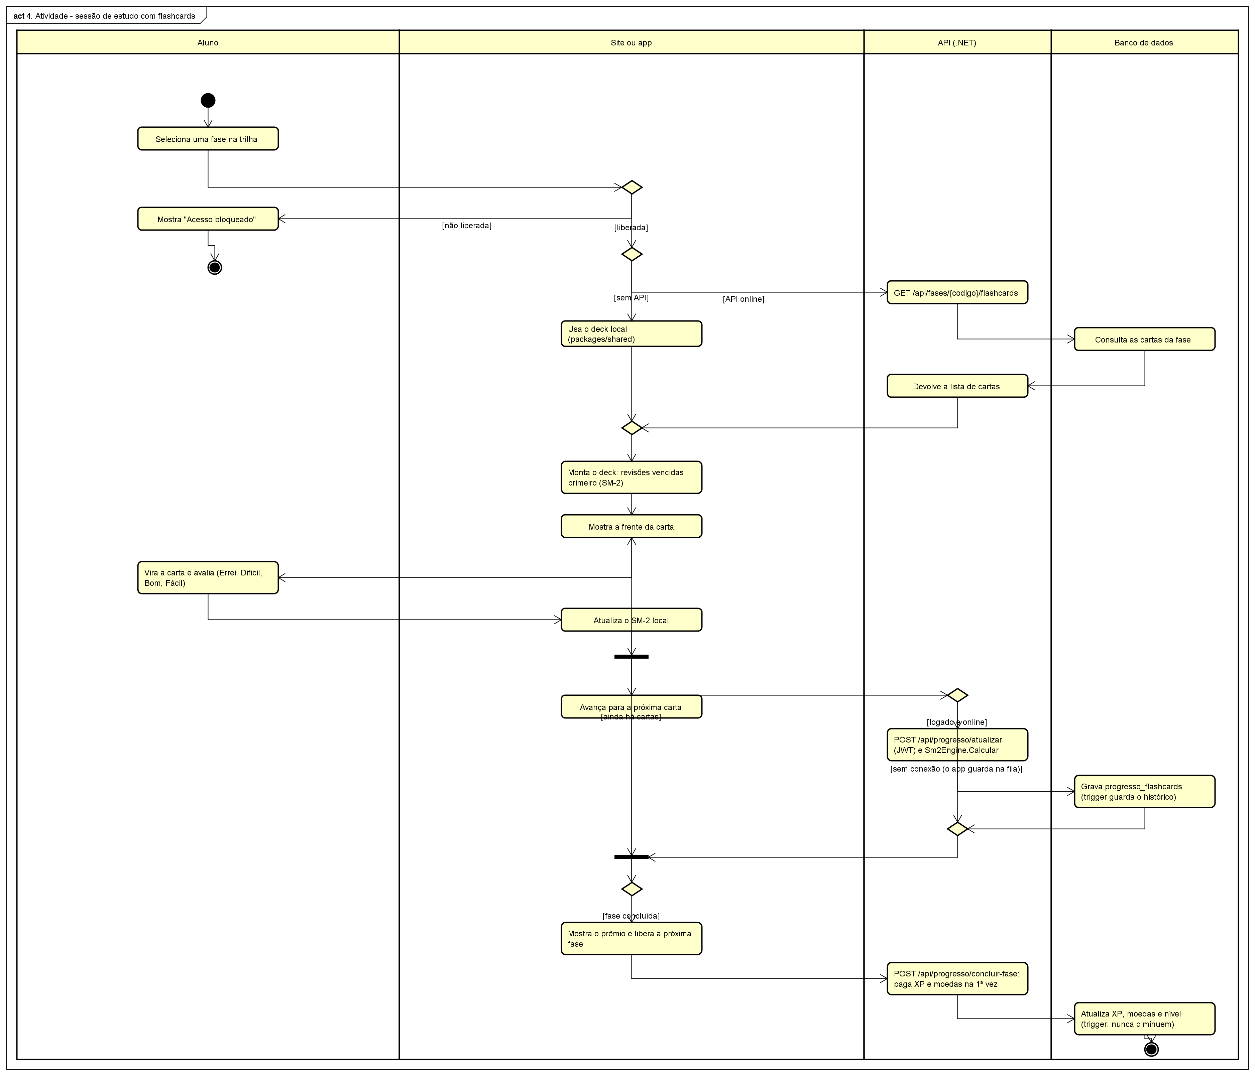
Fonte: elaborado pela equipe, 2026.

2.7 Etapa 7 – Projeto do Banco de Dados
Disciplina: Programação de banco de dados (MARTINS, 2026). O banco é SQL Server (LocalDB no desenvolvimento, Azure SQL em produção), com esquema versionado por migrations do Entity Framework Core. O modelo separa conteúdo compartilhado e progresso individual, evitando copiar o flashcard para cada aluno.
Entidade física | Chaves e finalidade
usuarios | PK id; índices únicos de username e email; senha_hash, perfil (CHECK: Aluno, Tutor ou Admin), nivel, xp e moedas.
fases / flashcards | PK codigo_fase / id; FK flashcards.codigo_fase → fases; conteúdo das cartas e, nas de múltipla escolha, alternativas e resposta.
progresso_flashcards | PK composta (usuario_id, flashcard_id); repetições, intervalo, fator de facilidade e próxima revisão.
tb_historico_revisoes | PK id; uma linha por revisão, gravada por trigger; índice por usuário e data.
fases_concluidas | PK composta (usuario_id, codigo_fase); FK usuario_id → usuarios; fases já concluídas, para o prêmio sair só na primeira vez.
cartas_moderadas | Cartas editadas ou excluídas por tutores; impede que a carga inicial as recrie.
tb_areas_conhecimento / tb_questoes / tb_alternativas | Questões do ENADE por área, cada uma com cinco alternativas e uma correta.
tb_provas / tb_prova_questao | Provas (ENADE 2017 e 2021) e associação N:N entre prova e questão.

2.7.1 Script completo
O script NexTI_DB.sql cria o banco completo: tabelas, chaves, índices, procedures, funções, views, triggers e a carga de dados (29 fases, 702 flashcards, 2 provas e 46 questões). É gerado a partir das migrations e é idempotente: executado duas vezes seguidas em banco vazio, não apresentou erros. O schema.sql contém só a estrutura aplicada pela API em produção; o mapeamento está em AppDbContext.

2.7.2 Modelo entidade-relacionamento
O MER é o modelo conceitual: as entidades do negócio, seus atributos e as cardinalidades dos relacionamentos, sem detalhes de banco. A relação N:N entre Questão e Prova vira a tabela tb_prova_questao no DER, na página seguinte.
Figura 6 – MER da Nex_TI (modelo conceitual)
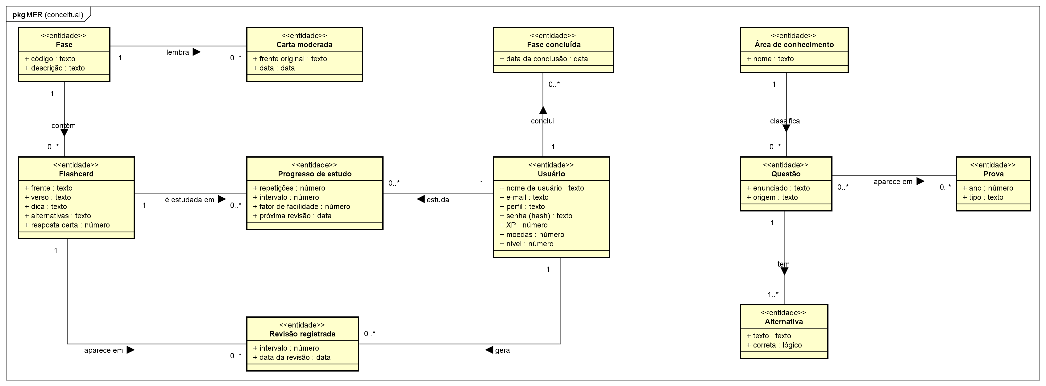
Fonte: elaborado pela equipe, 2026.

2.7.3 DER (modelo lógico)
O DER é o modelo lógico: as tabelas com suas colunas em tipos genéricos (texto, inteiro, decimal, data e hora, lógico), as chaves primárias (PK) e estrangeiras (FK) e a cardinalidade de cada relacionamento, sem depender do SGBD. A tabela cartas_moderadas se liga às fases só pelo código, sem chave estrangeira.
Figura 7 – DER da Nex_TI (modelo lógico)
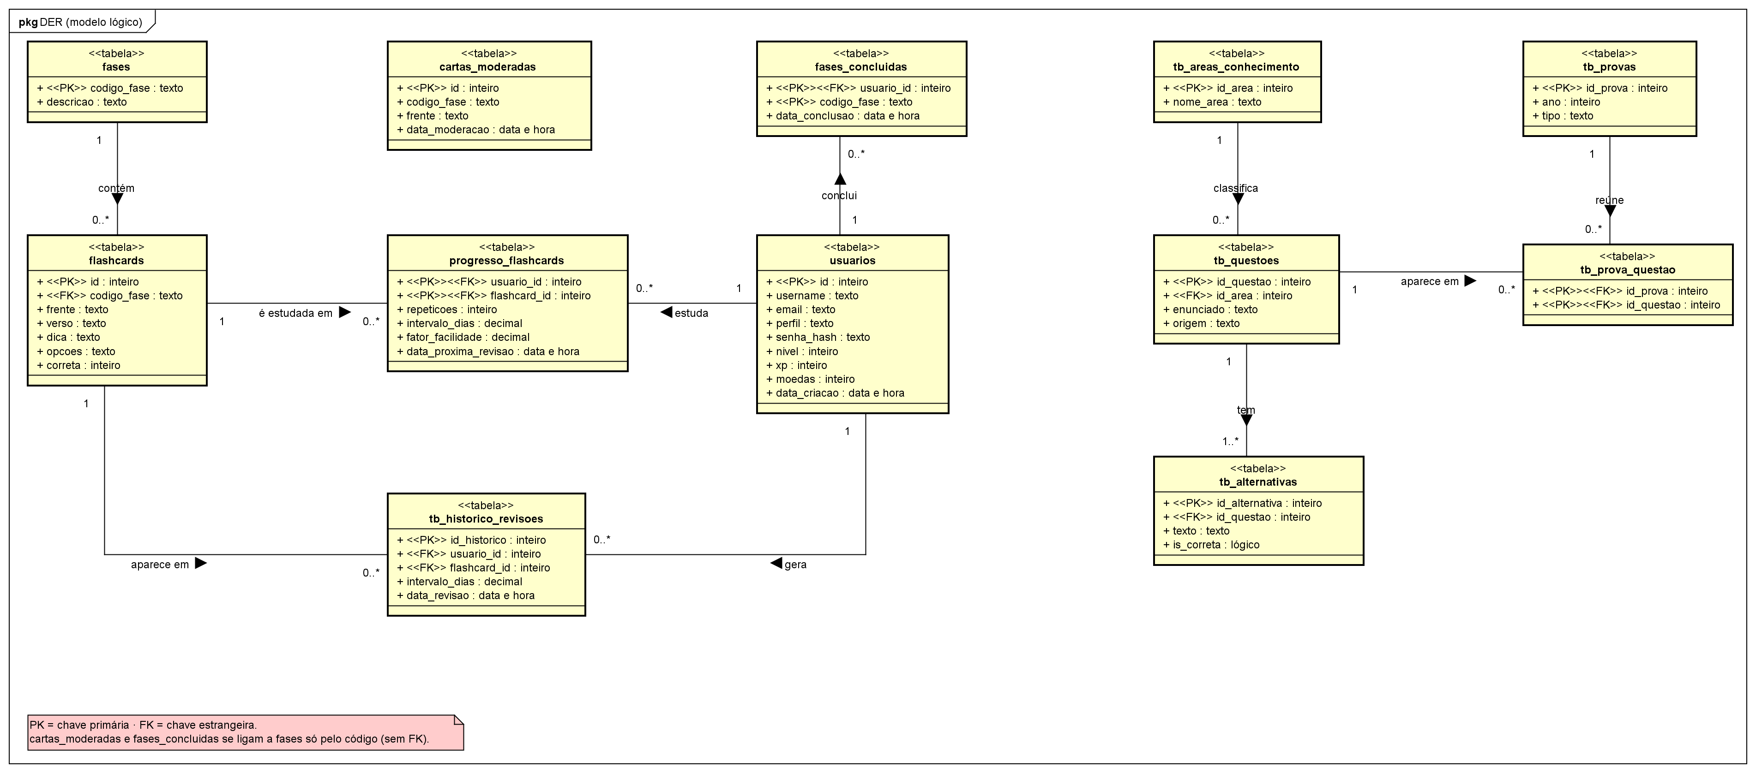
Fonte: elaborado pela equipe, 2026.

2.7.4 Modelo físico
O modelo físico mostra as mesmas tabelas como estão no SQL Server (Azure SQL), com o tipo de cada coluna. Valores padrão, a verificação do perfil (CHECK), os índices únicos e as triggers estão no script NexTI_DB.sql e na seção 2.7.5.
Figura 8 – Modelo físico da Nex_TI (SQL Server)
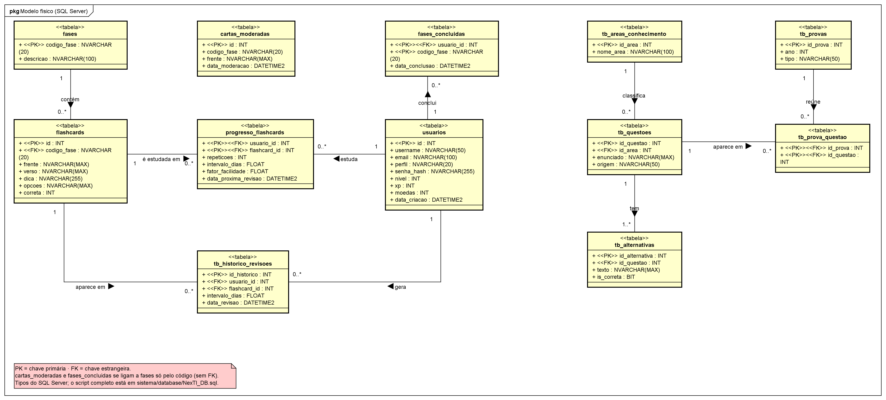
Fonte: elaborado pela equipe, 2026.

2.7.5 Procedures, triggers e validação do banco
Objeto | Finalidade
tg_progresso_historico (trigger) | A cada inserção ou atualização do progresso, grava a revisão em tb_historico_revisoes.
tg_usuarios_protege_gamificacao (trigger) | Impede que XP ou nível diminuam, mesmo por fora da API (THROW 50001).
fn_nivel_por_xp; fn_cartas_devidas (funções) | Nível pelo XP, com as mesmas faixas do site; cartas a revisar em uma data.
vw_ranking_alunos; vw_desempenho_por_fase (views) | Ranking por XP e desempenho por fase.
sp_ranking_alunos; sp_estatisticas_aluno; sp_historico_revisoes | Procedures de consulta: ranking, estatísticas e histórico de um aluno.
sp_cadastrar_flashcard | Valida frente, verso e fase antes de inserir (THROW 50003 e 50004).

Os objetos são criados pela migration ObjetosDoBanco, com cada comando dentro de EXEC para que o script idempotente continue válido. Como usuarios e progresso_flashcards têm triggers, o EF Core foi configurado para não usar a cláusula OUTPUT nessas tabelas. A criação foi verificada em banco vazio e a migration foi aplicada no Azure SQL de produção.
O backup segue o que a disciplina pede para o SQL Server, feito pela Azure: backup completo e de log automáticos, diferencial a cada 12 horas e restauração para qualquer ponto dos últimos 7 dias (point-in-time restore). No desenvolvimento, o script NexTI_DB.sql recria o banco do zero. O uso de SQL Server e transações não garante, por si só, que toda operação de moedas esteja protegida contra inconsistência; a trigger de gamificação cobre XP e nível, e as moedas ainda dependem das regras da API.

2.7.6 Dicionário de dados
Tabelas do script completo (sistema/database/NexTI_DB.sql). A chave primária é o primeiro campo; em progresso_flashcards, fases_concluidas e tb_prova_questao, os dois primeiros.
Tabela | Principais campos | Para que serve
usuarios | id, username, email, senha_hash, perfil, nivel, xp, moedas, data_criacao | Contas, perfil de acesso e progresso do jogo.
fases | codigo_fase, descricao | As fases da trilha de estudo.
flashcards | id, codigo_fase, frente, verso, dica, opcoes, correta | As cartas de cada fase.
progresso_flashcards | usuario_id, flashcard_id, repeticoes, intervalo_dias, fator_facilidade, data_proxima_revisao | O estado do SM-2 de cada carta para cada aluno.
tb_historico_revisoes | id_historico, usuario_id, flashcard_id, repeticoes, intervalo_dias, fator_facilidade, data_revisao | Cada revisão feita, gravada por trigger.
fases_concluidas | usuario_id, codigo_fase, data_conclusao | Fases já concluídas: prêmio só na primeira vez.
cartas_moderadas | id, codigo_fase, frente, data_moderacao | Cartas moderadas pelo Tutor ou Admin.
tb_areas_conhecimento | id_area, nome_area | Áreas das questões dos simulados.
tb_provas | id_prova, ano, tipo | As provas (ENADE 2017 e 2021).
tb_questoes | id_questao, id_area, enunciado, origem | Questões de múltipla escolha.
tb_alternativas | id_alternativa, id_questao, texto, is_correta | Alternativas e gabarito de cada questão.
tb_prova_questao | id_prova, id_questao | Liga provas e questões (N:N).

2.8 Etapa 8 – Infraestrutura em Nuvem e DevOps
Disciplina: Cloud Computing e DevOps (REIS, 2026). O site está na Vercel, a API no Azure App Service e os dados no Azure SQL, todos em camadas gratuitas. A infraestrutura é criada pelo script provisionar.ps1.
Item exigido | Implementação
Arquitetura e serviços | Navegador → Vercel (site) → App Service F1 (API) → Azure SQL serverless. O banco só é acessado pela API.
Containers | Dockerfile da API (build em dois estágios, runtime do ASP.NET, usuário sem privilégios) e do site (Vite + Nginx). O docker-compose sobe SQL Server, API e site com um comando.
Pipeline CI/CD | api-azure.yml: testes, publicação e deploy no App Service a cada push na main. docker.yml: a cada PR, monta as imagens, sobe o compose e testa status, conteúdo, cadastro, login e site. A Vercel publica o site e gera previews dos PRs.
Monitoramento | Application Insights (requisições, erros, tempo de resposta e consultas SQL) sobre Log Analytics com limite de 0,1 GB/dia; teste de disponibilidade em /api/status a cada 15 min, de três locais. A rota não acessa o banco, para não impedir a pausa do serverless.
Escalabilidade | O plano gratuito hiberna sem uso e tem cota de CPU; o banco pausa ocioso, e a primeira requisição pode levar até um minuto. O teste de carga local (seção 2.8.2) mede o código; na nuvem o limite não foi medido, e mudar de plano depende dessa medição.
Segurança | HTTPS obrigatório, CORS restrito ao site e aos previews, segredos nas configurações do App Service e dependência vulnerável corrigida (System.Security.Cryptography.Pkcs).

Evidências: workflow da API, workflow dos contêineres, docker-compose e roteiro de implantação. Custos e cotas devem ser confirmados ao provisionar; não se presume gratuidade permanente.

2.8.1 Execução e operação
Passo | Situação
1. Provisionar | O script cria grupo de recursos, SQL, App Service e monitoramento; segredos ficam fora do código.
2. Preparar dados | A API aplica as migrations e a carga inicial ao iniciar; o script completo do banco foi testado em banco vazio.
3. Validar build | O CI executa os testes da API e do desktop, testa os contêineres e roda a auditoria do código; os testes do pacote compartilhado e do Mobile rodam localmente.
4. Publicar | Deploy automático no App Service e na Vercel a cada merge na main.
5. Validar falhas | Testados contra a API: 401 sem token, 403 para perfil insuficiente e bloqueio de acesso à conta de outro usuário. O EF Core repete a conexão enquanto o banco serverless retoma.
6. Observar | Disponibilidade, erros e tempo de resposta no Application Insights.

O retorno de versão deve considerar o schema: a migration com triggers exige que a API desative a cláusula OUTPUT nessas tabelas, o que versões anteriores não fazem. Por isso, voltar o código exige também reverter a migration.

2.8.2 Testes e qualidade
A qualidade foi conferida com cinco tipos de teste, cada um respondendo a uma pergunta diferente. Os testes novos foram verificados estragando o código de propósito (mutação): um teste que não reprova o código quebrado não protege nada.
Tipo | Pergunta que responde | Resultado e o que achou
Unitário e integração | Cada regra, sozinha, dá o resultado certo? | 186 casos na API, 84 no pacote compartilhado e 16 no app. Os três SM-2 (site e app, API e desktop) passam pelos mesmos 12 casos.
Caixa preta | O sistema faz o que as regras RN01 a RN07 prometem? | 23 casos pelas rotas HTTP, escritos a partir das regras (seção 2.2.2), não do código. Achou a RN01 descrita errada: o teste do módulo 5 paga 50 XP com 80%.
Caixa branca | Todos os caminhos do código foram percorridos? | 20 casos escritos com o relatório de cobertura; as linhas da API cobertas passaram de 66% para 96%. Achou a gravação de resposta sem validar a nota nem a carta (erro 500).
Carga | Quanto a API aguenta antes de falhar? | 2.000 requisições por rota, 50 ao mesmo tempo: na primeira rodada, 640 gravações falharam. Causas: o intervalo do SM-2 sem teto passava do ano 9999 e duas primeiras respostas simultâneas colidiam. Depois das correções, 0 falhas (2.272 gravações por segundo).
Usabilidade e acessibilidade | Um aluno faz as tarefas principais, inclusive só com o teclado? | 7 tarefas no computador e no celular e 5 no menu do celular, 19 de 19 concluídas. Achou fases que não abriam pelo teclado, janelas sem papel de diálogo, estatísticas que contavam fase liberada como concluída e títulos que cobriam o conteúdo; todos corrigidos.

A auditoria também avaliou as dez heurísticas de Nielsen, o HTML semântico, o Clean Code e o código sem uso, e roda a cada pull request. Detalhes e números em TESTES.md e AUDITORIA.md.

2.9 Etapa 9 – Gerenciamento Ágil do Projeto
Disciplina: Gerenciamento de Projetos Ágil (ARANTES, 2026a). A equipe usa Scrum com quadro Kanban no PIM IV no Trello. O quadro tem sete listas: Referências, Product Backlog, Sprint atual, Em Andamento, Teste e Revisão, Concluído e Entregas.

2.9.1 Product Backlog
O Product Backlog tem 22 itens (PB01 a PB22). Os itens PB01 a PB09 tratam do núcleo da plataforma (contas, perfis, estudo e gamificação); PB10 a PB12 vêm da exigência de Mobile do manual; PB13 a PB15 completam simulados, loja de bônus e painel do Tutor; PB16 a PB22 organizam as exigências técnicas do PIM IV. Cada cartão tem etiqueta de prioridade (Alta ou Média) e de área (API, Web, Mobile ou Documentação), além de cartões para as nove etapas do manual.
Situação em 22/10/2026 | Itens
Concluído (14) | PB03 Banco relacional; PB04 API; PB05 Web; PB06 Estudo com flashcards; PB07 SM-2; PB09 Gamificação; PB11 Autenticação Mobile; PB12 Sincronização; PB13 Módulo preparatório; PB14 Economia virtual; PB16 Acessibilidade; PB17 Arquitetura; PB18 Segurança; PB22 Documentação técnica.
Teste e Revisão (5) | PB01 Controle de acesso; PB02 Gestão de usuários (Minha conta); PB08 Gestão de decks; PB10 Aplicação Mobile; PB15 Painel gerencial.
Sprint 5 (3) | PB19 Nuvem; PB20 DevOps; PB21 Testes e integração.

Um item vai para Teste e Revisão quando o pull request está aberto, e para Concluído quando é integrado à branch main. Cada cartão recebe um comentário com o link do pull request e os responsáveis como membros.

2.9.2 Sprints, cronograma e entregas
As cinco sprints e suas metas estão nos cartões de referência do quadro. A coluna Entregue resume o que o histórico do repositório mostra em cada período.
Sprint | Meta (Trello) | Entregue (repositório)
S1 · 08/08 a 21/08 | Planejamento: requisitos, arquitetura, banco e priorização do backlog. | Planejamento no quadro; sem código no período.
S2 · 22/08 a 04/09 | Banco, APIs, cadastro, autenticação e controle de acesso. | Monorepo, site em React com SM-2 e gamificação, testes xUnit.
S3 · 05/09 a 25/09 | Aplicação Web, decks, flashcards e SM-2. | União dos três repositórios e modelagem UML.
S4 · 26/09 a 16/10 | Mobile integrado: telas, autenticação, APIs e sincronização. | Conteúdo compartilhado, segurança do login e publicação na Azure e na Vercel.
S5 · 17/10 a 30/10 | Testes, segurança, nuvem e DevOps, documentação e entrega. | API em camadas, UML, Mobile integrado, banco com triggers e procedures, administração, provas do ENADE, Docker, monitoramento e relatório.

A execução não seguiu o plano à risca: a integração Mobile, meta da Sprint 4, foi concluída na Sprint 5, junto com o banco e a administração. Por isso a Sprint 5 concentrou entregas, o que reforça a necessidade de revisar a capacidade no planejamento de cada sprint.

2.9.3 Definição de pronto
Um item está pronto quando o código está num pull request revisado e integrado à main, os testes automatizados passam (API, pacote compartilhado, Mobile e contêineres), a documentação foi atualizada e o cartão do Trello tem o link da entrega. Prazos externos, como a apresentação de 27/10 e a postagem do PIM até 14/11, ficam na lista Entregas.

2.9.4 Sprint Backlog da Sprint 5
O Sprint Backlog é a parte do Product Backlog que a equipe escolheu para a sprint atual, quebrada em tarefas. Na Sprint 5 (17/10 a 30/10) entraram os itens da lista "Sprint 5" do quadro e os que estavam em "Teste e Revisão" e precisavam ser fechados para a entrega. A situação abaixo é de 24/10/2026.
Item | Tarefas da sprint | Situação
PB19 Infraestrutura em nuvem | Escrever o plano da Azure (App Service, Azure SQL, backup e restauração) na Etapa 8; conferir o script que cria os recursos. | Feito: seção 2.8 do relatório.
PB20 DevOps e implantação | Contêineres da API e do site; pipeline que testa e publica a API; monitoramento com alerta de disponibilidade. | Feito: Docker e Application Insights integrados à main.
PB21 Testes e integração | Testes automáticos da API, do pacote compartilhado e do app; teste de ponta a ponta (estudar uma fase e conferir XP e moedas no servidor). | Em andamento: 231 testes da API (unitários, caixa preta, caixa branca e concorrência), 84 do pacote compartilhado (com carga) e 16 do app passando, além do teste de carga da API; falta testar o app num celular real.
PB01, PB08 e PB15 Área administrativa | Perfis Admin e Tutor, painel de usuários e de perfis. | Em revisão: integrado à main, aguardando teste da equipe.
PB02 Minha conta | Editar dados, trocar senha e excluir a conta. | Em revisão: integrado à main.
PB10 Telas do app | Telas principais e fluxo de navegação do app. | Em revisão: falta o teste no celular.
Revisão do Projeto | Diagramas do Astah, relatório ABNT, versão em Word, slides e ensaio da apresentação de 27/10. | Em andamento: relatório e Word gerados; entrega até 14/11.

As tarefas de cada item ficam no checklist do cartão, e cada entrega é ligada ao cartão pelo link do pull request, como pede a definição de pronto (seção 2.9.3).

2.9.5 Organização do tempo
Na disciplina, a organização do tempo apareceu em quatro ideias, que a equipe aplicou no Nex_TI:
1. Uma coisa de cada vez. Trocar de projeto custa tempo: com dois projetos ao mesmo tempo, cerca de 20% do tempo se perde na troca de contexto; com três, 40% (WEINBERG apud ARANTES, 2026a). O objetivo não é começar mais tarefas, e sim concluir entregas. Por isso cada pessoa fica com um cartão por vez na lista "Em Andamento" do Trello, e os pull requests foram feitos em sequência, um sobre o outro, em vez de vários abertos em paralelo.
2. A Sprint tem tempo fixo. A Sprint é um período fixo de até um mês em que ideias viram valor (ARANTES, 2026c). As cinco sprints do PIM IV têm duas ou três semanas (seção 2.9.2): o prazo não muda; se algo não cabe, volta para o Product Backlog e é priorizado de novo, como aconteceu com a integração do Mobile, que passou da Sprint 4 para a 5.
3. Ciclos curtos. Ciclos curtos reduzem o tempo entre uma decisão e a confirmação de que ela estava certa (ARANTES, 2026b). Cada entrega do Nex_TI vira um pull request pequeno, testado e publicado (Vercel e Azure), e é avaliada em dias, não no fim do semestre. A pergunta de cada sprint é "qual valor queremos entregar primeiro?", respondida pela meta da sprint.
4. Prazo fixo, escopo que evolui. O PIM tem datas que não mudam (apresentação em 27/10 e postagem até 14/11) e funcionalidades que podem ser ajustadas. É o modelo híbrido visto em aula: uma parte fixa, que pede cronograma, e uma parte evolutiva, tratada pelo backlog (ARANTES, 2026b). Para a parte fixa, a equipe usou o caminho crítico (seção 2.9.6).

2.9.6 Caminho crítico até a entrega
O Método do Caminho Crítico (CPM) mostra a duração mínima de um projeto e quais atividades não podem atrasar (ARANTES, 2026d). A equipe aplicou o método ao que falta até a entrega, com durações estimadas em dias. "Cedo" e "Tarde" são o início e o fim mais cedo e mais tarde de cada atividade; a folga é a diferença entre eles. O dia 0 é 25/10/2026.
Ativ. | Descrição | Depende de | Dias | Cedo | Tarde | Folga
A | Testar o app no celular | — | 2 | 0–2 | 2–4 | 2
B | Corrigir o que o teste mostrar | A | 3 | 2–5 | 4–7 | 2
C | Ensaiar a apresentação P.A. | — | 2 | 0–2 | 0–2 | 0 (crítica)
D | Apresentação P.A. (27/10) | C | 1 | 2–3 | 2–3 | 0 (crítica)
E | Ajustes pedidos na apresentação | D | 4 | 3–7 | 3–7 | 0 (crítica)
F | Revisão final do relatório | B, E | 5 | 7–12 | 7–12 | 0 (crítica)
G | Datas do orientador na ficha | — | 1 | 0–1 | 11–12 | 11
H | Gerar o PDF e postar | F, G | 1 | 12–13 | 12–13 | 0 (crítica)

Diagrama de rede: A → B → F; C → D → E → F; F → H; G → H. A duração mínima é de 13 dias, com fim previsto em 06/11/2026, oito dias antes do prazo de postagem (14/11). O caminho crítico é C → D → E → F → H: qualquer atraso nessas atividades atrasa a entrega no mesmo número de dias. O teste do app (A e B) tem 2 dias de folga e a ficha de controle (G), 11 dias; o teste no celular deve começar logo.

2.9.7 O quadro no Trello
As imagens abaixo foram capturadas do quadro em 24/10/2026. A primeira mostra as listas do fluxo, da Sprint 5 até Concluído; a segunda mostra um cartão por dentro, com responsável, prazo, critérios marcados e o link do pull request de cada entrega, como pede a definição de pronto.
Figura 9 – Quadro Kanban do PIM IV no Trello
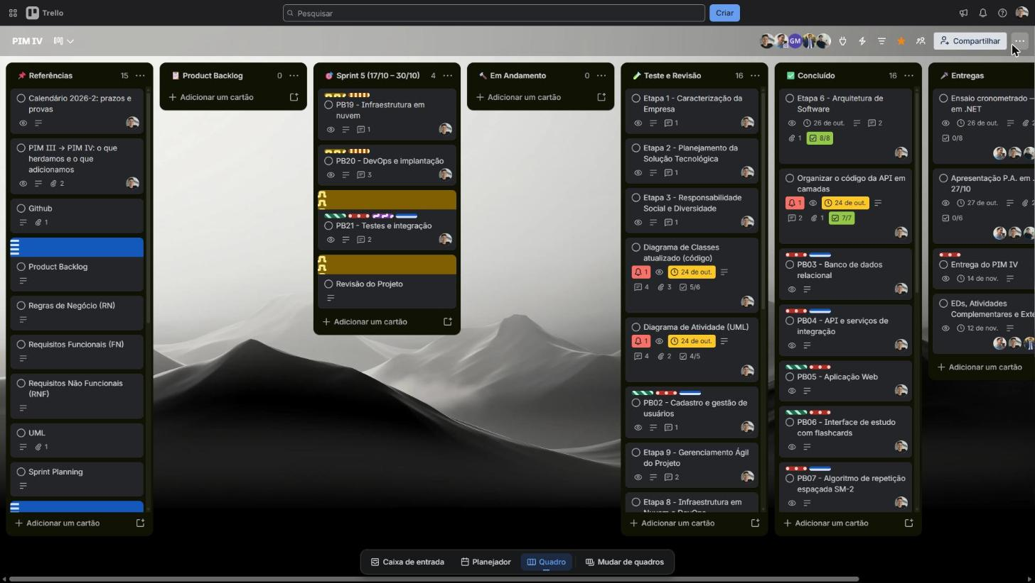
Listas do quadro e cartões da Sprint 5. Fonte: elaborado pela equipe, 2026.
Figura 10 – Cartão da Etapa 6 no Trello
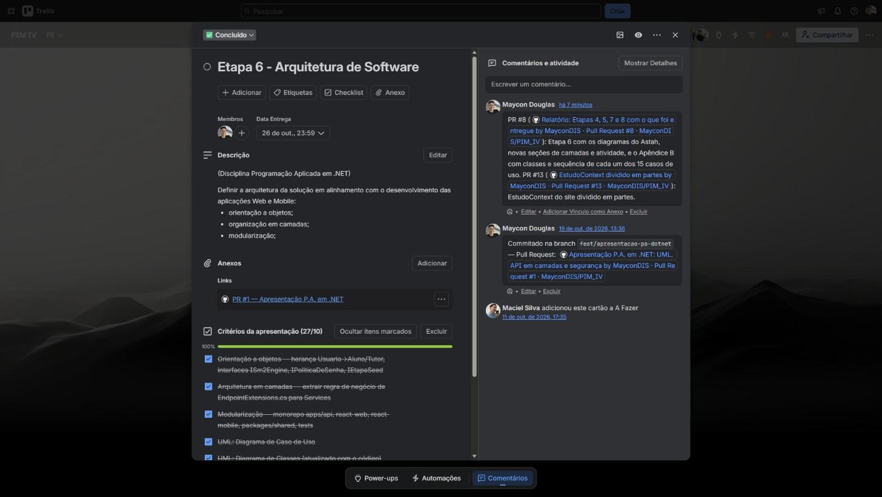
Critérios marcados e comentários com os pull requests. Fonte: elaborado pela equipe, 2026.

3 CONCLUSÃO
O problema que motivou o projeto foi a dificuldade de quem começa um curso de TI: muitos termos técnicos, estudo pouco sistemático e falta de acompanhamento da revisão. Como resposta, a equipe construiu a Nex_TI, que reúne flashcards, revisão espaçada, teste de nivelamento, simulados do ENADE e recompensas, no site e no celular, com tutores acompanhando o desempenho dos alunos.
A hipótese técnica foi confirmada: o site e o aplicativo usam a mesma API e o mesmo banco, a revisão espaçada segue a mesma regra no site, no aplicativo e na API, XP e moedas são calculados no servidor, e o sistema está publicado na nuvem com testes automáticos, contêineres e monitoramento. Já a hipótese pedagógica, de que a plataforma melhora a retenção do conteúdo, não pôde ser confirmada nem refutada, porque o projeto ainda não foi usado por alunos reais. O mesmo vale para as ações de inclusão e para a viabilidade econômica.
Para continuar, a equipe recomenda testar o aplicativo em aparelhos reais, fazer um piloto com uma turma de ingressantes, medindo o desempenho antes e depois do uso, e revisar a capacidade das sprints, já que a última concentrou entregas. O projeto mostrou que é possível reunir num só sistema o que cada disciplina do curso ensinou, do banco de dados à nuvem e à gestão ágil, e deixou uma base sólida para a Nex_TI crescer.

REFERÊNCIAS
ANKI. Powerful, intelligent flashcards, 2026. Disponível em: <ankiweb.net>.
ARANTES, Alexandre Ribeiro. Gerenciamento de projetos ágil: apostila 01. São Paulo: UNIP, 2026a.
ARANTES, Alexandre Ribeiro. Gerenciamento de projetos ágil: apostila 02: gestão ágil, quando ela realmente funciona. São Paulo: UNIP, 2026b.
ARANTES, Alexandre Ribeiro. Gerenciamento de projetos ágil: apostila 03: Scrum, transformando agilidade em um sistema de trabalho. São Paulo: UNIP, 2026c.
ARANTES, Alexandre Ribeiro. Gerenciamento de projetos ágil: questões sobre o método do caminho crítico (CPM). São Paulo: UNIP, 2026d.
ARAÚJO NETO, Antônio Palmeira de. Empreendedorismo em TI. São Paulo: Editora Sol, 2026.
BOZOLAN, Sandra Muniz. Desenvolvimento mobile com JavaScript. São Paulo: Editora Sol, 2025.
BRASIL. Lei Geral de Proteção de Dados (LGPD), 2018. Disponível em: <planalto.gov.br>.
ELMASRI, R.; NAVATHE, S. Sistemas de Banco de Dados. 6. ed. Pearson, 2011. Disponível em: <books.google.com>.
EQUIPE NEX_TI. Repositório PIM_IV: código e documentação técnica. Revisão local em 22 out. 2026.
FOWLER, Martin. UML Essencial. 3. ed. Bookman, 2014. Disponível em: <books.google.com>.
INSTITUTO NACIONAL DE ESTUDOS E PESQUISAS EDUCACIONAIS ANÍSIO TEIXEIRA (INEP). ENADE: provas e gabaritos de Tecnologia em Análise e Desenvolvimento de Sistemas, 2017 e 2021. Brasília: INEP. Disponível em: <gov.br/inep>. Acesso em: 22 out. 2026.
ISO/IEC. ISO/IEC 25010 (Quality Requirements), 2011. Disponível em: <iso.org>.
KRUG, Steve. Não Me Faça Pensar. 3. ed. Alta Books, 2014. Disponível em: <books.google.com>.
MARTINS, Francisco. Programação de banco de dados: SQL Server/T-SQL (slides de aula). São Paulo: UNIP, 2026.
MONTEIRO, Alex Sandro Melo. Desenvolvimento mobile. São Paulo: Editora Sol, 2026.
PERES, Tarcísio de Souza. Desenvolvimento web com .NET. São Paulo: Editora Sol, 2026.
PRESSMAN, R.; MAXIM, B. Engenharia de Software. 8. ed. AMGH, 2016. Disponível em: <books.google.com>.
REIS, Jacqueline Zonichenn dos. Cloud computing e DevOps. São Paulo: Editora Sol, 2026.
SCHWABER, K.; SUTHERLAND, J. The Scrum Guide, 2020. Disponível em: <scrumguides.org>.
SILVA, M. D. I. et al. PIM III - Nex_TI (Documentação UML). GitHub, 2026. Disponível em: <github.com>.
SILVA, M. D. I. et al. PIM III - Nex_TI (Parte Teórica). GitHub, 2026. Disponível em: <github.com>.
SOFTEX. MPS.BR - Guia Geral, 2021. Disponível em: <softex.br>.
SOMMERVILLE, Ian. Engenharia de Software. 10. ed. Pearson, 2019. Disponível em: <books.google.com>.
TOLEDO-PLAÇA, Crislaine Valéria de. Relações étnico-raciais e afrodescendência. São Paulo: Editora Sol, 2023.
UNIVERSIDADE PAULISTA. Manual PIM IV – ADS. Trechos disponibilizados à equipe em dez imagens, pasta MACIEL, arquivos datados de 19 out. 2026. A versão integral e seus dados bibliográficos devem ser conferidos na entrega final.

FICHA DE CONTROLE
Grupo Nº: 02 Ano: 2026 Período: Diurno
Orientador: ________________________________________
Tema: Desenvolvimento de plataforma web de avaliação e apoio à aprendizagem
Alunos:
RA | Nome | E-mail | Curso | Visto do aluno
H67HJI4 | Gabriel Alves Moreira |  | ADS
R280985 | Maciel Costa da Silva |  | ADS
H719CD3 | Maycon Douglas Inácio Silva |  | ADS
H7858F9 | Miguel Angel Fernandez Ortiz |  | ADS
H6722I0 | Rafael Mesquita |  | ADS

As sprints do PIM IV, conforme o quadro do Trello, e os dias de trabalho registrados no quadro e no repositório. Os encontros com o orientador são preenchidos com ele.
Sprints:
Período | Meta
08/08 a 21/08 | Sprint 1: requisitos, arquitetura, banco e priorização do backlog.
22/08 a 04/09 | Sprint 2: banco, APIs, cadastro, autenticação e controle de acesso.
05/09 a 25/09 | Sprint 3: aplicação Web, decks, flashcards e SM-2.
26/09 a 16/10 | Sprint 4: Mobile integrado (telas, autenticação, APIs e sincronização).
17/10 a 30/10 | Sprint 5: testes, segurança, nuvem e DevOps, documentação e entrega.

FICHA DE CONTROLE (CONTINUAÇÃO)
Registros de trabalho da equipe (histórico do Trello e do GitHub):
Data | Quem | O que foi feito
23/08 (dom) | Maycon | Início do monorepo e do site em React, com SM-2, mapa neural e gamificação.
09/09 (qua) | Maycon | União dos três repositórios (teórico, prático e UML) num só.
11/10 (dom) | Maciel | Montagem do quadro do PIM IV no Trello: cartões das nove etapas, backlog, Sprint Planning e entrega.
13/10 (ter) | Maycon | Login com regras de senha e publicação da API na Azure (App Service e Azure SQL).
19/10 (seg) | Maycon, Maciel, Miguel e Rafael | Backlog PB11 a PB22 no quadro, divisão das etapas do manual e preparação da apresentação de 27/10.
24/10 (sáb) | Maycon | Integração de todos os pull requests, Sprint Backlog, organização do tempo e caminho crítico.

Encontros com o orientador:
Data | Observações | Visto

APÊNDICE A – TELAS DO SISTEMA
Telas da aplicação Web em execução (React), capturadas do sistema atual com a API e o banco rodando.
Figura 11 – Tela de login
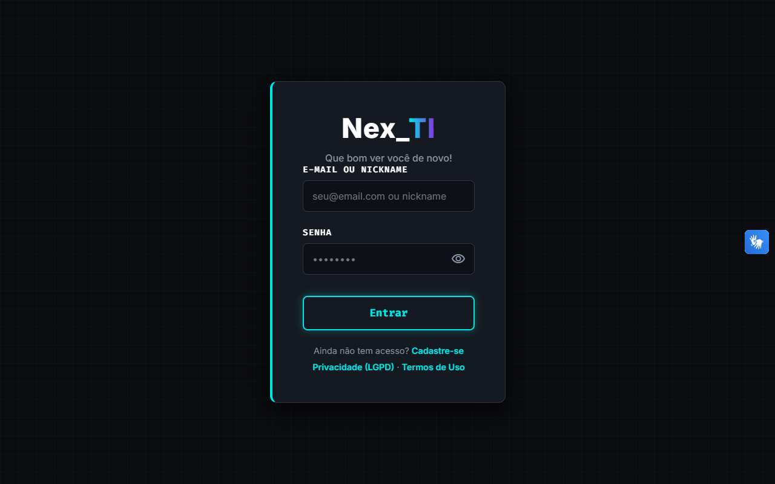
Entrada com nickname ou e-mail e senha. Fonte: elaborado pela equipe, 2026.
Figura 12 – Tela de cadastro
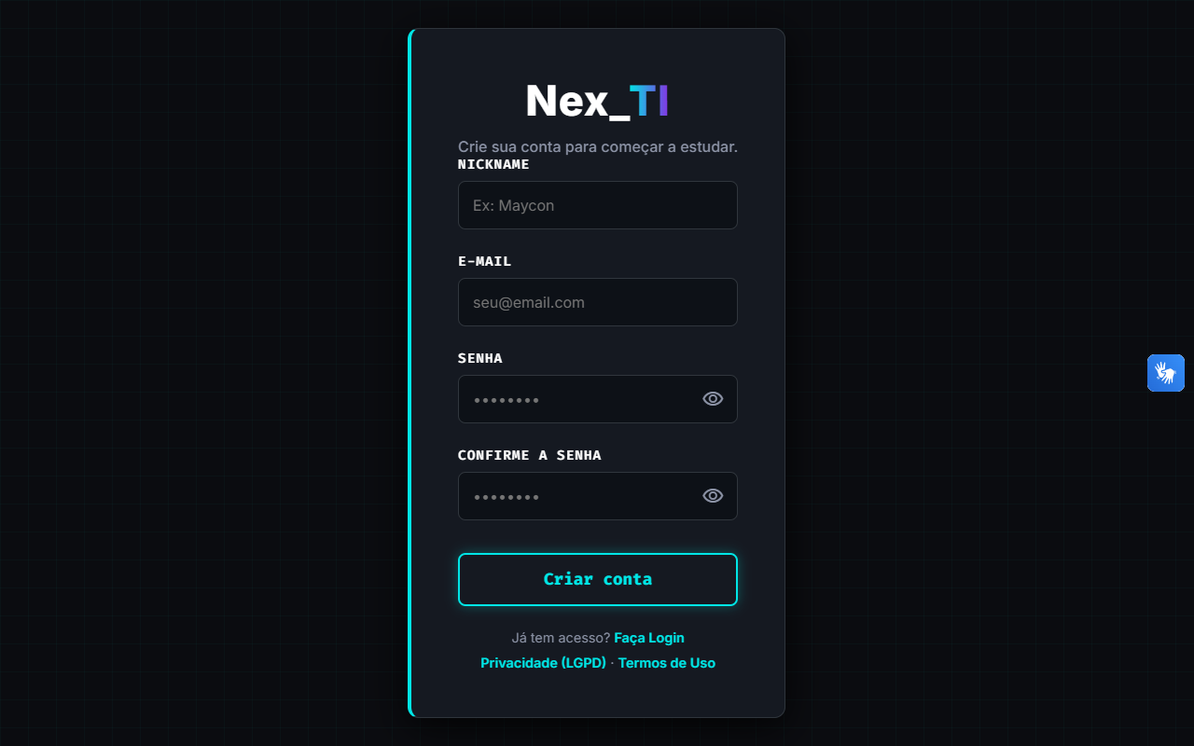
A senha é conferida no navegador e na API, com aviso de senha vazada. Fonte: elaborado pela equipe, 2026.
Figura 13 – Início do teste de nivelamento
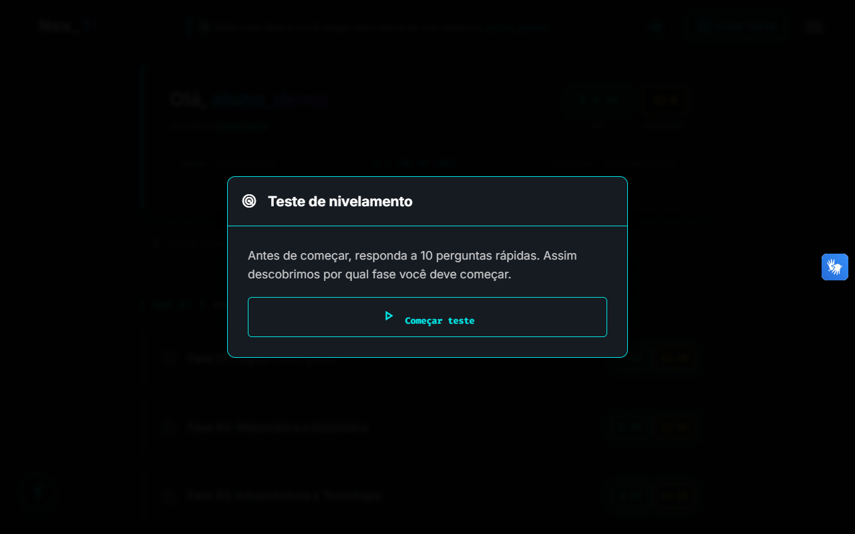
No primeiro acesso, dez perguntas definem por qual fase o aluno começa. Fonte: elaborado pela equipe, 2026.
Figura 14 – Painel do aluno
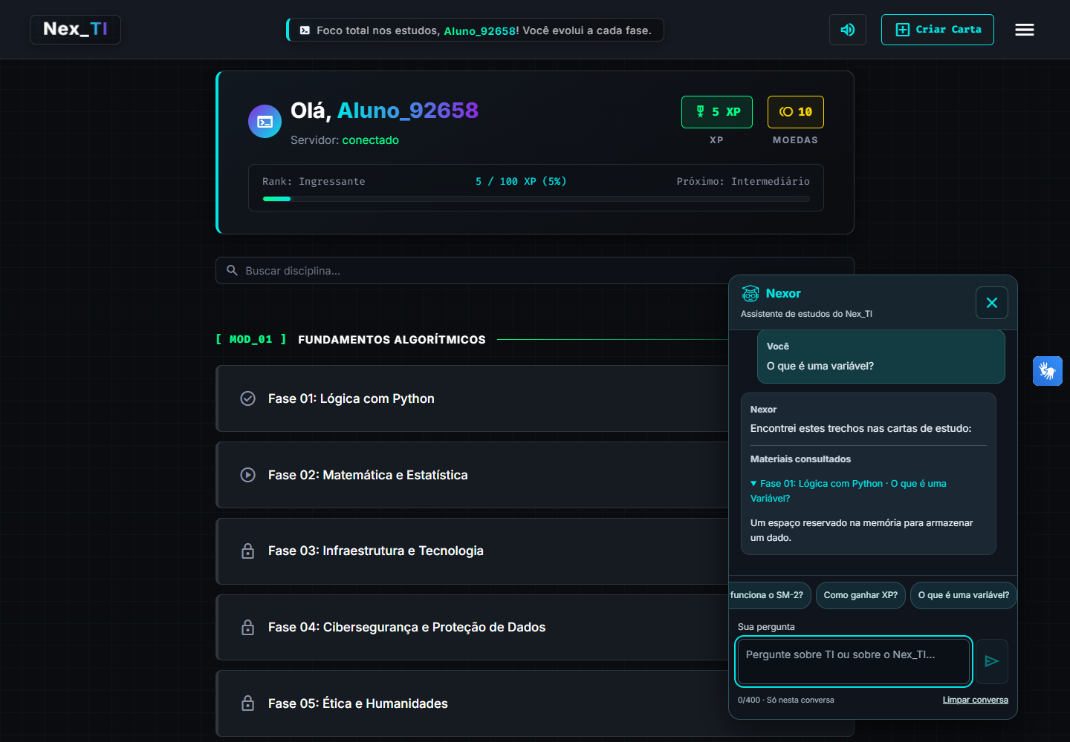
Avatar, XP, moedas e trilha de fases. Acessibilidade no menu e Nexor no canto inferior direito, com respostas dos materiais locais. O avatar permite escolher, posicionar e ampliar a foto. Fonte: elaborado pela equipe, 2026.
Figura 15 – Estudo: frente da carta
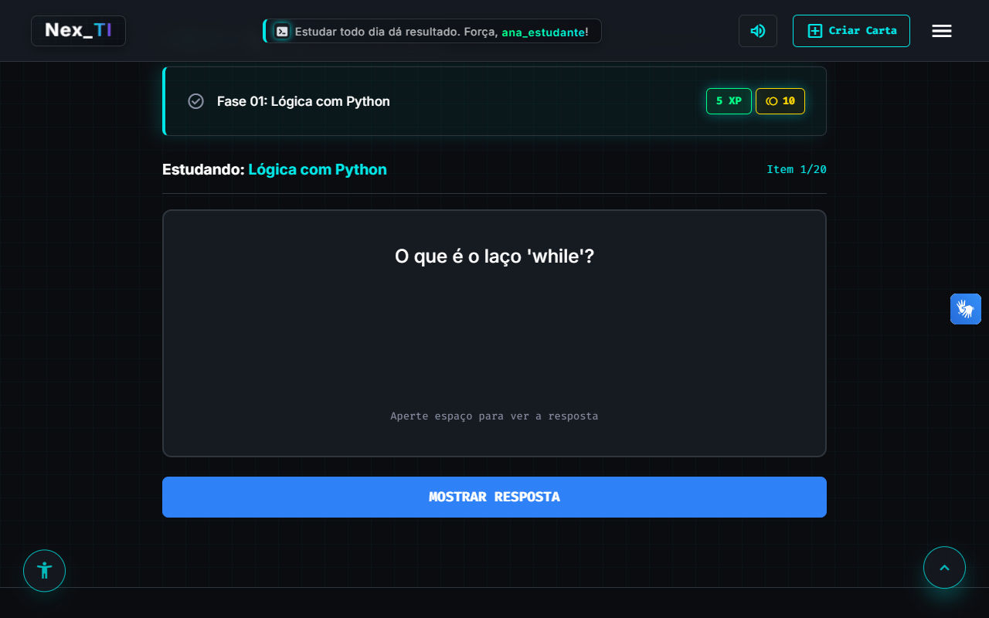
O aluno pensa na resposta antes de virar a carta. Fonte: elaborado pela equipe, 2026.
Figura 16 – Estudo: verso da carta
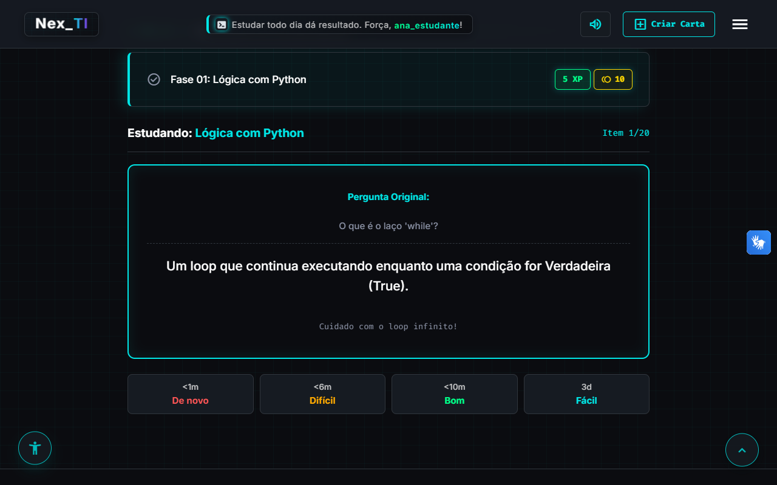
Os quatro botões do SM-2 mostram quando a carta volta. Fonte: elaborado pela equipe, 2026.
Figura 17 – Prova oficial do ENADE 2017
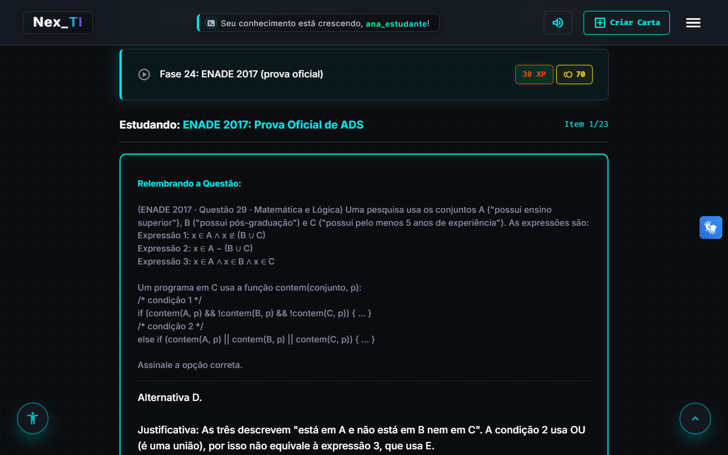
Questão corrigida na hora, com o gabarito do INEP e a justificativa. Fonte: elaborado pela equipe, 2026.
Figura 18 – Minhas estatísticas
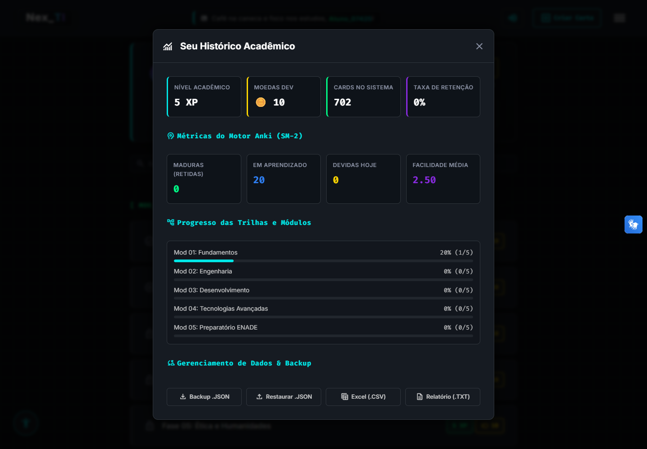
XP, moedas, números do SM-2 e fases concluídas por módulo. Só contam as fases cuja quantidade de cartas respondidas alcança o total previsto; liberar uma fase não a conclui. Fonte: elaborado pela equipe, 2026.
Figura 19 – Mapa neural
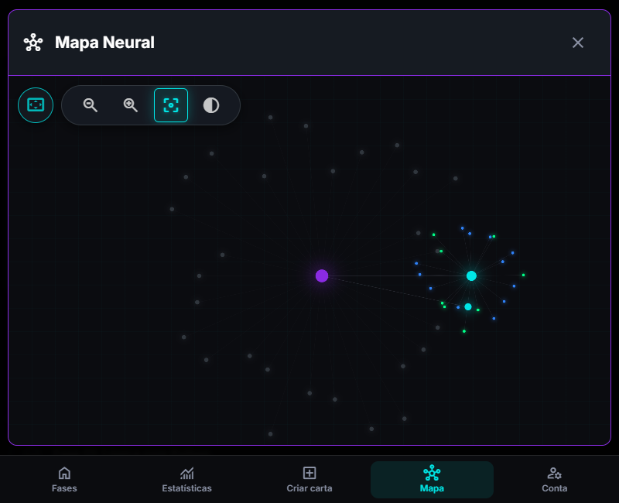
As fases estudadas ligadas ao aluno, num mapa interativo. No celular, os controles ficam no canto superior esquerdo. Fonte: elaborado pela equipe, 2026.
Figura 20 – Minha conta
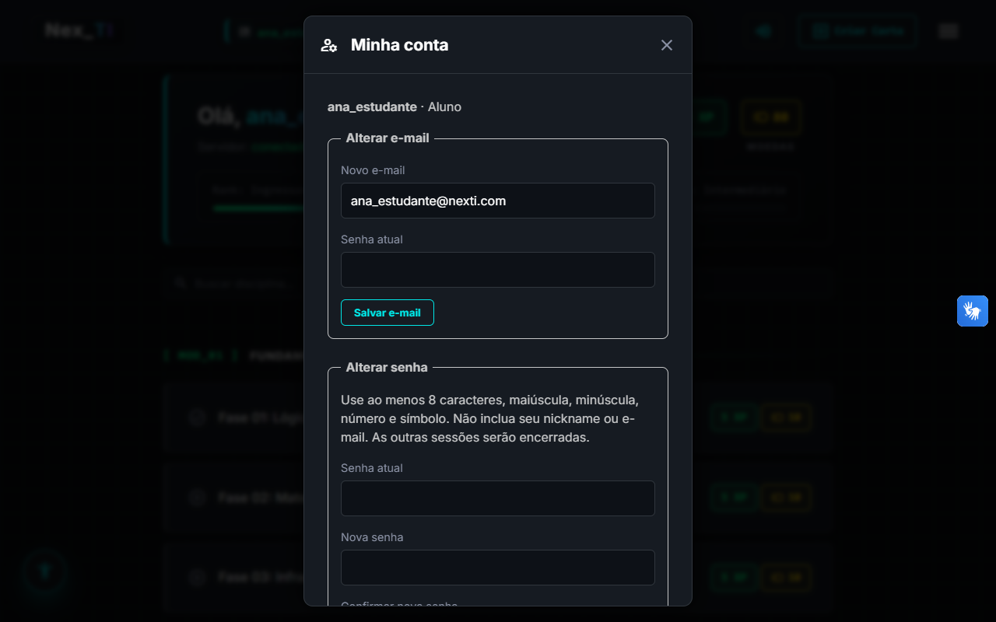
Trocar e-mail e senha, exportar os dados e excluir a conta (LGPD). Fonte: elaborado pela equipe, 2026.
Figura 21 – Painel do Tutor
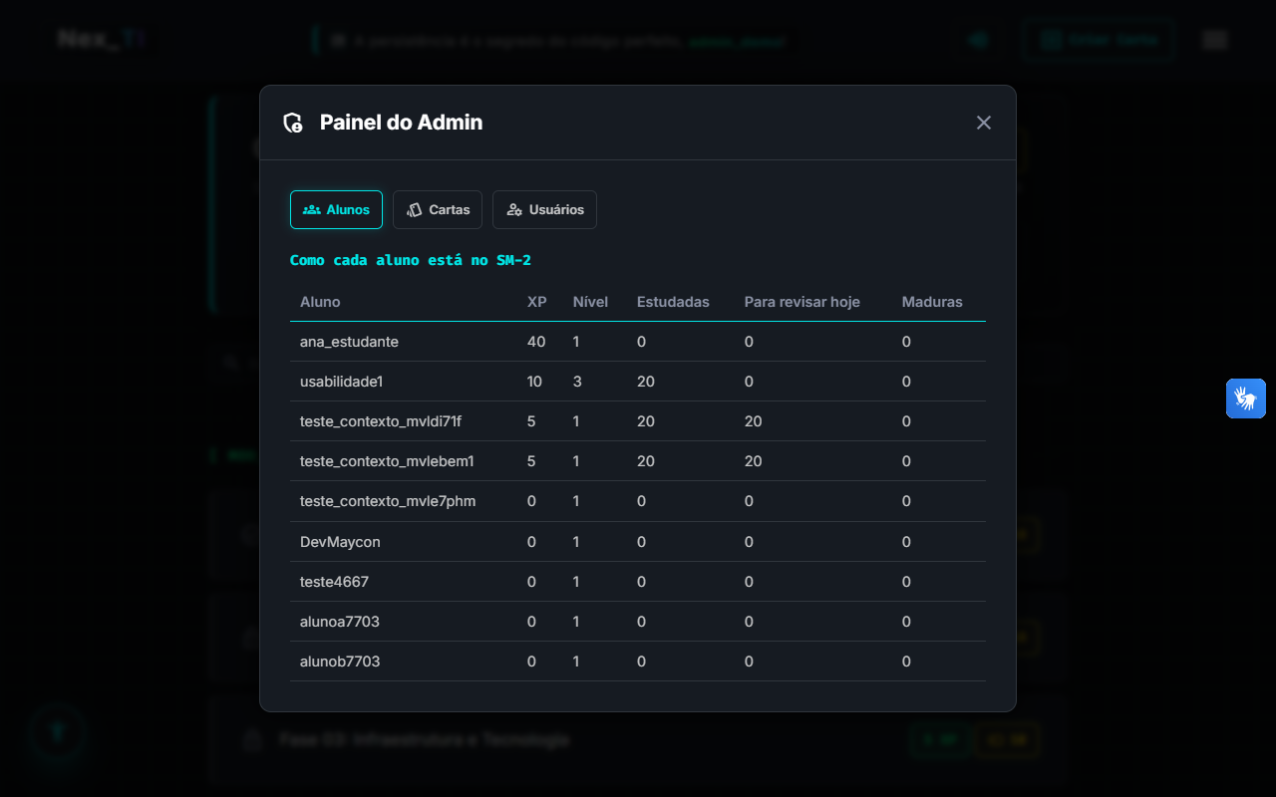
Como cada aluno está no SM-2: XP, cartas estudadas, a revisar e maduras. Fonte: elaborado pela equipe, 2026.
Figura 22 – Painel do Admin: perfis
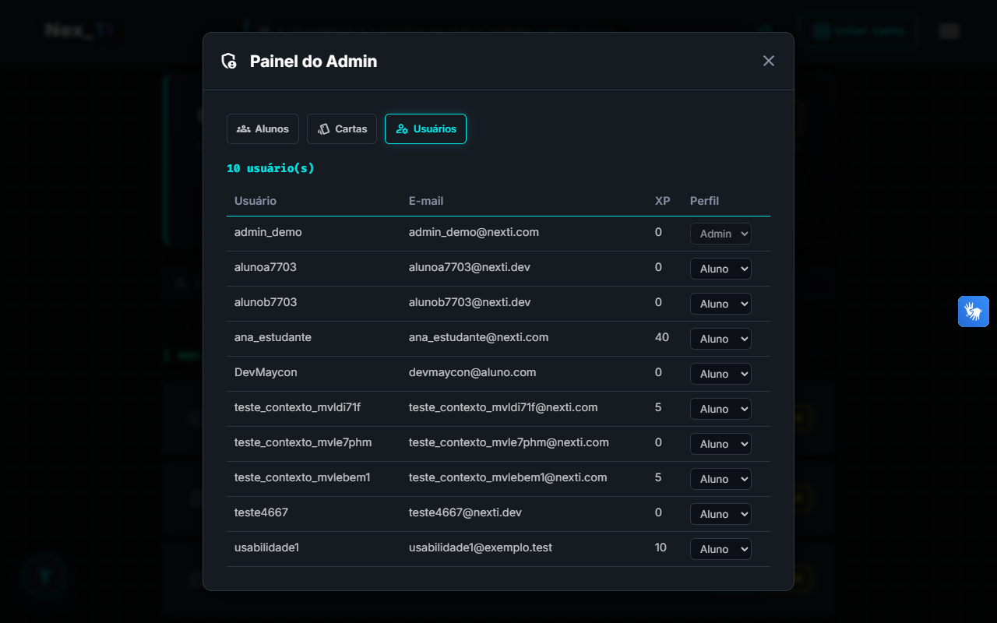
O Administrador define o perfil de cada usuário. Fonte: elaborado pela equipe, 2026.

APÊNDICE B – DIAGRAMAS POR CASO DE USO
Diagramas de classes e sequência dos principais fluxos, tirados do código e exportados do Astah (Diagrams Nex_TI - PIM IV.asta). Cada elemento tem sua definição no arquivo, que também reúne o par Consultar Assistente Local.

B.1 Cadastrar Novo Usuário
O visitante cria a conta; a senha é conferida no navegador e na API e gravada com BCrypt.
Figura 23 – Classes: Cadastrar Novo Usuário
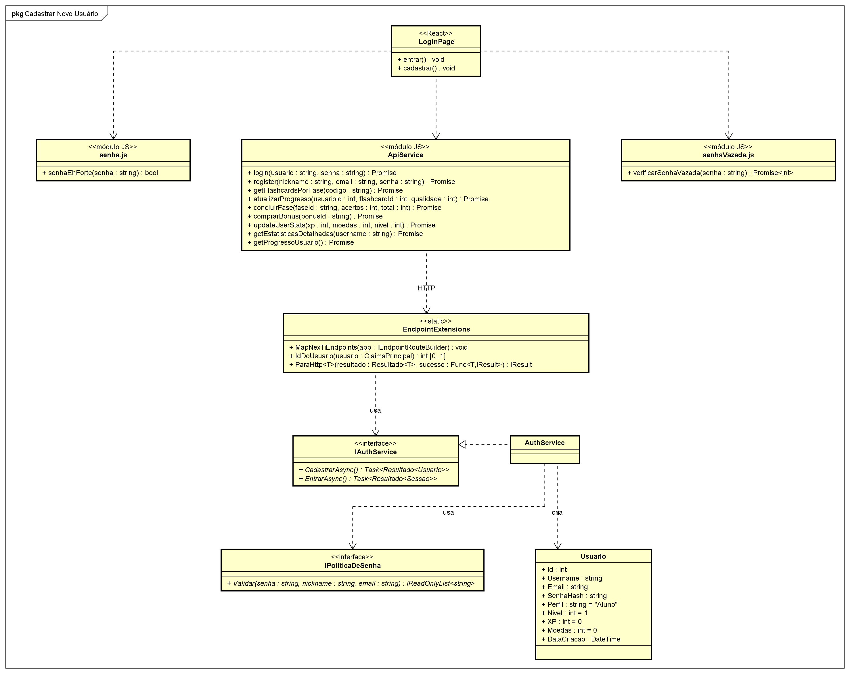
Fonte: elaborado pela equipe, 2026.
Figura 24 – Sequência: Cadastrar Novo Usuário
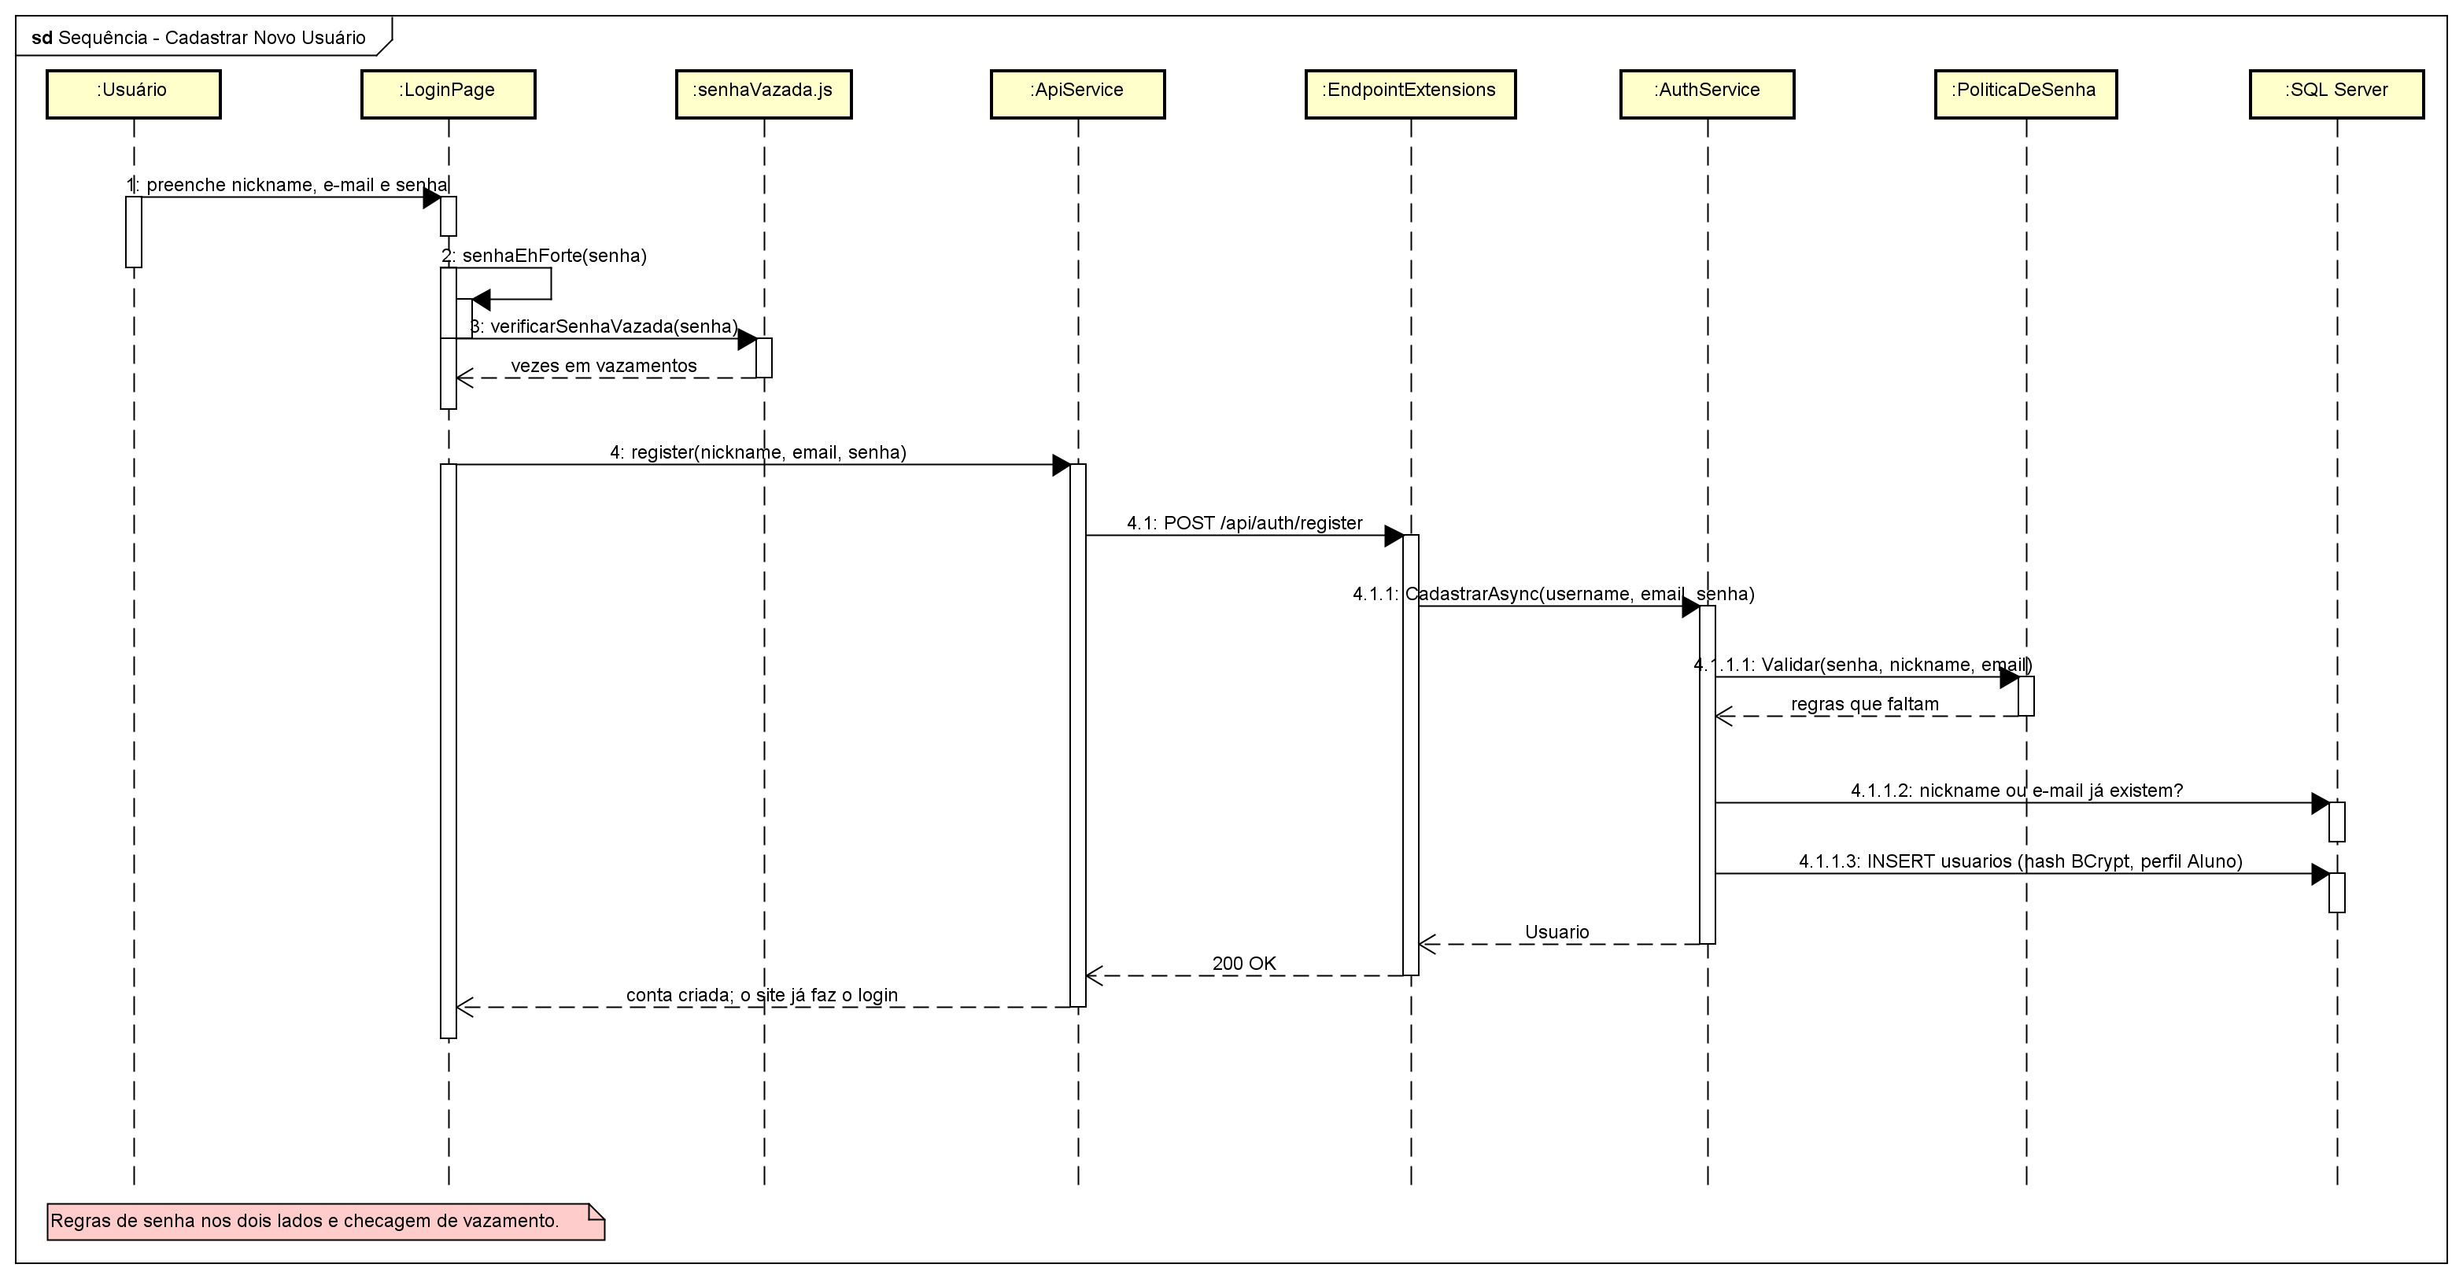
Fonte: elaborado pela equipe, 2026.

B.2 Realizar Login
Entrar com nickname ou e-mail e senha; a API devolve um token JWT de 24 horas com o perfil.
Figura 25 – Classes: Realizar Login
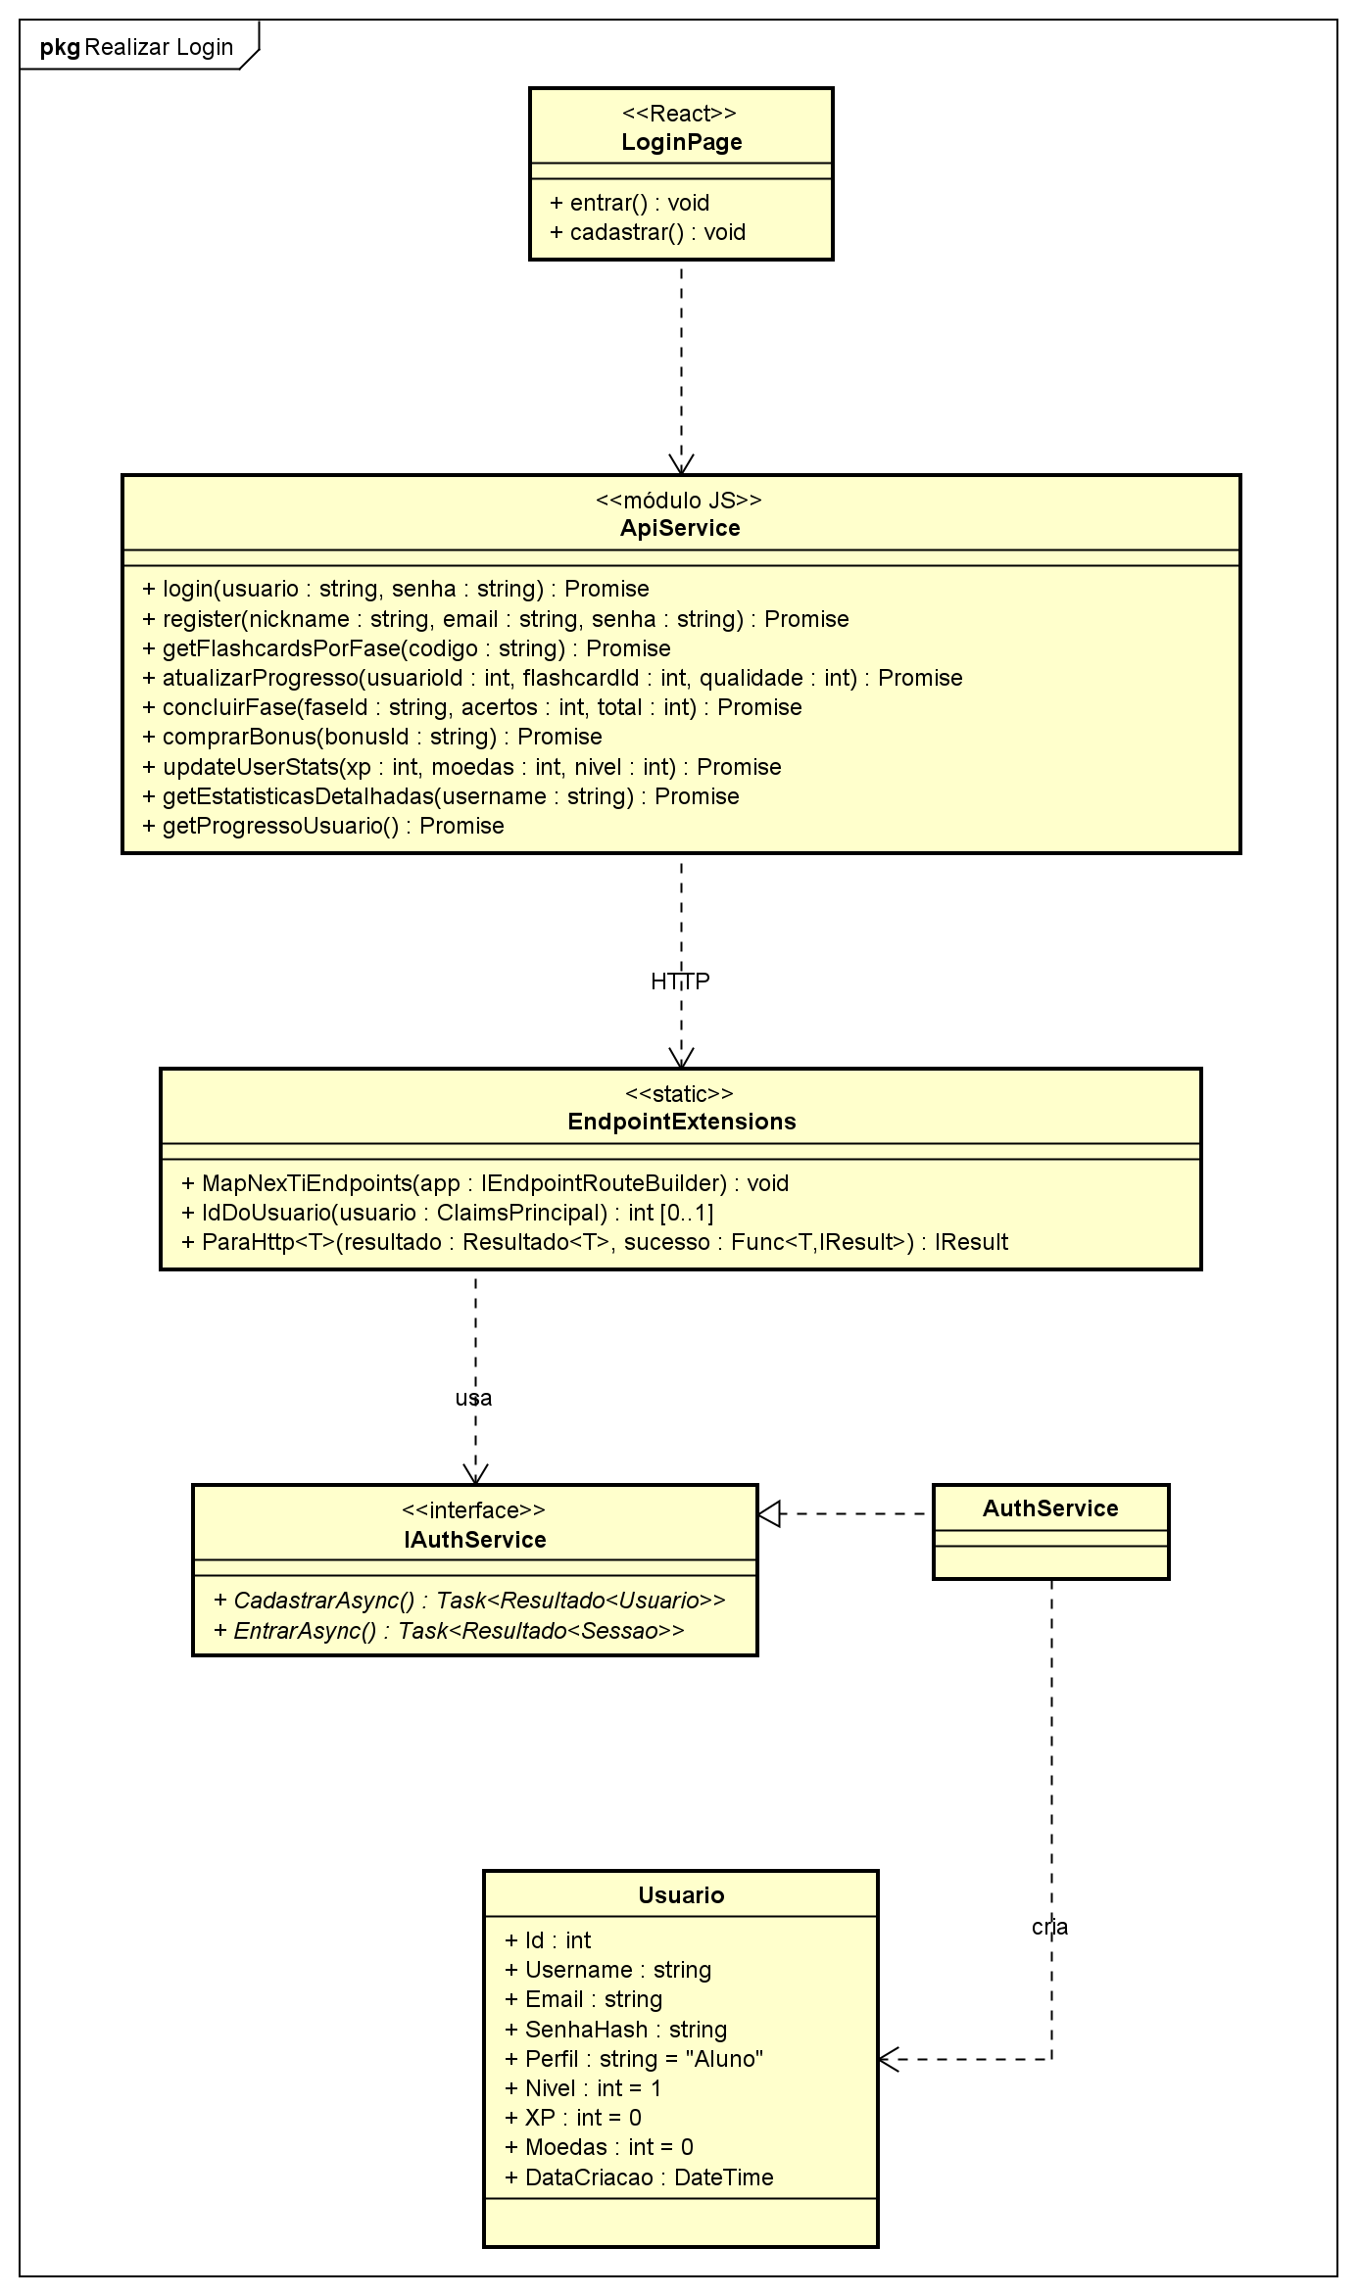
Fonte: elaborado pela equipe, 2026.
Figura 26 – Sequência: Realizar Login
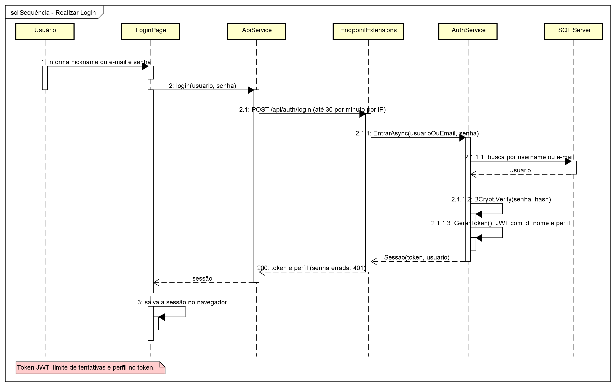
Fonte: elaborado pela equipe, 2026.

B.3 Ajustar Acessibilidade
Aumentar a fonte, ligar o alto contraste ou usar o VLibras.
Figura 27 – Classes: Ajustar Acessibilidade
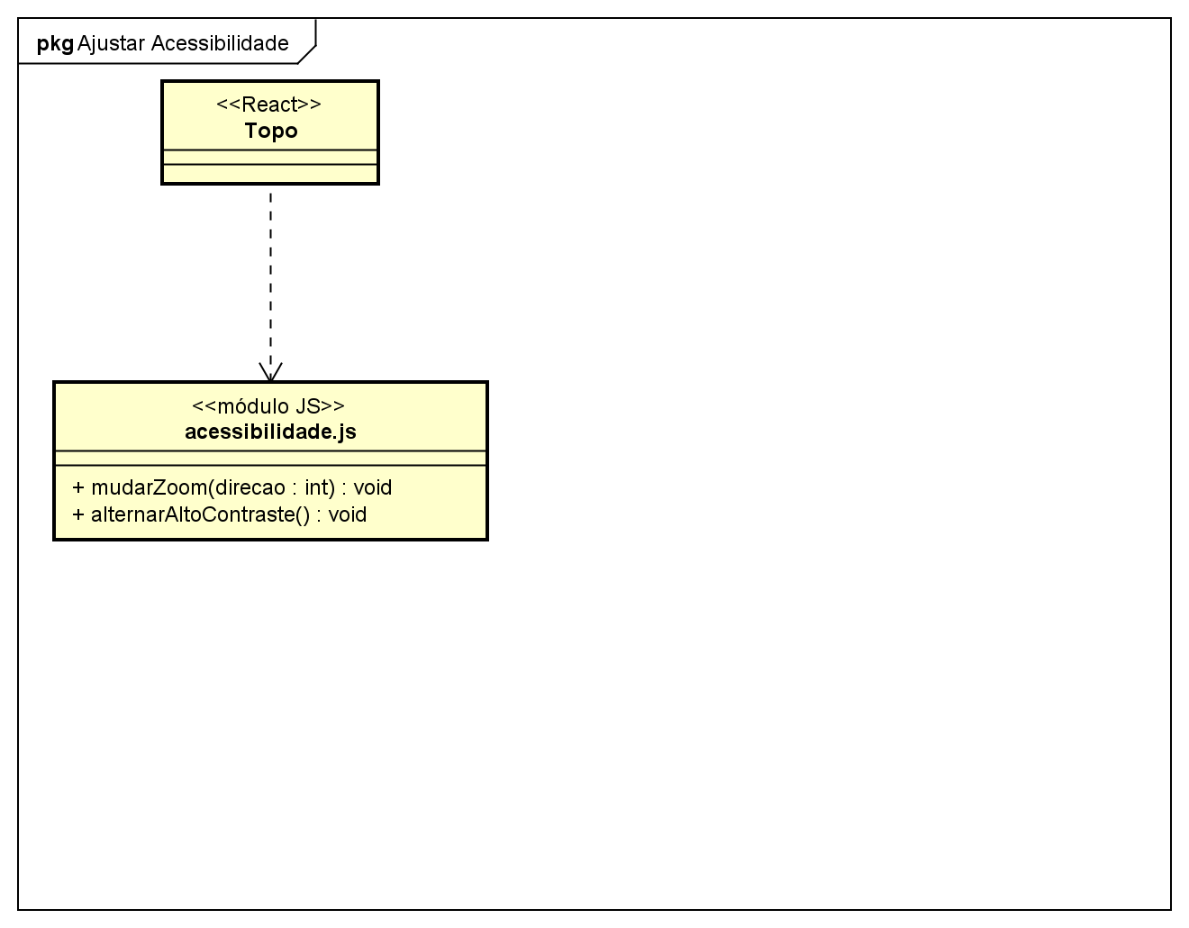
Fonte: elaborado pela equipe, 2026.
Figura 28 – Sequência: Ajustar Acessibilidade
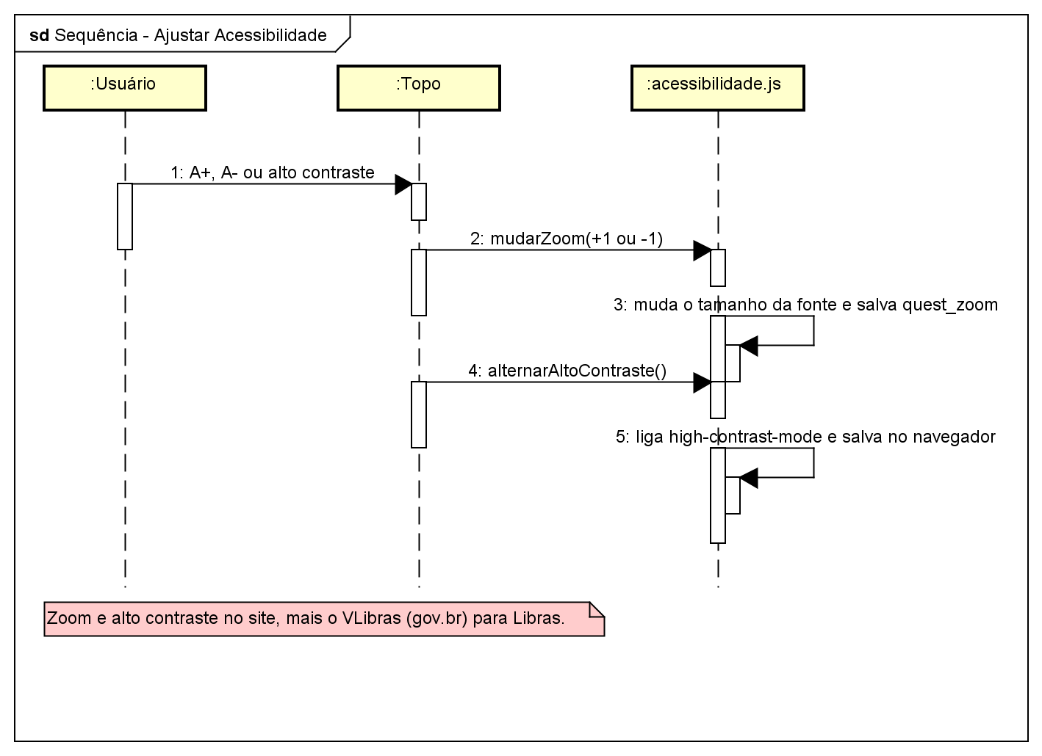
Fonte: elaborado pela equipe, 2026.

B.4 Gerenciar Minha Conta
Ver e exportar os próprios dados, trocar e-mail e senha e excluir a conta (PB02).
Figura 29 – Classes: Gerenciar Minha Conta
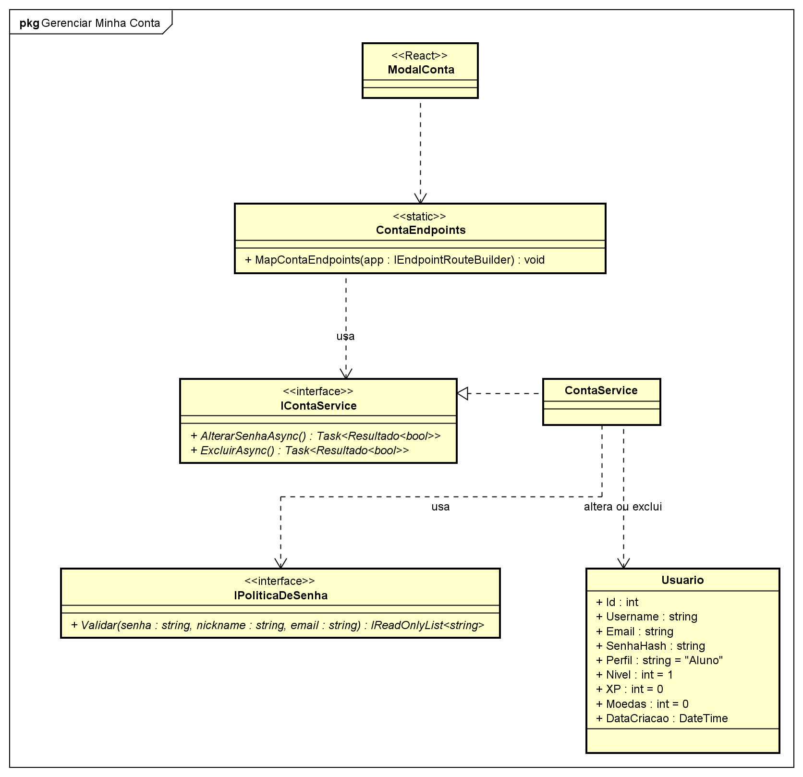
Fonte: elaborado pela equipe, 2026.
Figura 30 – Sequência: Gerenciar Minha Conta
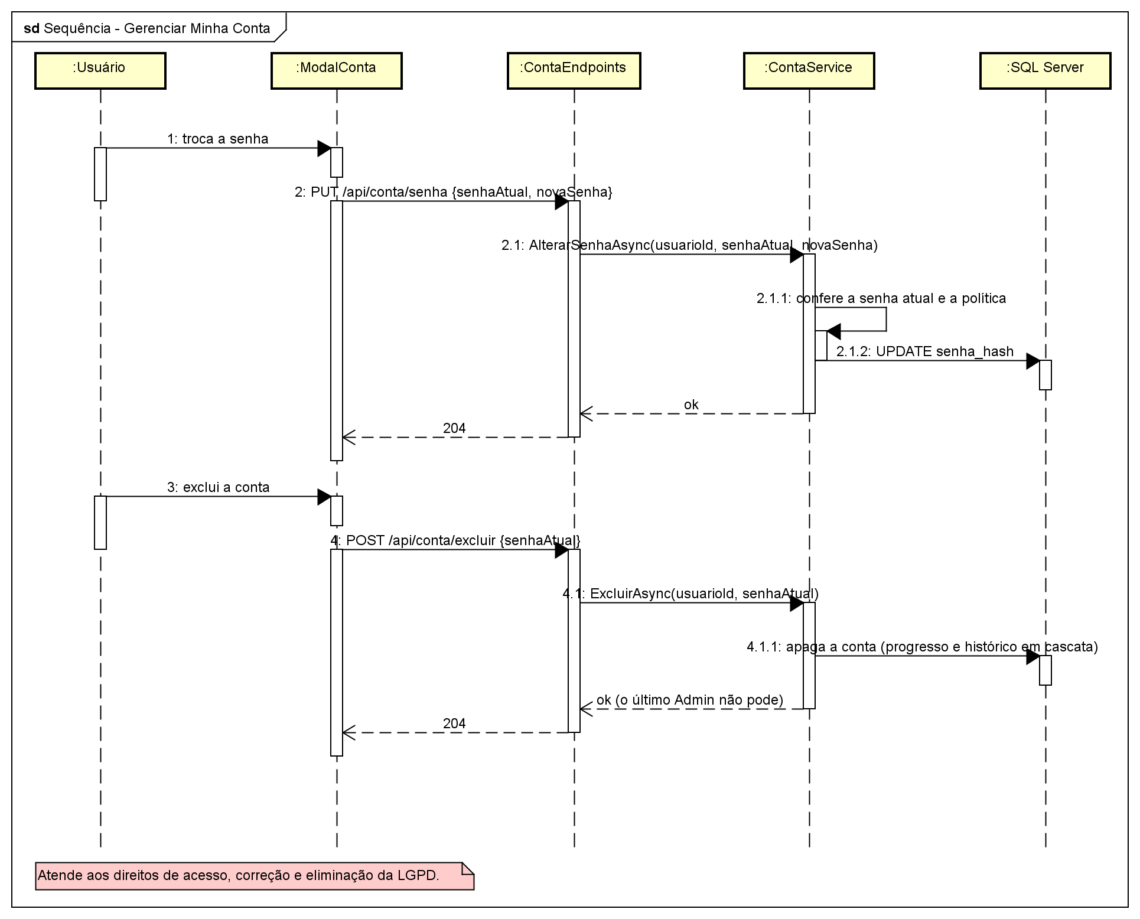
Fonte: elaborado pela equipe, 2026.

B.5 Estudar Flashcards
Estudar as cartas de uma fase; o SM-2 agenda a próxima revisão de cada carta.
Figura 31 – Classes: Estudar Flashcards
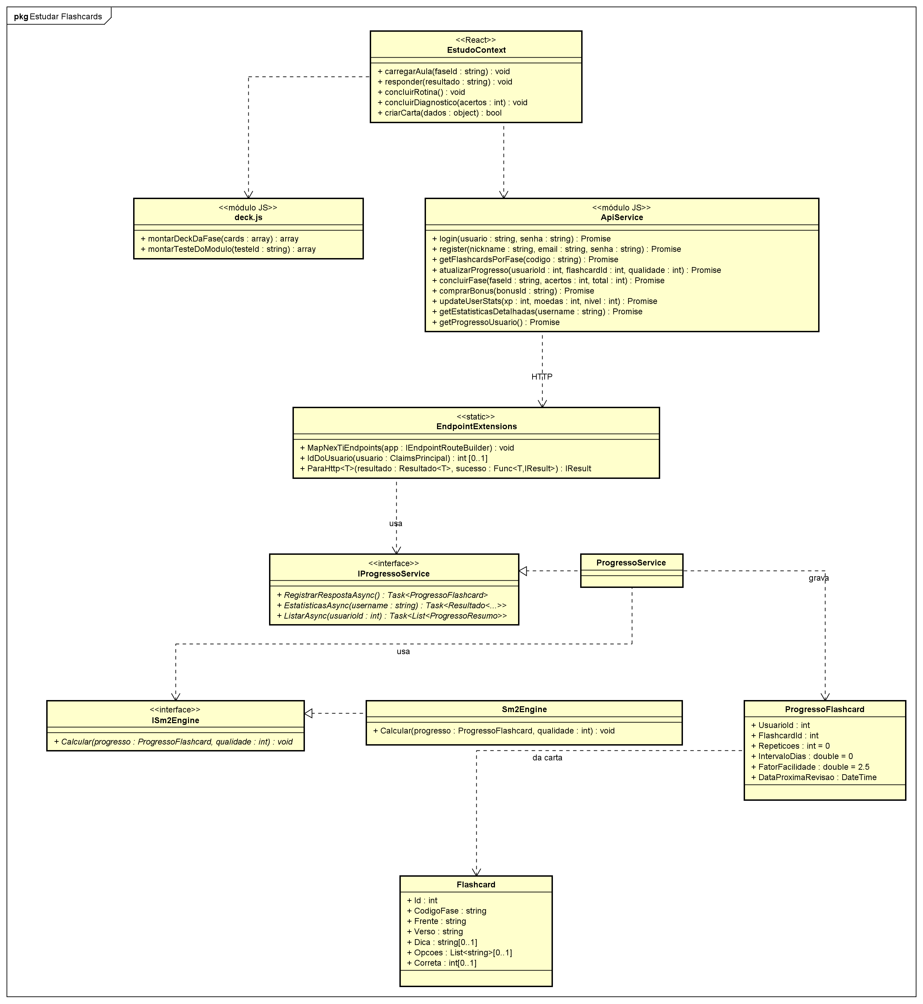
Fonte: elaborado pela equipe, 2026.
Figura 32 – Sequência: Estudar Flashcards
Fonte: elaborado pela equipe, 2026.

B.6 Realizar Teste de Nivelamento
Responder 10 perguntas que definem a fase inicial.
Figura 33 – Classes: Realizar Teste de Nivelamento
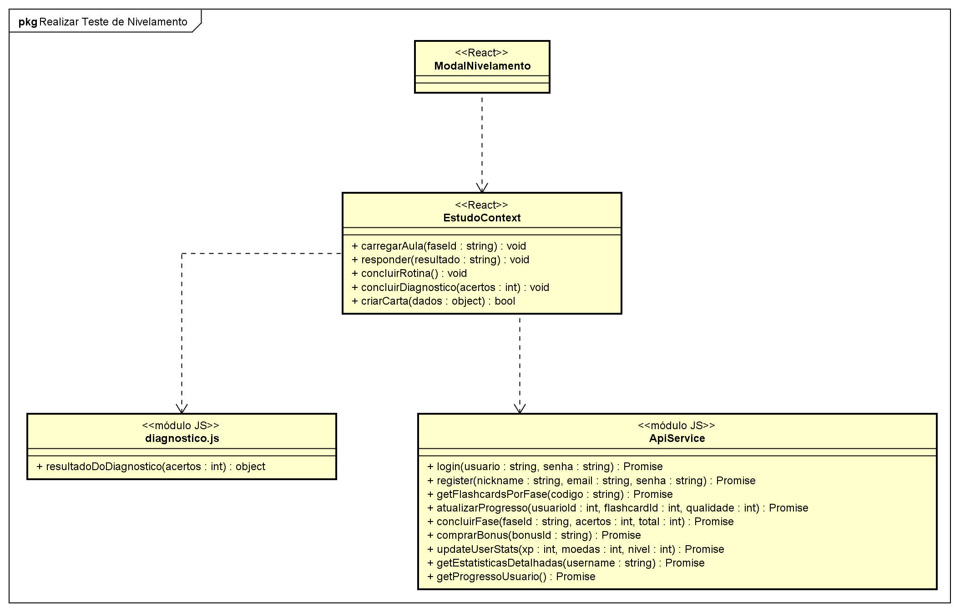
Fonte: elaborado pela equipe, 2026.
Figura 34 – Sequência: Realizar Teste de Nivelamento
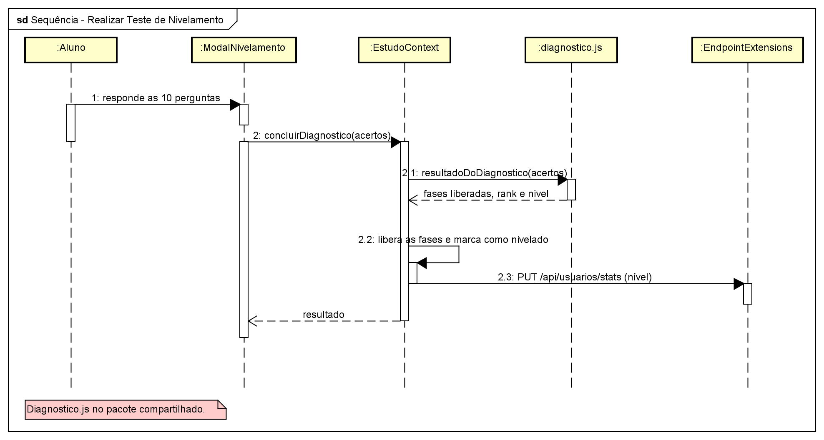
Fonte: elaborado pela equipe, 2026.

B.7 Realizar Simulado ENADE
Fazer o teste do módulo ou uma prova oficial do ENADE, com correção e justificativa.
Figura 35 – Classes: Realizar Simulado ENADE
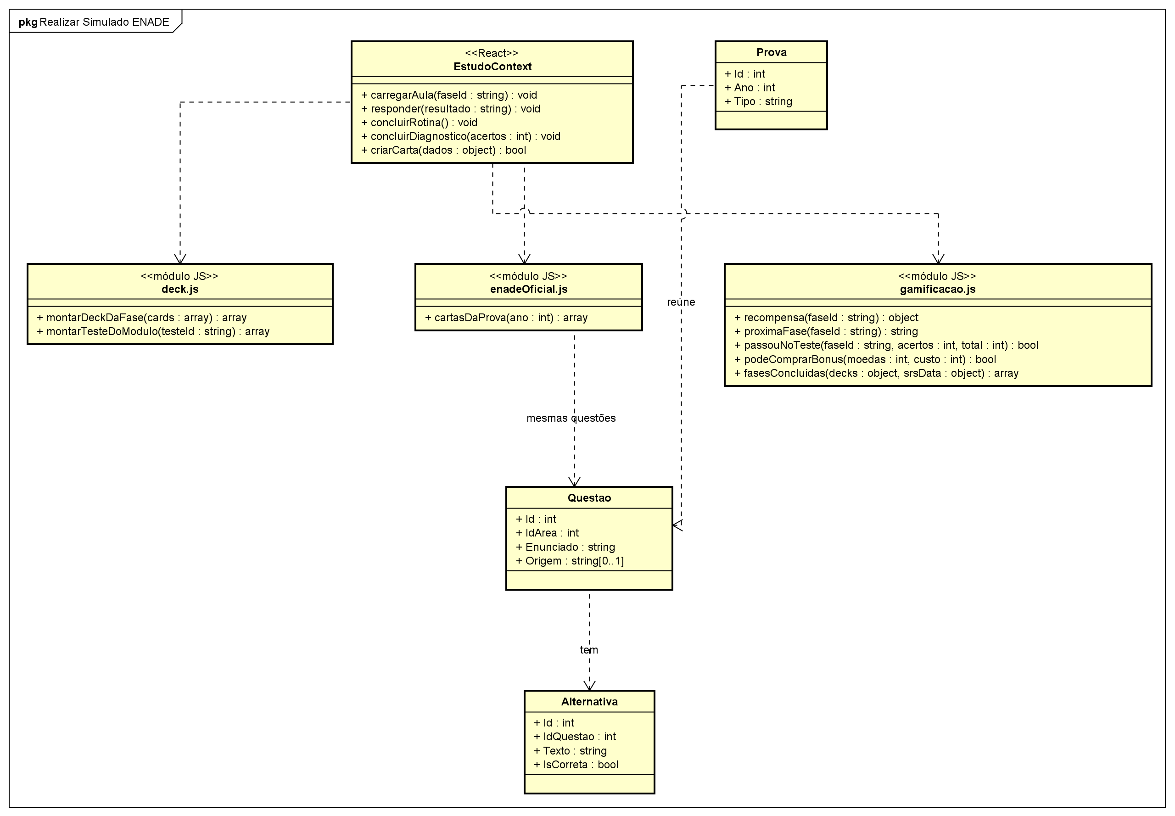
Fonte: elaborado pela equipe, 2026.
Figura 36 – Sequência: Realizar Simulado ENADE
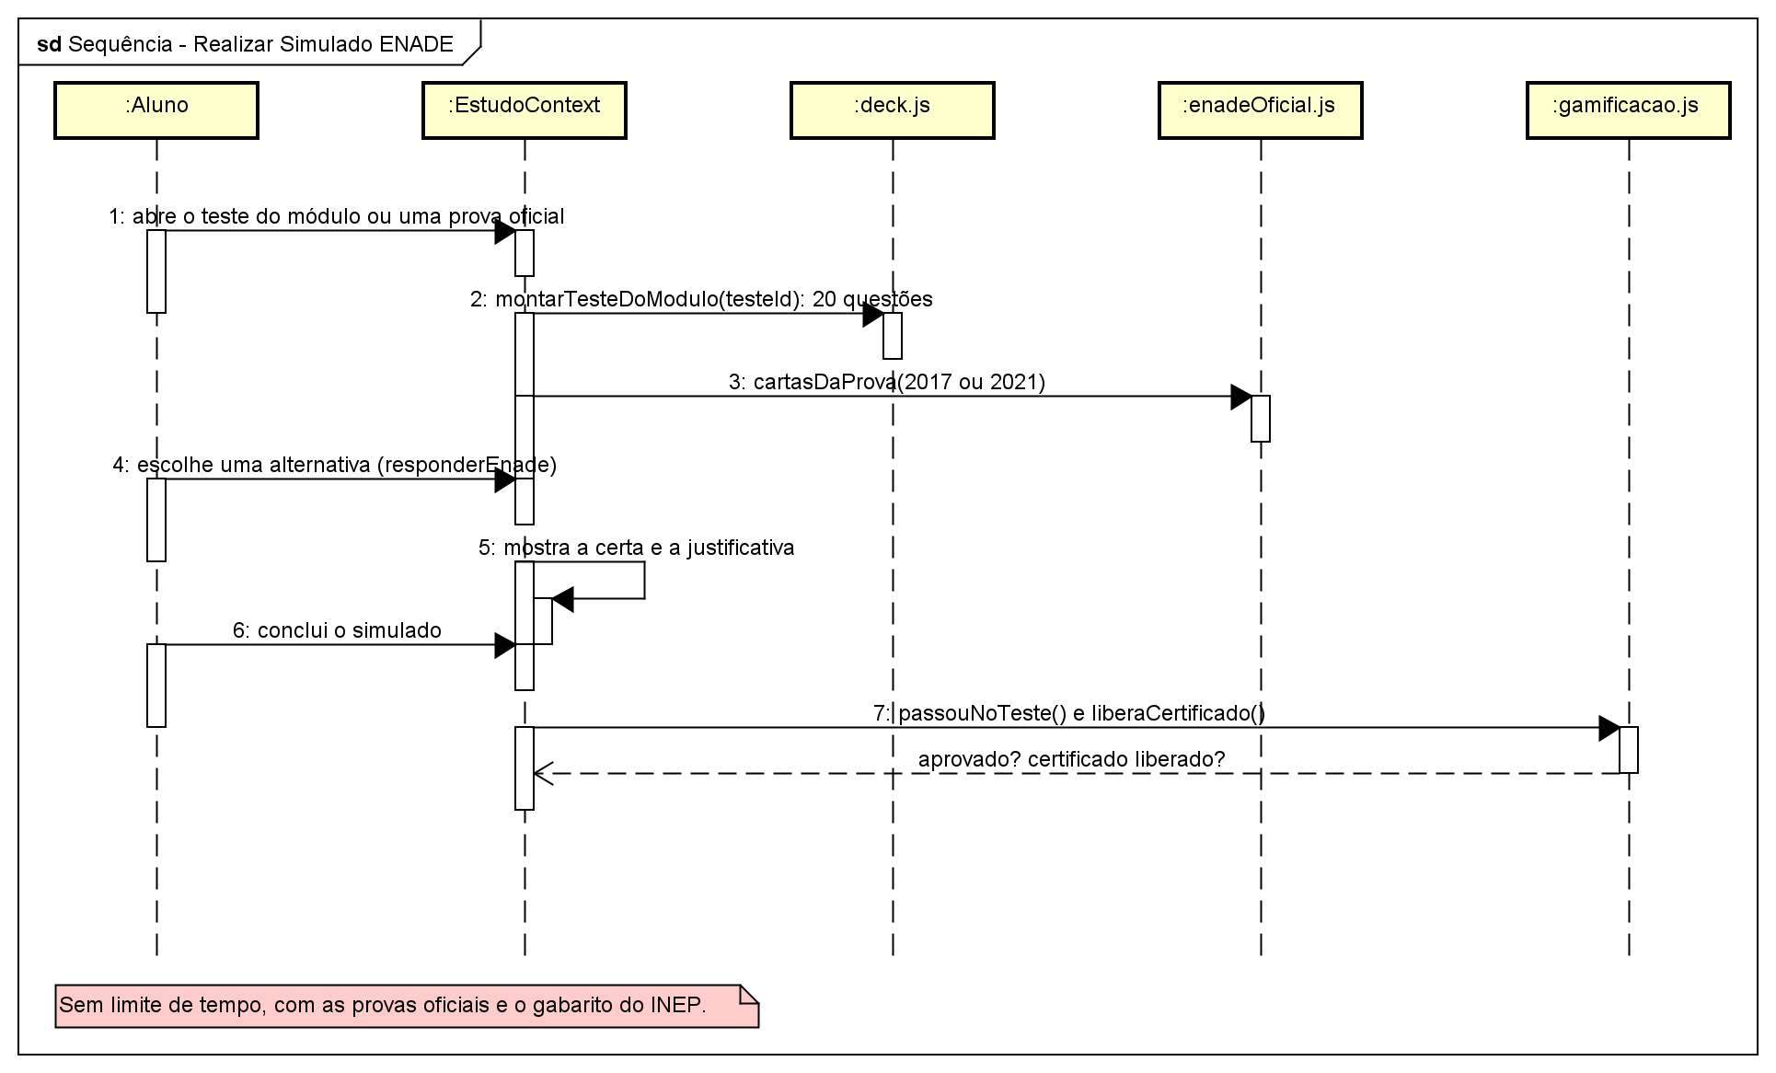
Fonte: elaborado pela equipe, 2026.

B.8 Visualizar Painel de Desempenho
Ver os próprios números do SM-2 e as fases concluídas de cada módulo. No site, o painel calcula os resultados com o progresso das cartas; uma fase só conta como concluída quando a quantidade de cartas respondidas alcança o total previsto para ela. O aplicativo consulta as estatísticas na API.
Figura 37 – Classes: Visualizar Painel de Desempenho
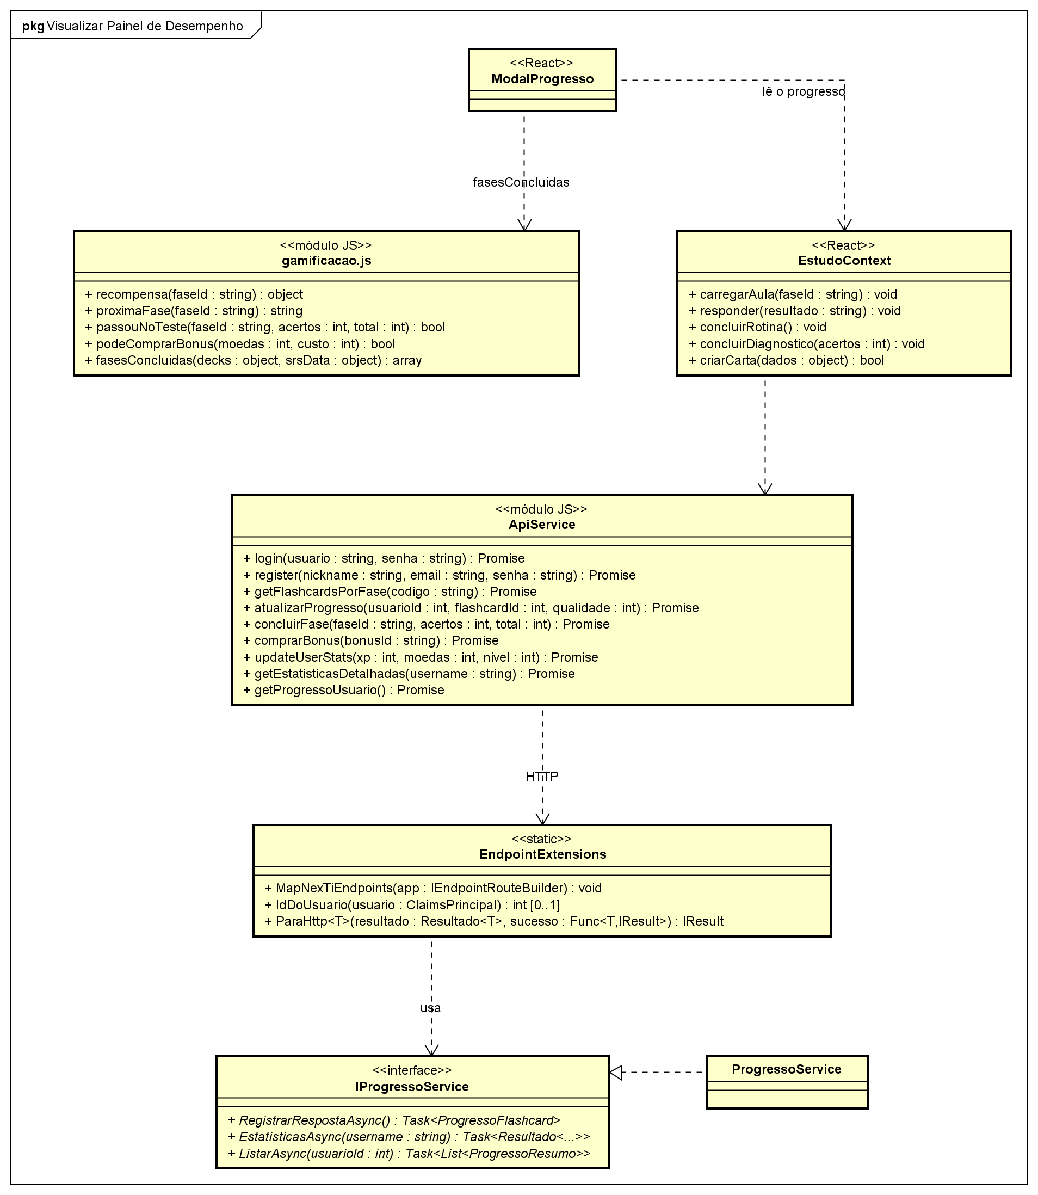
Fonte: elaborado pela equipe, 2026.
Figura 38 – Sequência: Visualizar Painel de Desempenho
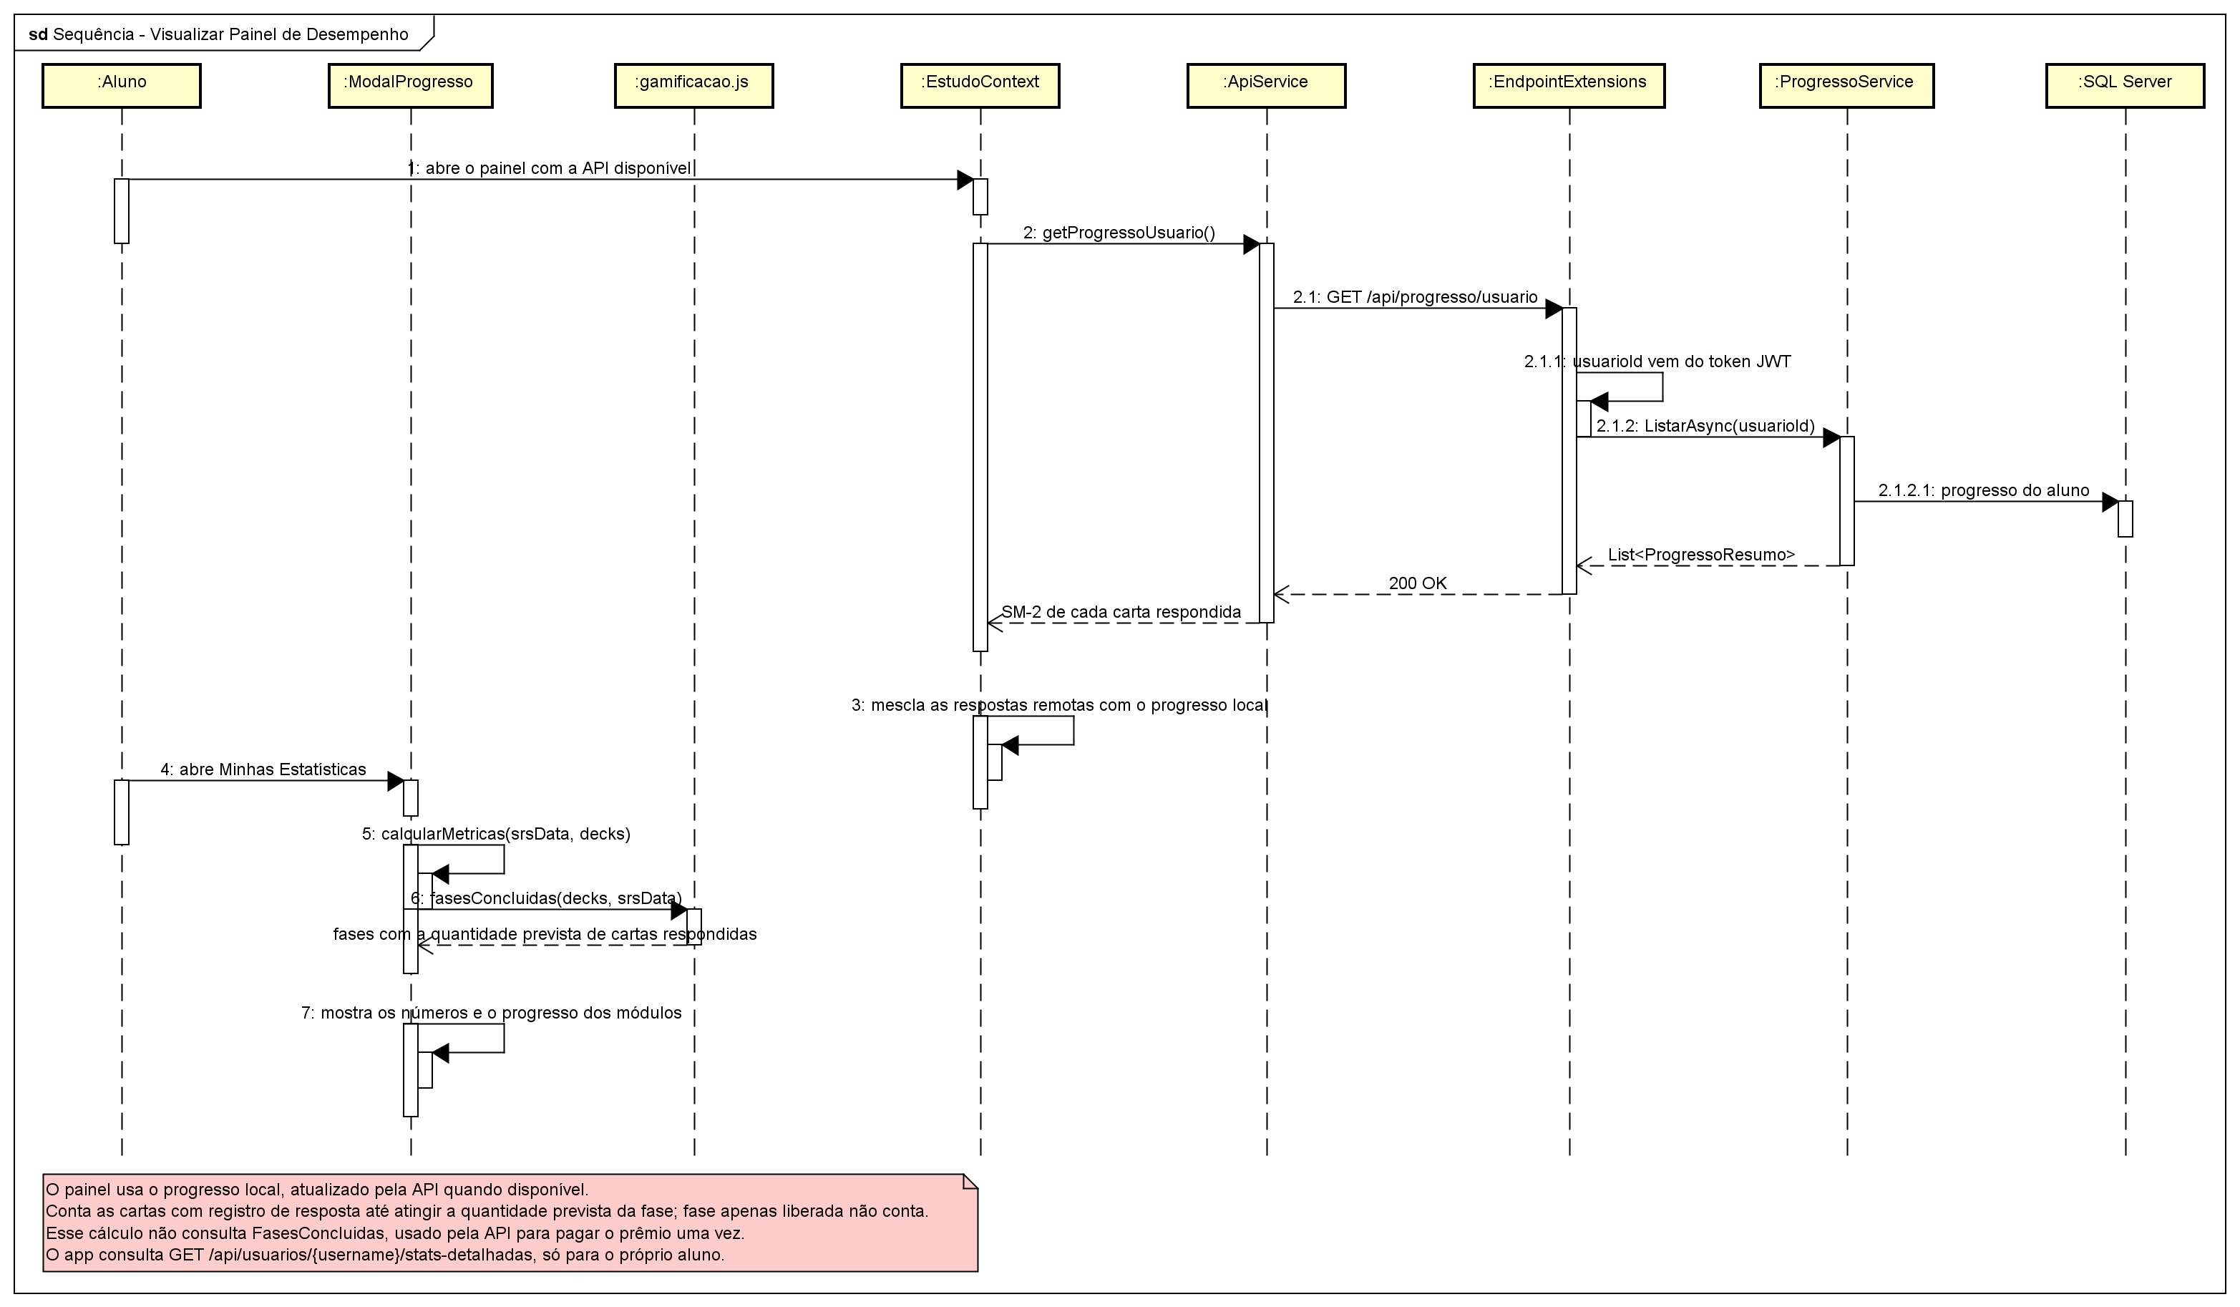
Fonte: elaborado pela equipe, 2026.

B.9 Criar Flashcards
Criar uma carta numa fase.
Figura 39 – Classes: Criar Flashcards
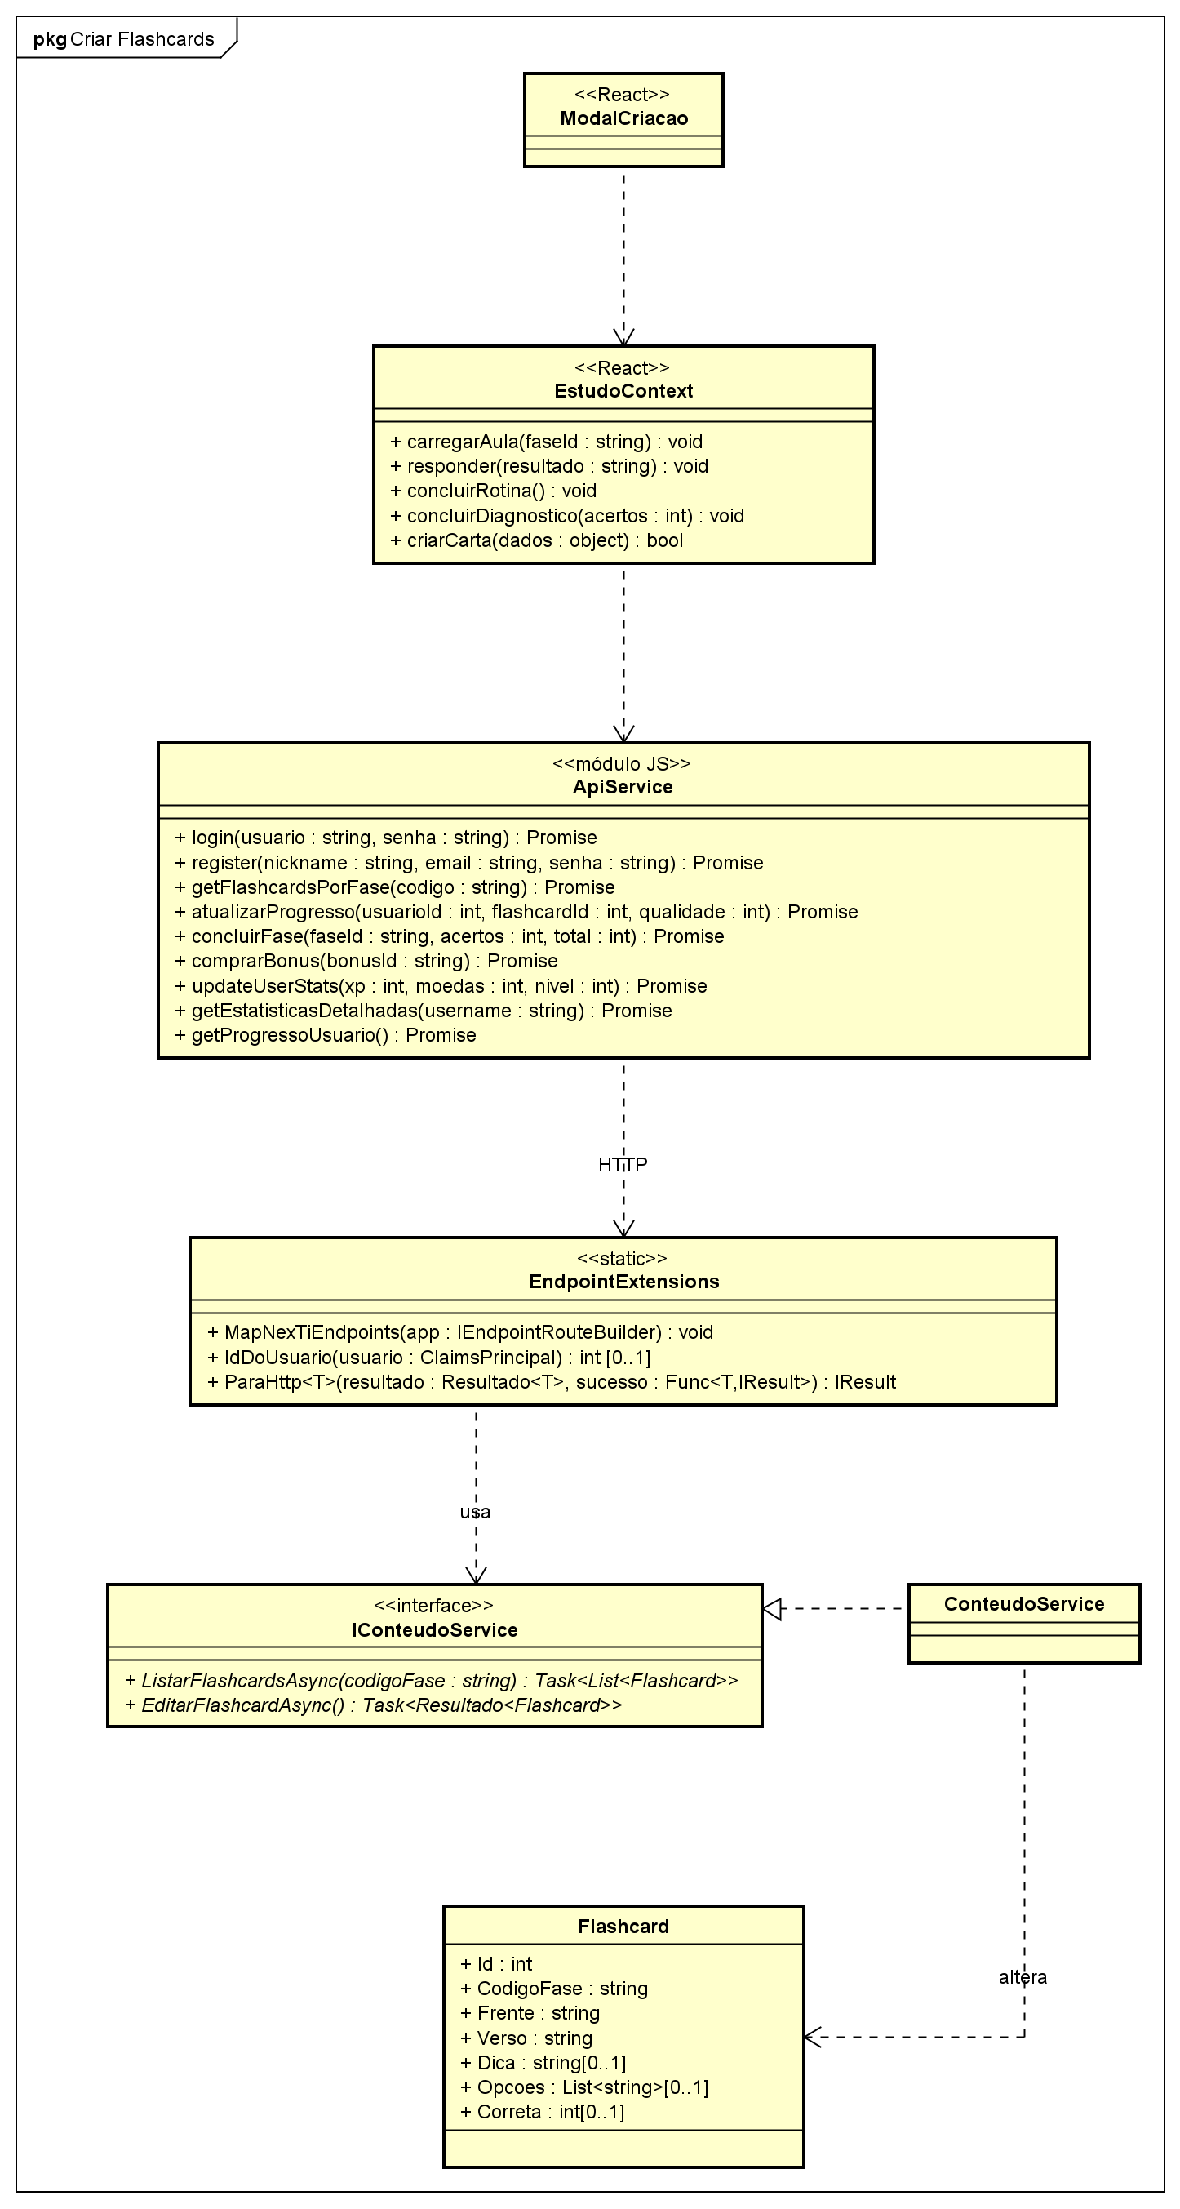
Fonte: elaborado pela equipe, 2026.
Figura 40 – Sequência: Criar Flashcards
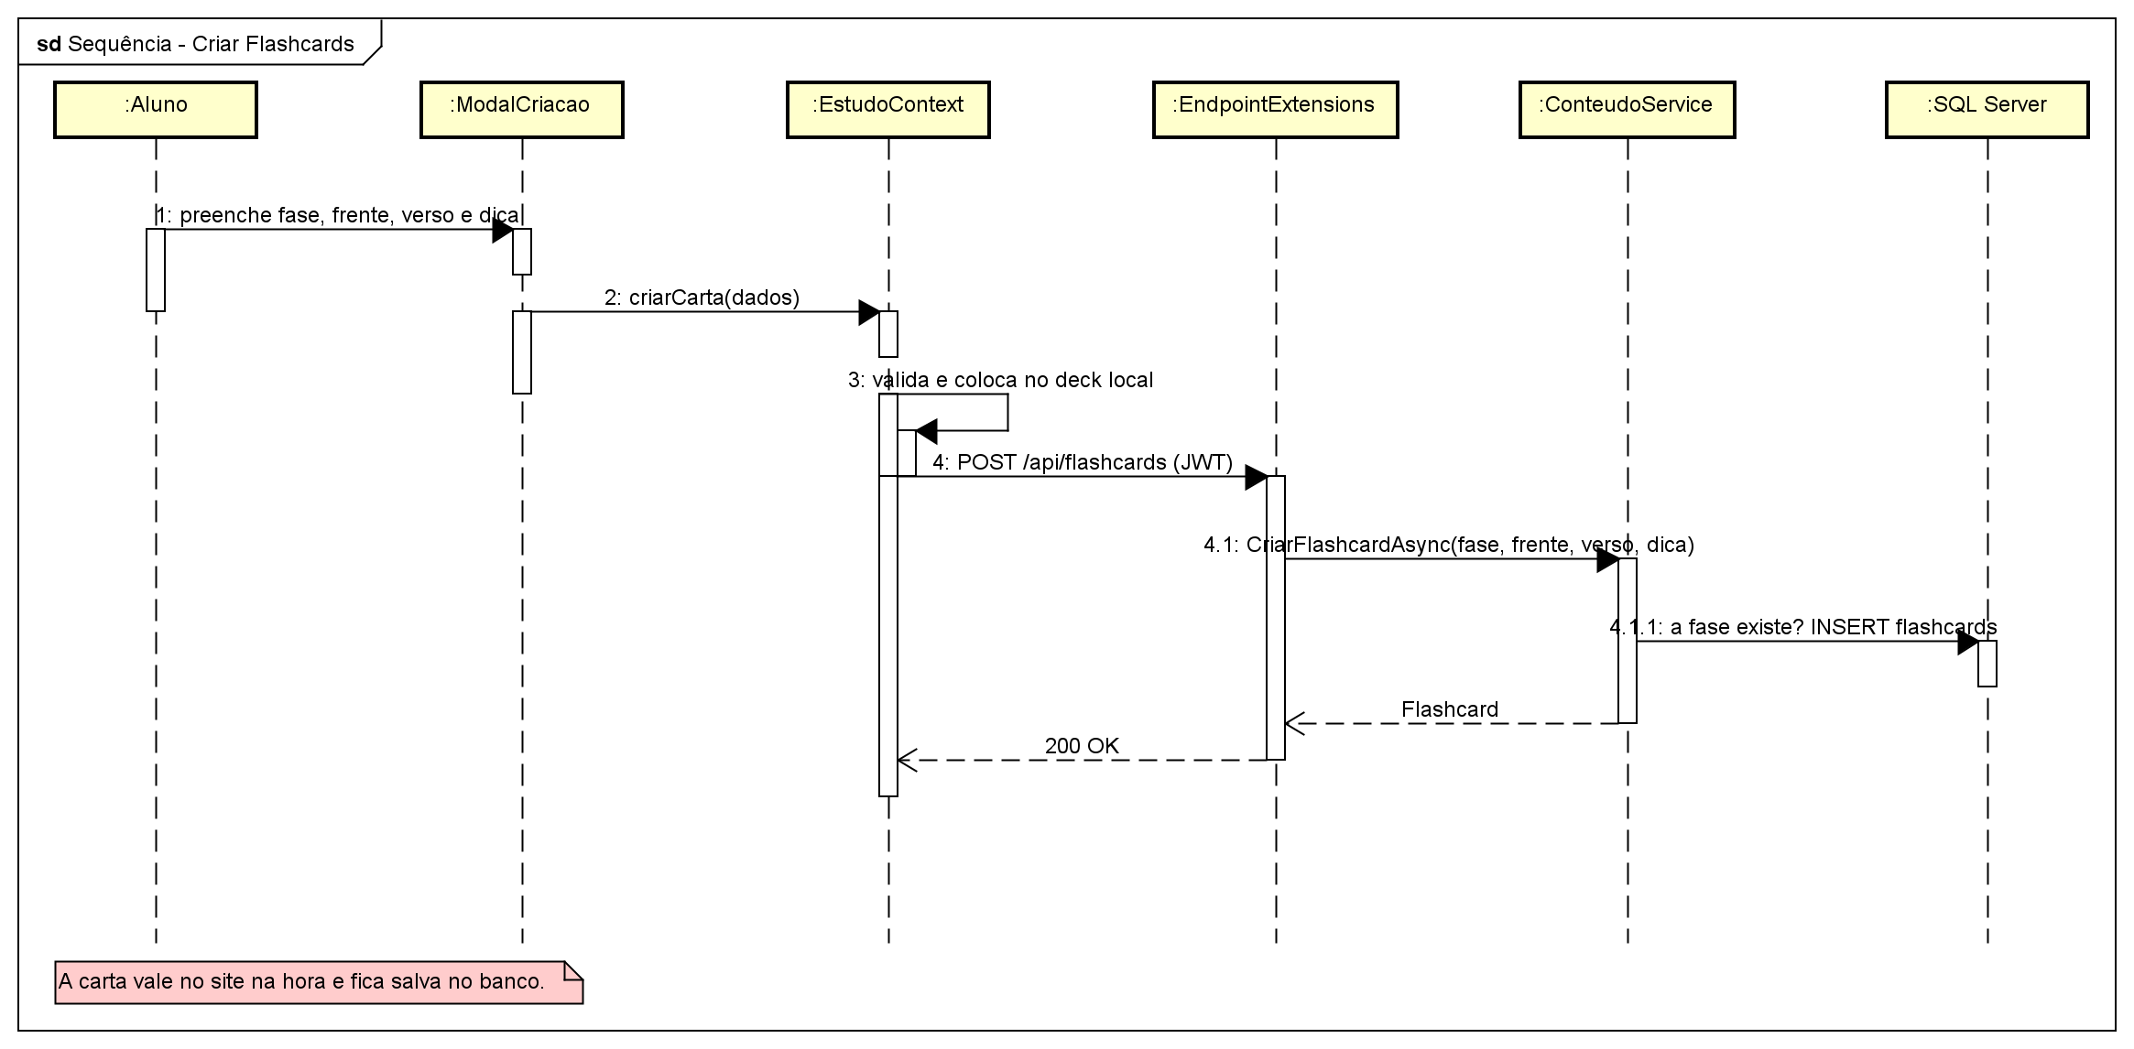
Fonte: elaborado pela equipe, 2026.

B.10 Atribuir XP e Moedas
Ao concluir uma fase, a API calcula o XP e as moedas pela tabela de recompensas, a mesma do site.
Figura 41 – Classes: Atribuir XP e Moedas
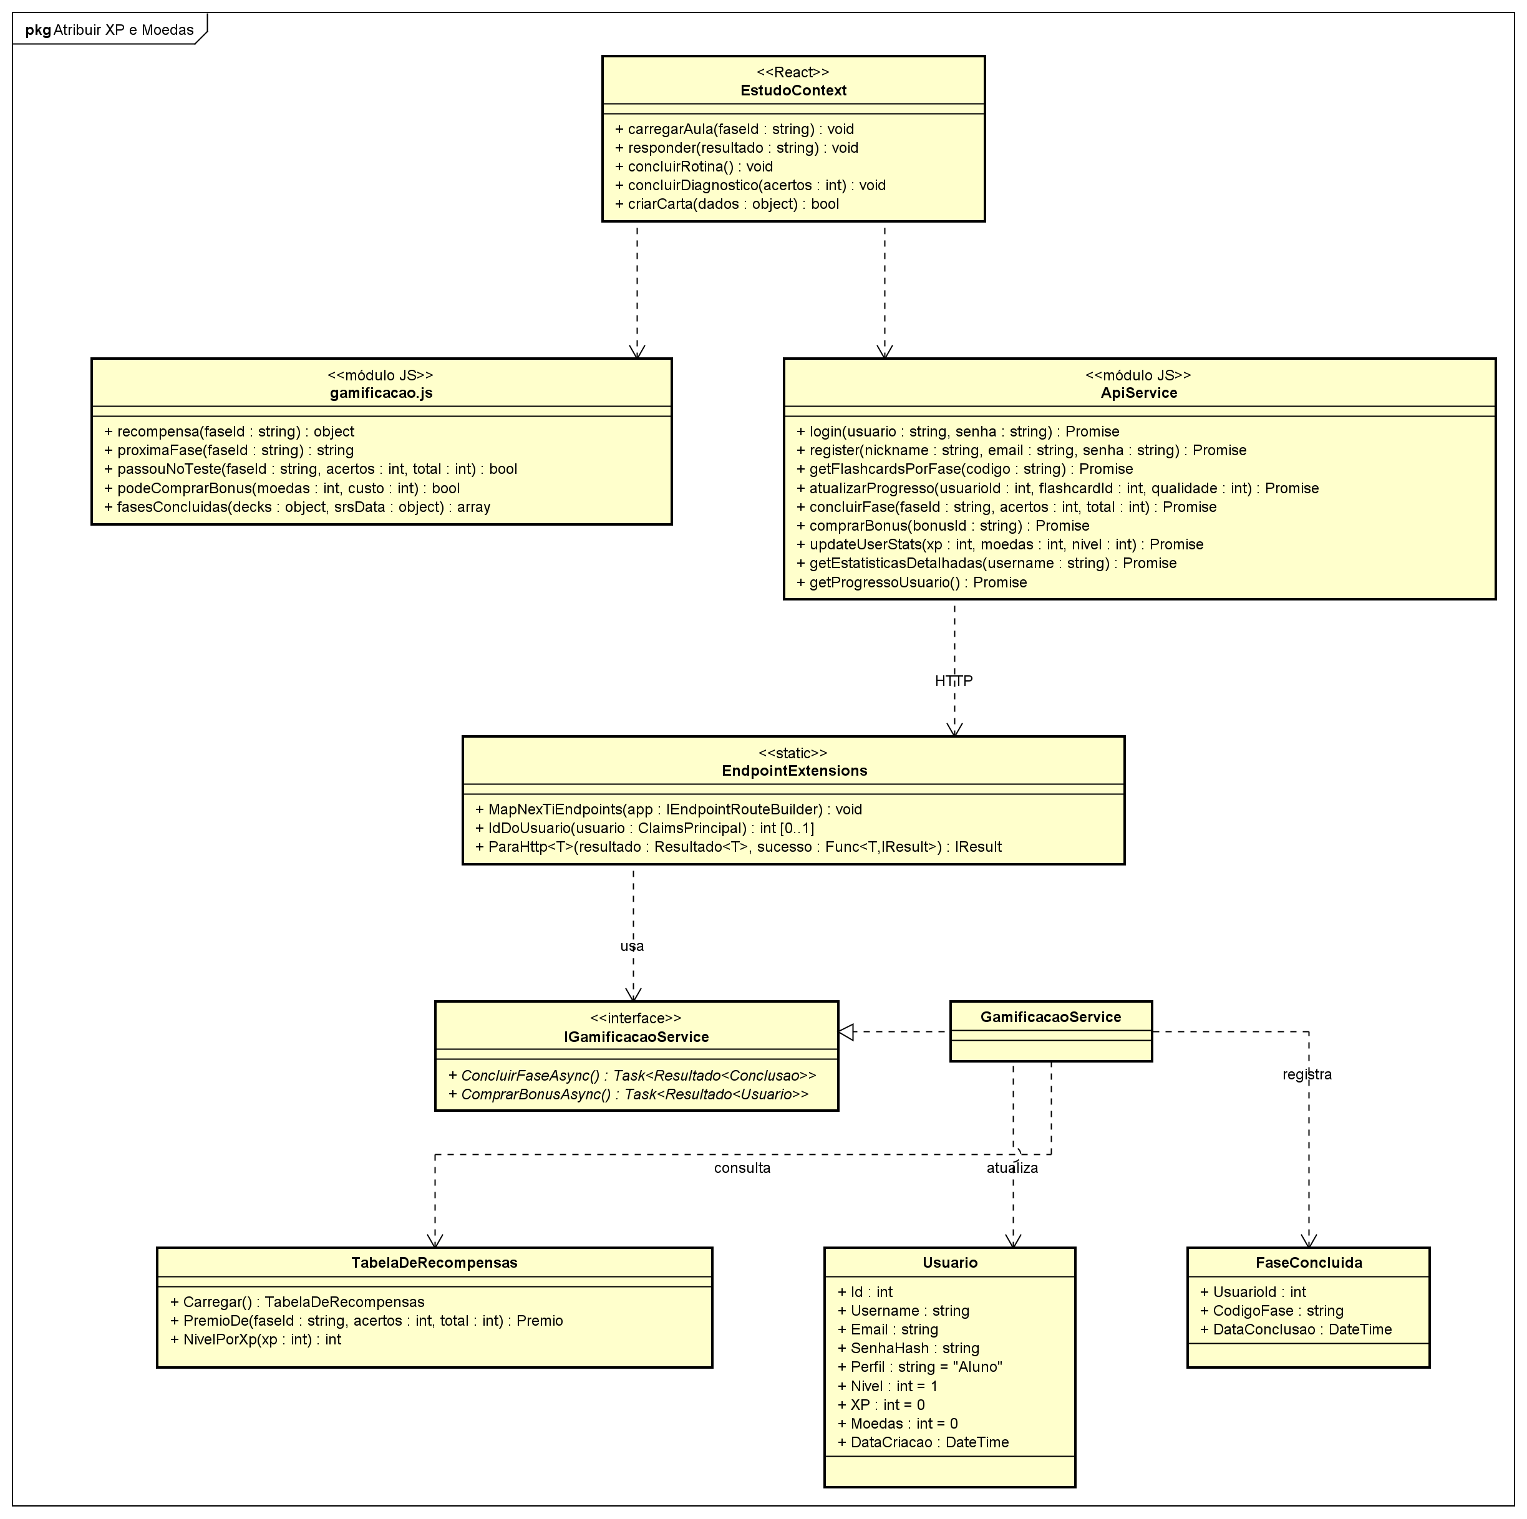
Fonte: elaborado pela equipe, 2026.
Figura 42 – Sequência: Atribuir XP e Moedas
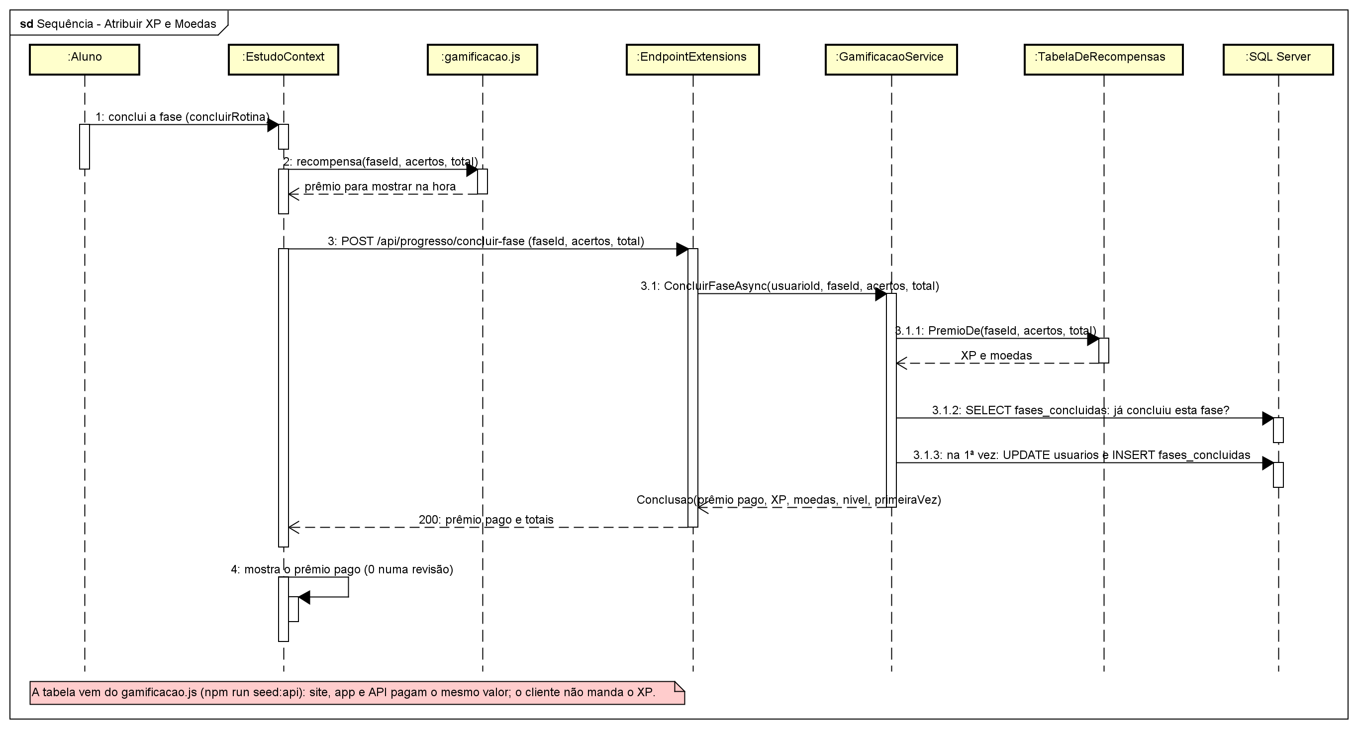
Fonte: elaborado pela equipe, 2026.

B.11 Desbloquear Fases e Módulos
Concluir uma fase libera a próxima; moedas compram fases bônus.
Figura 43 – Classes: Desbloquear Fases e Módulos
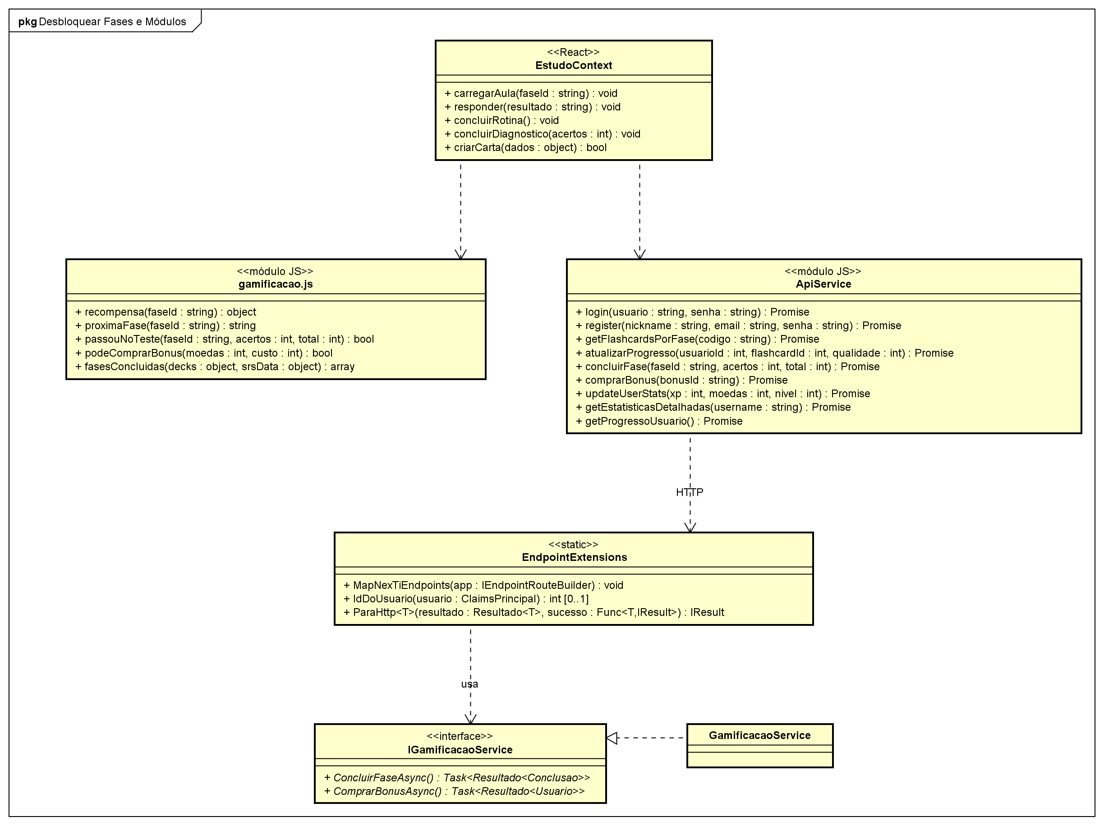
Fonte: elaborado pela equipe, 2026.
Figura 44 – Sequência: Desbloquear Fases e Módulos
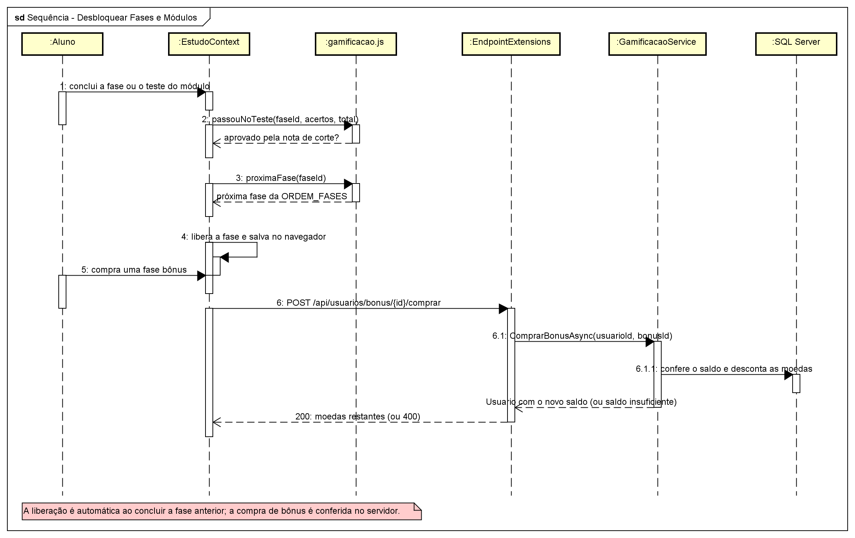
Fonte: elaborado pela equipe, 2026.

B.12 Estudar sem Internet (app)
No app, respostas sem internet esperam numa fila e são enviadas depois.
Figura 45 – Classes: Estudar sem Internet (app)
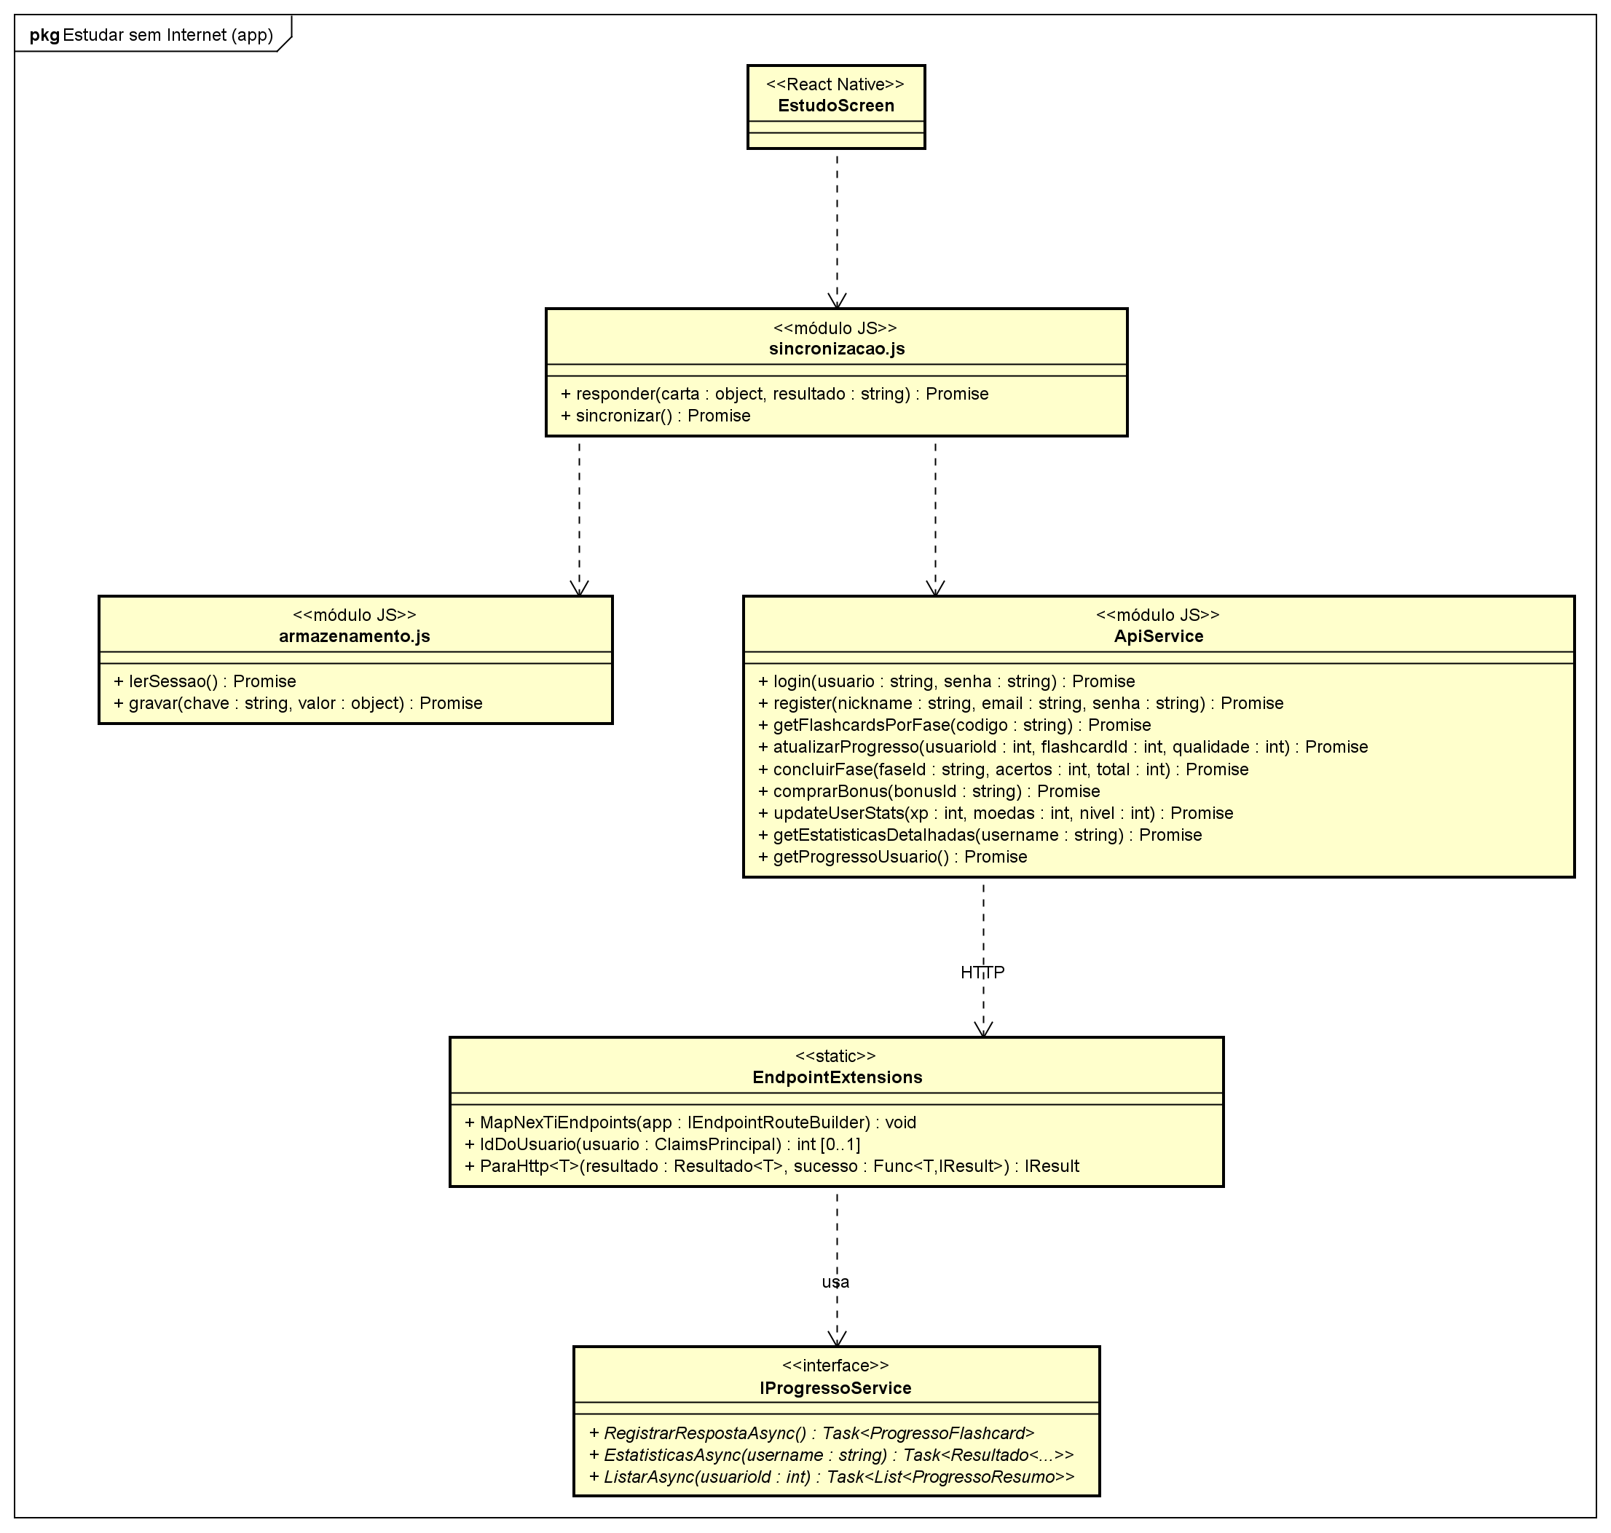
Fonte: elaborado pela equipe, 2026.
Figura 46 – Sequência: Estudar sem Internet (app)
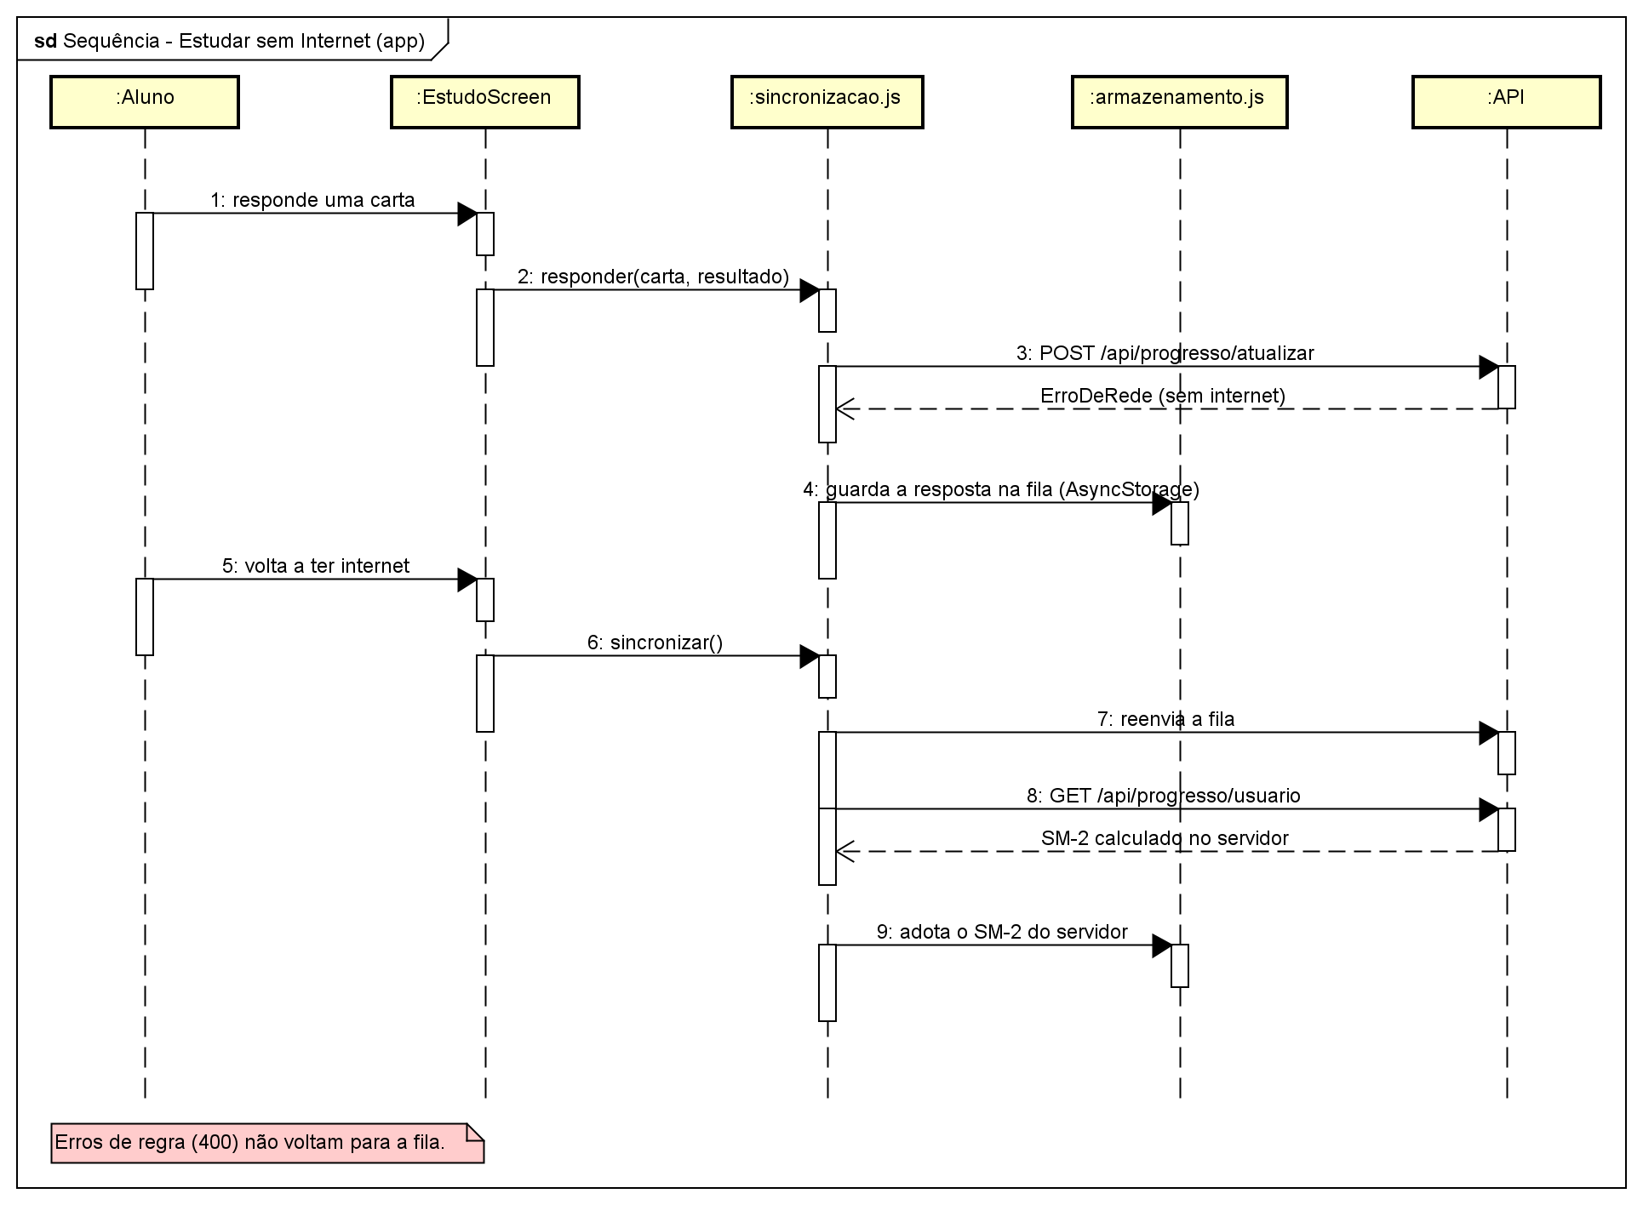
Fonte: elaborado pela equipe, 2026.

B.13 Acompanhar Desempenho dos Usuários
O Tutor vê o XP e o SM-2 de cada aluno.
Figura 47 – Classes: Acompanhar Desempenho dos Usuários
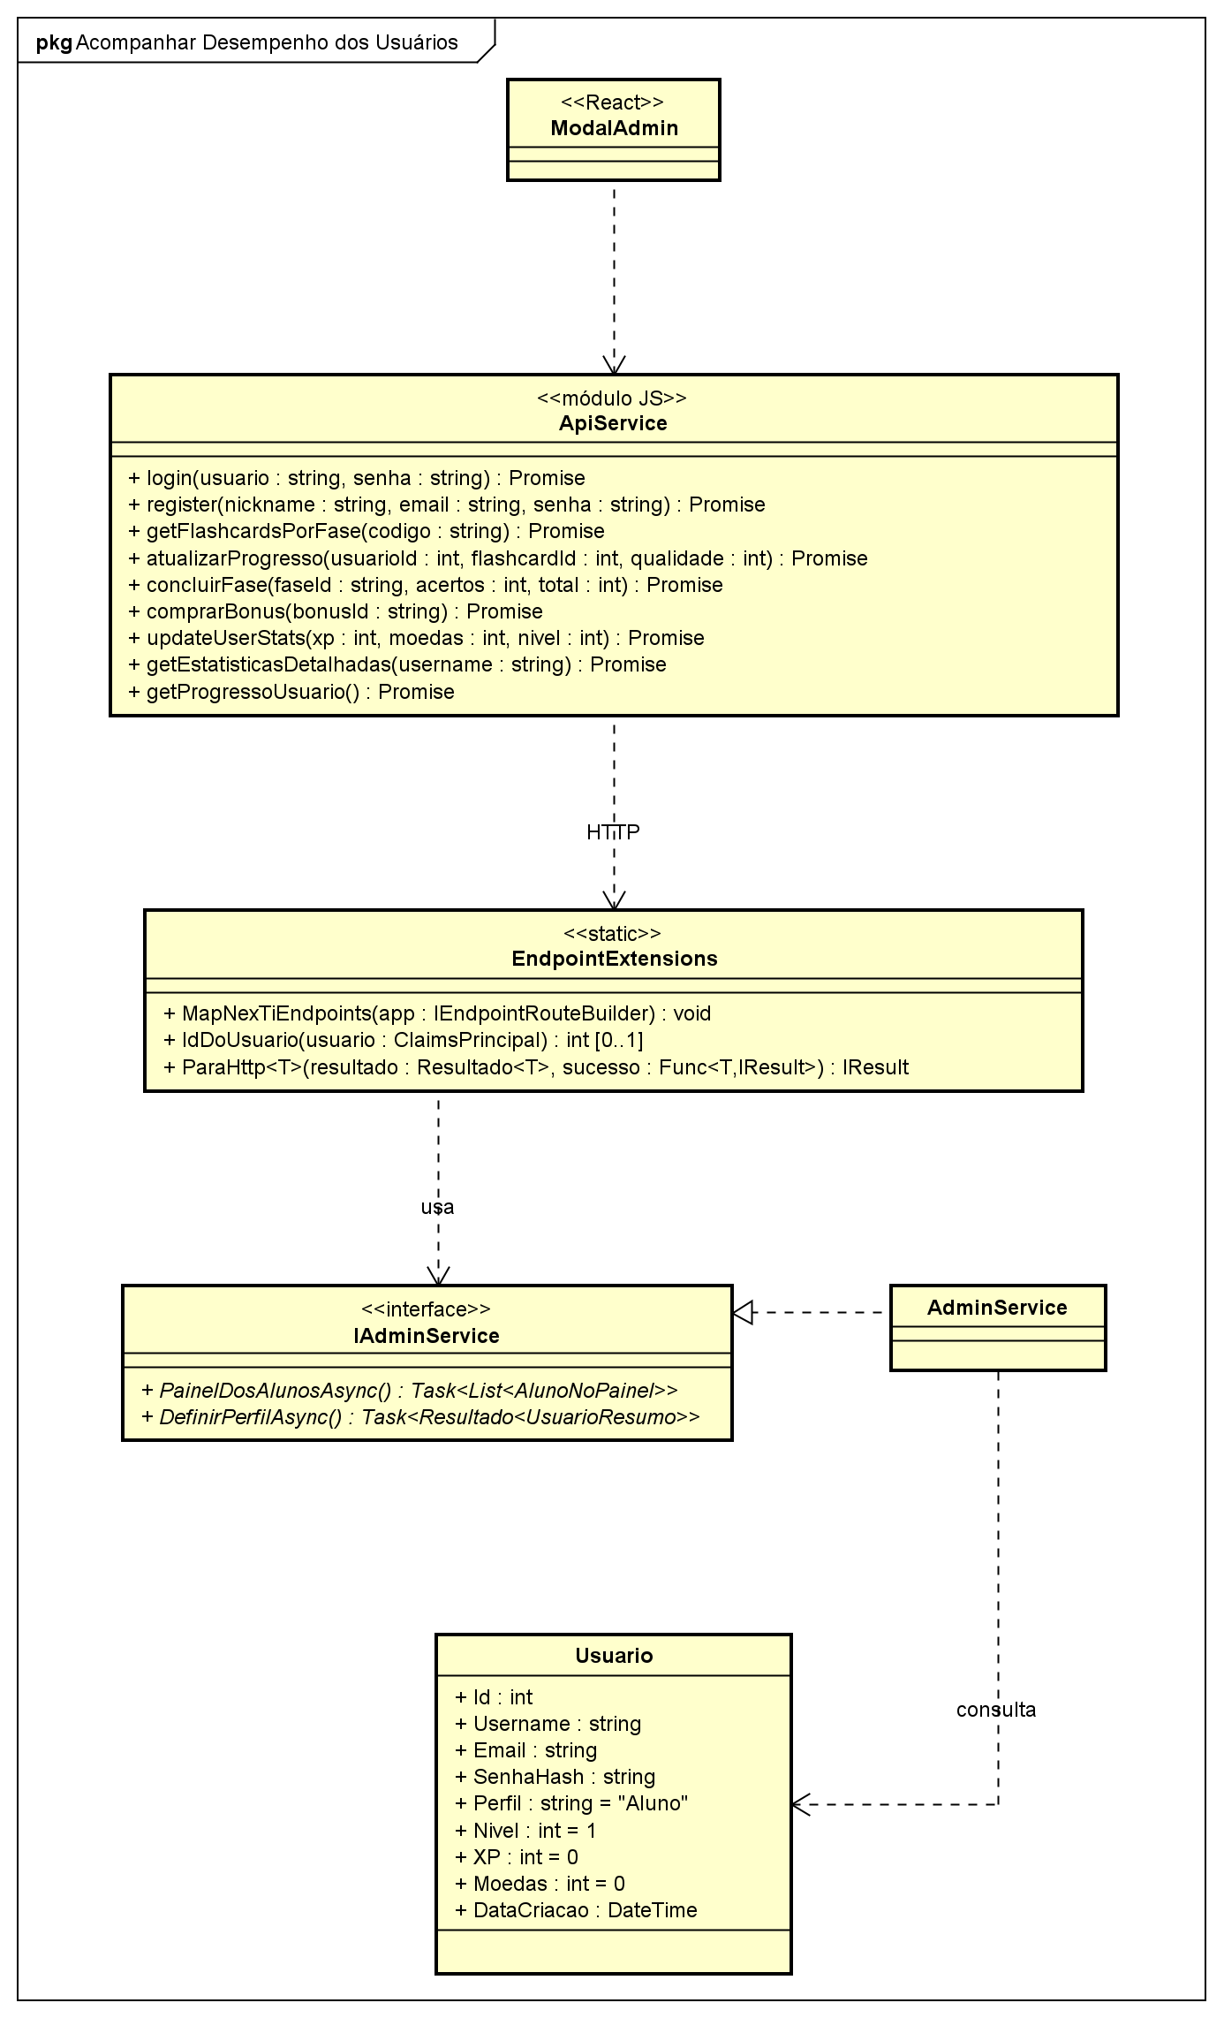
Fonte: elaborado pela equipe, 2026.
Figura 48 – Sequência: Acompanhar Desempenho dos Usuários
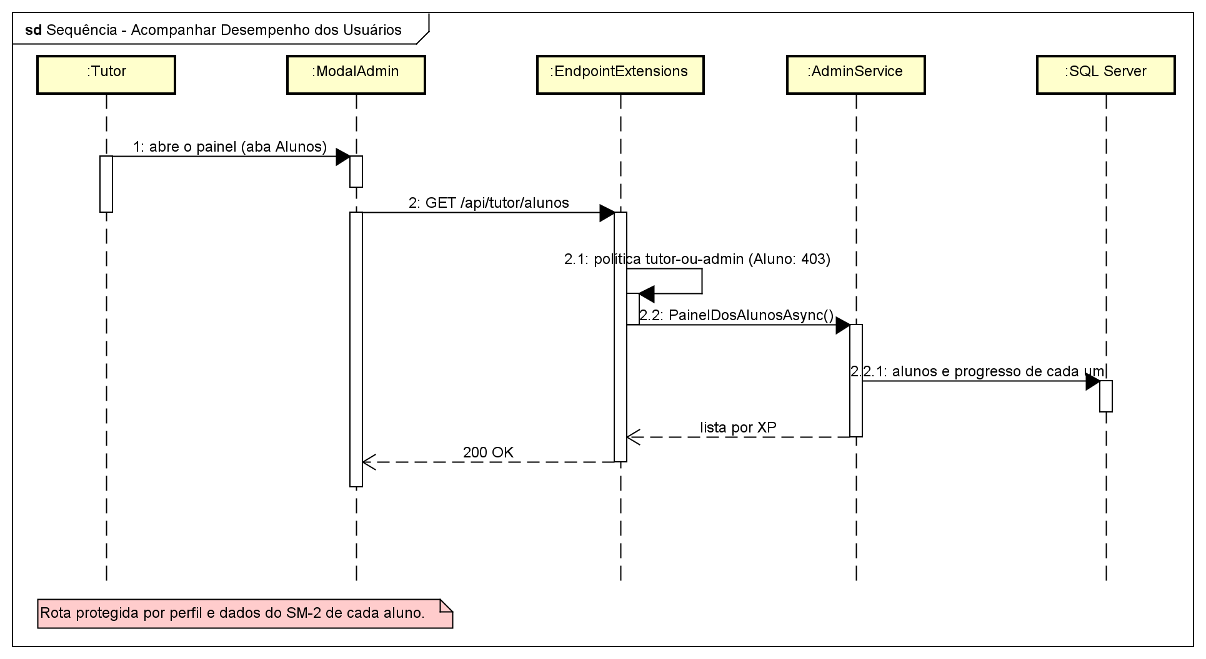
Fonte: elaborado pela equipe, 2026.

B.14 Gerenciar Conteúdo das Cartas
O Tutor edita ou exclui cartas.
Figura 49 – Classes: Gerenciar Conteúdo das Cartas
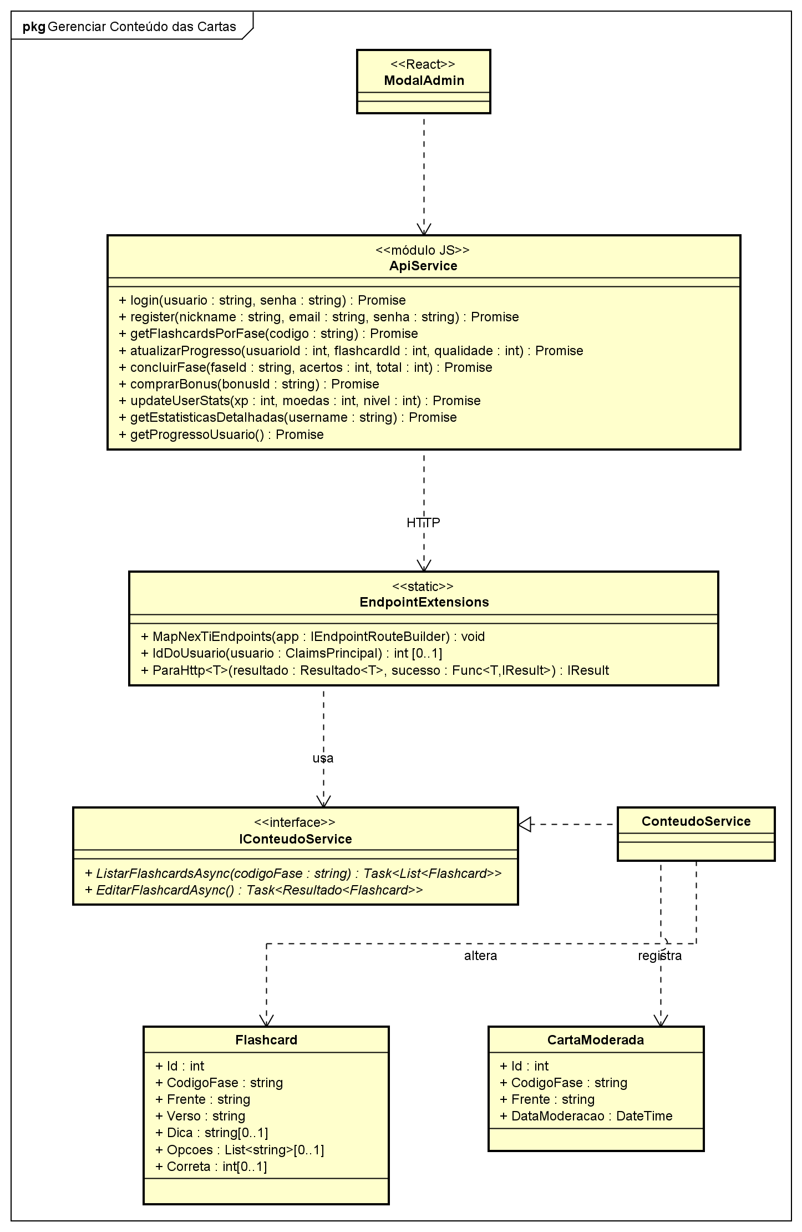
Fonte: elaborado pela equipe, 2026.
Figura 50 – Sequência: Gerenciar Conteúdo das Cartas
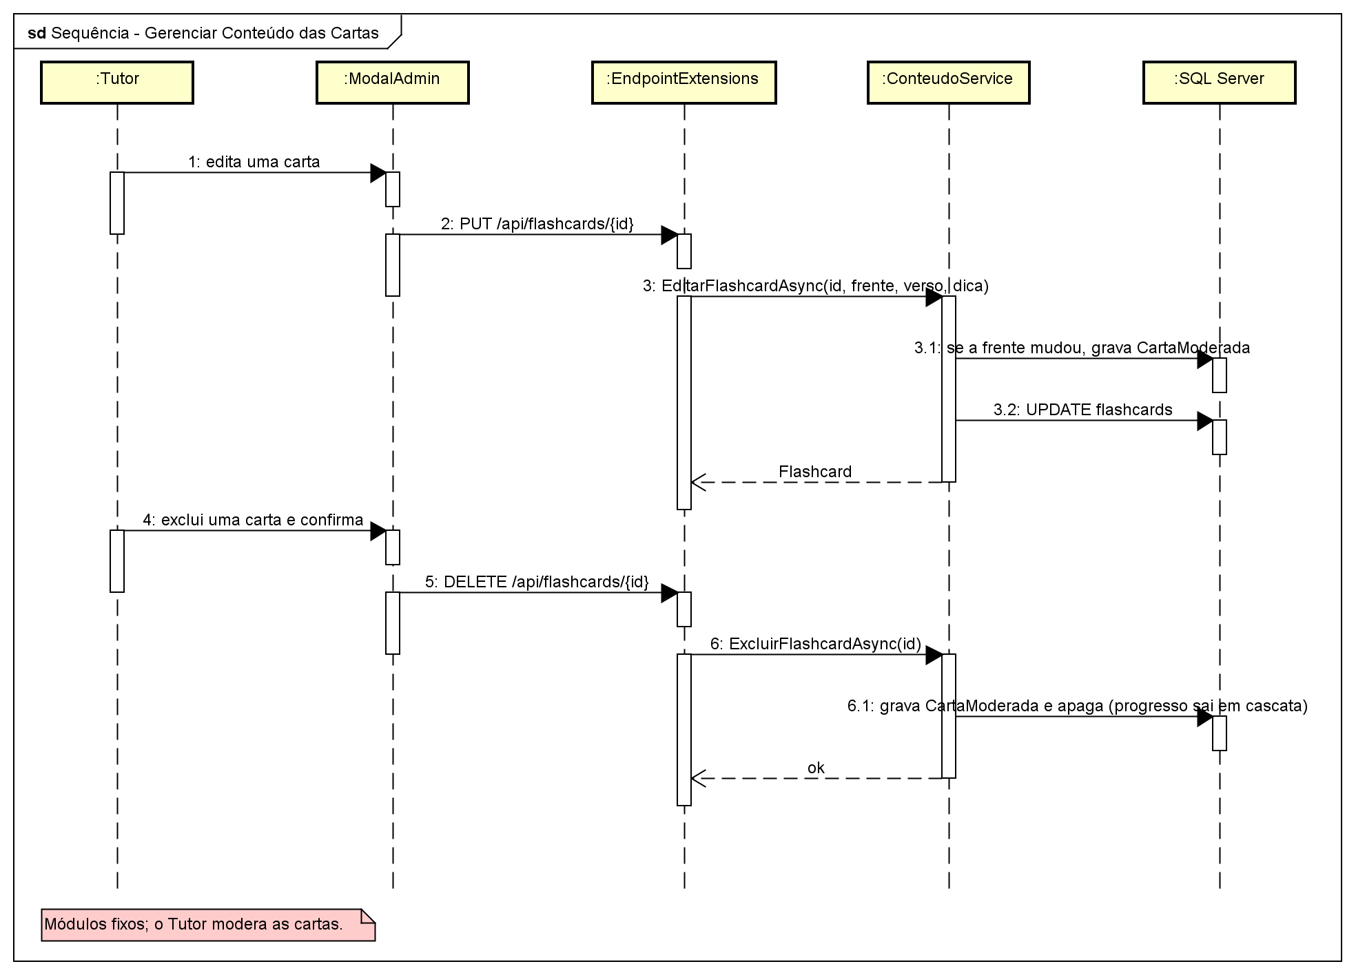
Fonte: elaborado pela equipe, 2026.

B.15 Gerenciar Perfis e Acessos
O Administrador define o perfil de cada usuário.
Figura 51 – Classes: Gerenciar Perfis e Acessos
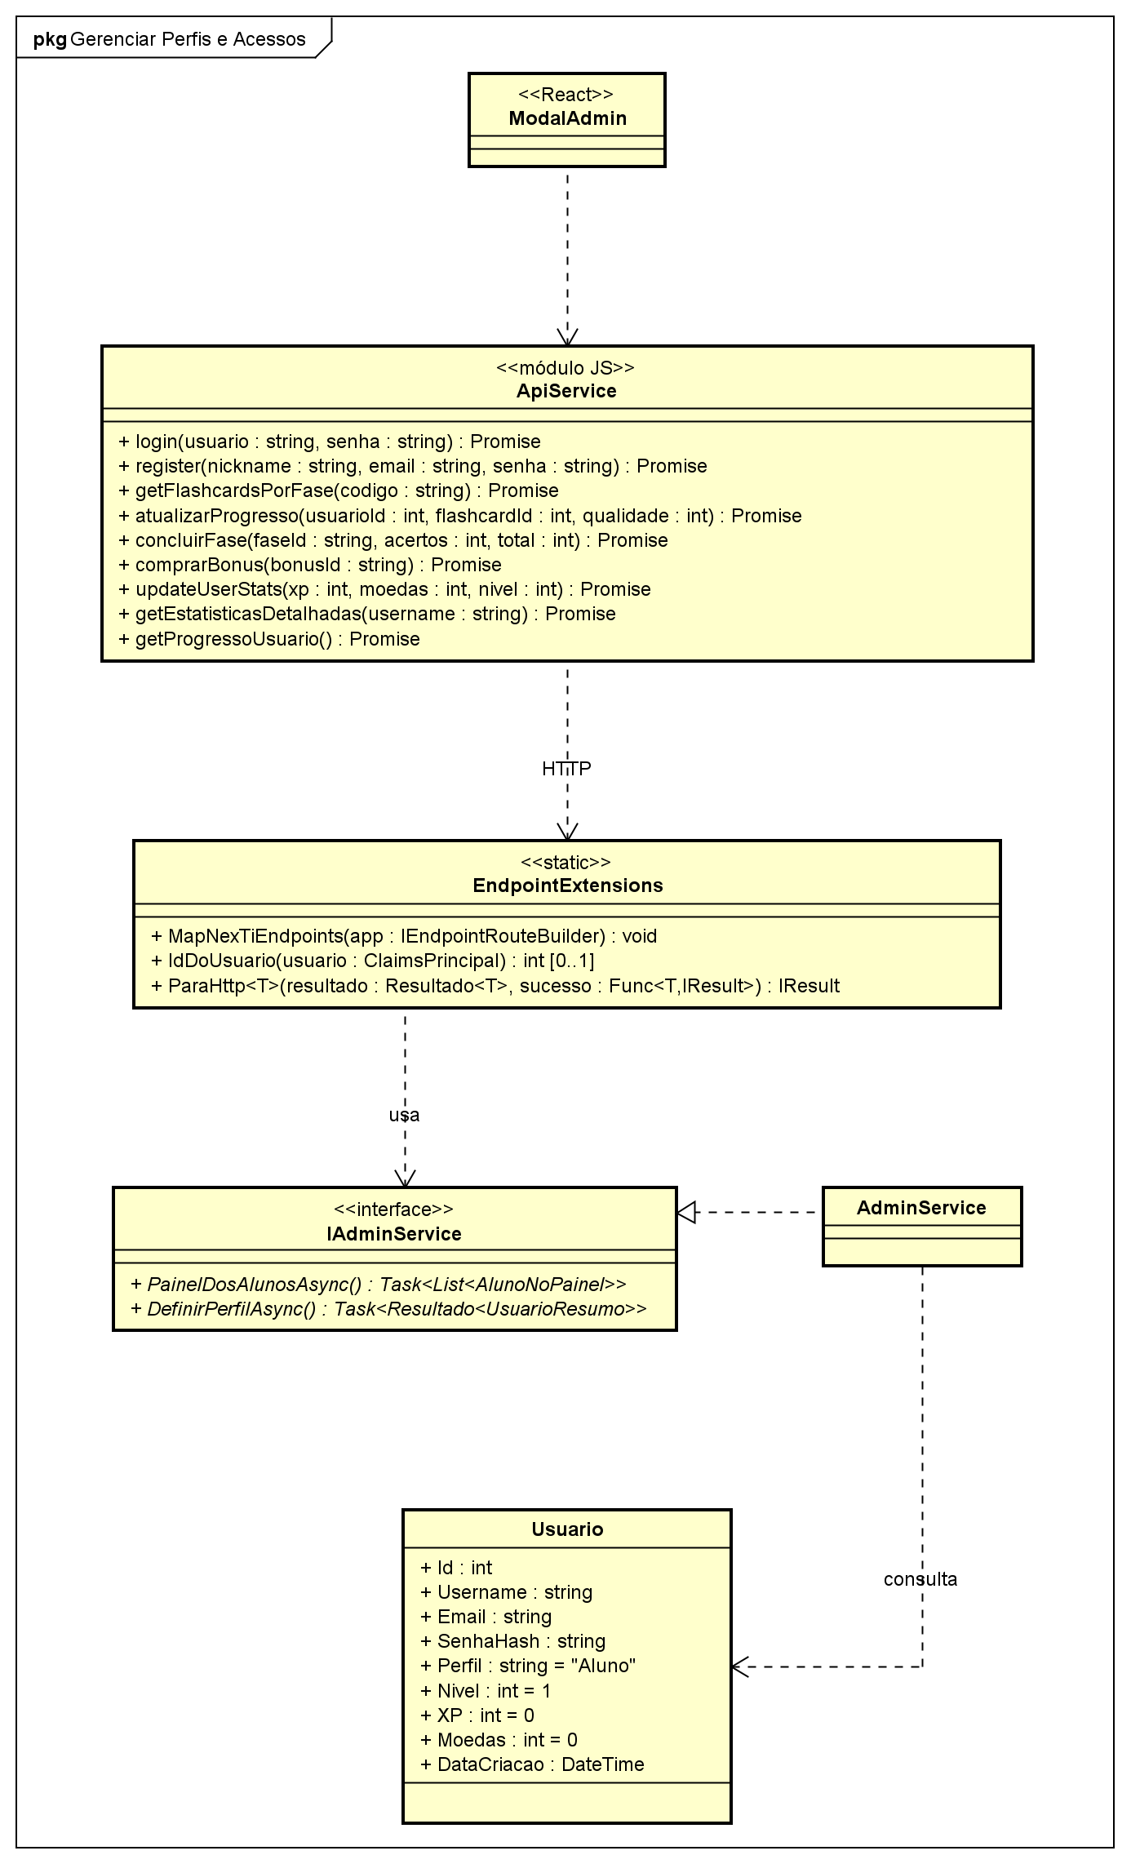
Fonte: elaborado pela equipe, 2026.
Figura 52 – Sequência: Gerenciar Perfis e Acessos
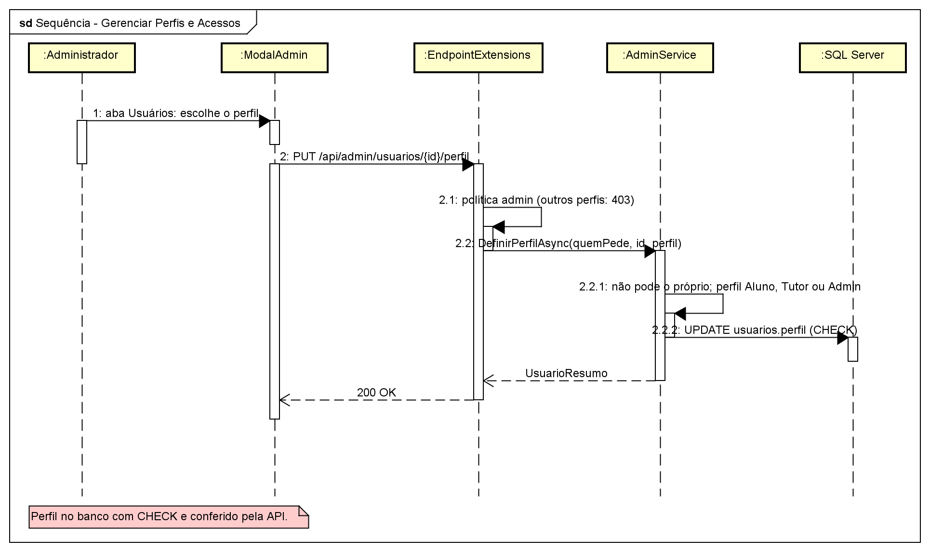
Fonte: elaborado pela equipe, 2026.

